**T.C**

**ALTINDAĞ KAYMAKAMLIĞI**

**AYDINLIKEVLER İLKOKULU MÜDÜRLÜĞÜ**

**2024-2028 STRATEJİK PLANI**

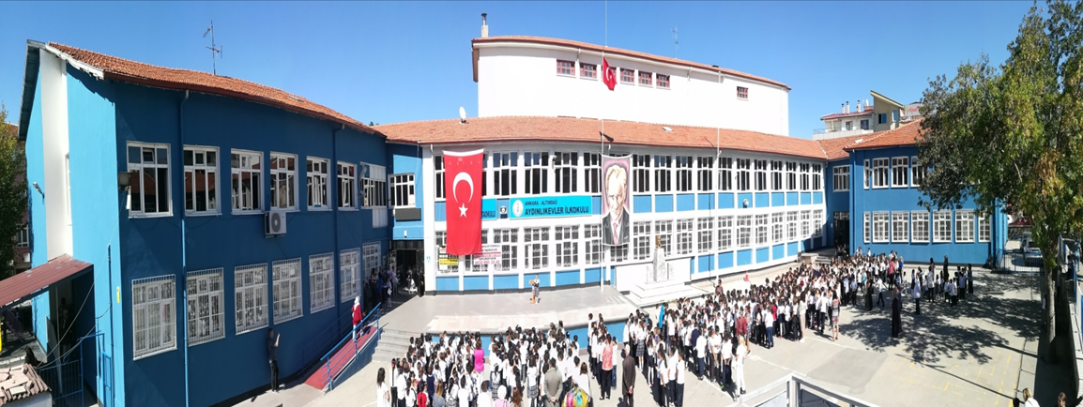

**Mart 2024**

**SUNUŞ**

Aydınlıkevler İlkokulu’nun değerli paydaşları,

Aydınlıkevler İlkokulu olarak dört yıllık bir planlamanın; bulunduğumuz noktayı görmek değerlendirmek ve süreç boyunca ilerlemeyi arttırmanın öneminden yola çıkarak 2024-2028 Stratejik Planımızı hazırladık.

İçinde bulunduğumuz çağda insanların ve kurumların ilgi ve ihtiyaçları çeşitlenmekte ve değişmektedir. Bu farklılaşmayı dikkate almayan kurumların hedeflerine ulaşması mümkün görülmemektedir. Bu farklılaşma kurumları yönetme ile kurumların yönetilme biçimlerini de değiştirmektedir. Bu 21.Yüzyılda çok hızlı gelişen bilim ve teknolojiyle birlikte kurumların hızlı değişimine uyum sağlayabilmeleri için yönetim anlayışının da değişimi kaçınılmaz olmuştur. Hızlı bir gelişme çabası içinde olan ve hızla gelişen Türkiye eğitim yönetimi anlayışı; çağın gereklerine göre değişmekte ve gelişmektedir. Eğitim kurumları değişime uyum sağlayabilmek için tedbirler almak ve bunu sağlayabilmek için geleceği planlamak zorundadır. Bu noktada stratejik planlama çalışmalarının önemi artmaktadır. Stratejik planlarıyla kurumlar tüm paydaşlarıyla birlikte bugünkü durumlarını analiz ederek, kaynaklarını etkili ve verimli kullanıp geleceklerini planlar. Okulumuz, daha iyi bir eğitim seviyesine ulaşmak düşüncesiyle sürekli yenilenmeyi ve kalite kültürünü kendisine ilke edinmeyi amaçlamaktadır. Yönetimler hizmet verdiği paydaşların ihtiyaç ve isteklerini dikkate alıp, mevcut potansiyeli de tespit ederek yönetme planlamasını yapmak, aralıklı olarak da bu planlamanın gerçekleştirilme oranlarını, paydaşlarına uygulayacağı memnuniyet anketleri ile öz değerlendirme, planlamasının uygulama başarısını belirlemek, başarısız görülen noktalarda gerekli çalışmalarını yaparak başarısız oldukları alanları geliştirmek zorundadır. Bu nedenle amacımız yaşadığımız toprakları eğitimli insanlarla daha mutlu daha gelişmiş bir ülke haline getirmektir. Ulusumuzun gelişmiş, çağdaş, modern, zengin ve dünyada söz sahibi bir ülke haline dönüşüm sürecinde eğitimin gücünü görerek; bu güce yol vermek, yön vermek için Türkiye Cumhuriyeti’nin bir ülküsü, kurucusu Mustafa Kemal Atatürk’ün önderlik ettiği bu yolda öğrenciler yetiştirmektir.

Aydınlık evler İlkokulu olarak öncelikle stratejik planımızı oluşturmak için önce ekipler oluşturduk, kurumumuzun özel durumu fiziksel koşulları, avantajları ve dezavantajlarını belirledik. Bu doğrultuda gerçekleştirilebilecek hedefler saptadık. Böylece kurumumuzun sürekli iyileştirme yoluyla başarısını arttıracak yeni açılımlar hedefler belirlemiş olduk. Bu çalışmamızla öğrencilerimizin bilgi ve becerilerini geliştireceğine, verimliliğini arttıracağına dolayısıyla okul başarısını arttıracağına inanıyor ve 2024-2028 Stratejik planımızın yararlı olmasını diliyoruz.

Aydınlıkevler İlkokulu olarak 2024-2028 Stratejik Planda belirlenen amaç ve hedeflere ulaşmamızın, okulumuzun gelişme ve kurumsallaşma süreçlerine önemli katkılar sağlayacağına inanmaktayız. Planın hazırlanmasında emeği geçen Stratejik Plan Ekibi’ ne ve uygulanmasında bizlere yardımcı olan tüm kurum ve kuruluşlara öğretmen, öğrenci ve velilerimize teşekkür ederim.

Nihat ELMAS

Okul Müdürü

## İÇİNDEKİLER

1. **GİRİŞ VE STRATEJİK PLANIN HAZIRLIK SÜRECİ**
   1. Strateji Geliştirme Kurulu ve Stratejik Plan Ekibi
   2. Planlama Süreci
2. **DURUM ANALİZİ**
   1. Kurumsal Tarihçe
   2. Uygulanmakta Olan Planın Değerlendirilmesi
   3. Yasal yükümlülükler ve Mevzuat Analizi
   4. Üst Politika Belgelerinin Analizi
   5. Faaliyet Alanları ile Ürün ve Hizmetlerin Belirlenmesi
   6. Paydaş Analizi
   7. Okul / Kurum İçi Analiz
      1. Teşkilat Yapısı
      2. İnsan Kaynakları
      3. Teknolojik Düzey
      4. Mali Kaynaklar
      5. .İstatistiki Veriler
   8. Dış Çevre Analizi (Politik, Ekonomik, Sosyal, Teknolojik, Yasal ve Çevresel Çevre Analizi -PESTLE)
   9. Güçlü ve Zayıf Yönler ile Fırsatlar ve Tehditler (GZFT) Analizi

2.10.Tespit ve İhtiyaçların Belirlenmesi

1. **GELECEĞE BAKIŞ**
   1. Misyon
   2. Vizyon
   3. Temel Değerler
2. **AMAÇ, HEDEF VE STRATEJİLERİN BELİRLENMESİ**
   1. Amaçlar
   2. Hedefler
   3. Performans Göstergeleri
   4. Stratejilerin Belirlenmesi
   5. Maliyetlendirme
3. **İZLEME VE DEĞERLENDİRME**
4. **Tablo/Şekil/Grafikler/Ekler**
5. **GİRİŞ VE STRATEJİK PLANIN HAZIRLIK SÜRECİ**
   1. **Strateji Geliştirme Kurulu ve Stratejik Plan Ekibi**

2019-2023 dönemi stratejik plan hazırlanması süreci Üst Kurul ve Stratejik Plan Ekibinin oluşturulması ile başlamıştır. Ekip tarafından oluşturulan çalışma takvimi kapsamında ilk aşamada durum analizi çalışmaları yapılmış ve durum analizi aşamasında paydaşlarımızın plan sürecine aktif katılımını sağlamak üzere paydaş anketi, toplantı ve görüşmeler yapılmıştır.

Durum analizinin ardından geleceğe yönelim bölümüne geçilerek okulumuzun amaç, hedef, gösterge ve eylemleri belirlenmiştir. Çalışmaları yürüten ekip ve kurul bilgileri altta verilmiştir.

|  |  |  |  |
| --- | --- | --- | --- |
| **Strateji Geliştirme Kurulu Bilgileri** | | **Stratejik Plan Ekibi Bilgileri** | |
| **Adı Soyadı** | **Ünvanı** | **Adı Soyadı** | **Ünvanı** |
| Nihat ELMAS | Okul Müdürü | Irmak KAYA | Müdür Yardımcısı |
| Murat BURAN | Müdür Yardımcısı | Mukaddes GÜL | Sınıf Öğretmeni |
| Cem Farabi ÖZ | Sınıf Öğretmeni | Bahar KARADAĞ | Sınıf Öğretmeni |
| Aşkın ACUR | Sınıf Öğretmeni | İlhami KURU | Sınıf Öğretmeni |
| Hülya ŞAHİN | Okul Aile Birliği Başkanı | Songül GAZİLER | Okul Aile Birliği Başkanı |

**Tablo 1. Strateji Geliştirme Kurulu ve Stratejik Plan Ekibi Tablosu**

### **1.2 Planlama Süreci:**

2024-2028 dönemi stratejik plan hazırlanması süreci Üst Kurul ve Stratejik Plan Ekibinin oluşturulması ile başlamıştır. Ekip tarafından oluşturulan çalışma takvimi kapsamında ilk aşamada durum analizi çalışmaları yapılmış ve durum analizi aşamasında paydaşlarımızın plan sürecine aktif katılımını sağlamak üzere paydaş anketi, toplantı ve görüşmeler yapılmıştır.

Durum analizinin ardından geleceğe yönelim bölümüne geçilerek okulumuzun amaç, hedef, gösterge ve eylemleri belirlenmiştir. Çalışmaları yürüten ekip ve kurul bilgileri altta verilmiştir.

Kamu idarelerinin planlı hizmet sunumu, politika geliştirme, belirlenen politikaları somut iş programlarına ve bütçelere dayandırma ile uygulamayı etkili bir şekilde izleme ve değerlendirmelerini sağlamaya yönelik olarak “stratejik planlama” temel bir araç olarak benimsenmiştir. Stratejik planlama; bir yandan kamu mali yönetimine etkinlik kazandırırken, diğer yandan kurumsal kültür ve kimliğin gelişimine ve güçlendirilmesine destek olacaktır. Arnavutköy İlkokulu’nun stratejik planlama çalışmasına önce Kalite Kurulu belirlenmiş, gerekli toplantılar yapılmış, memnuniyet anketleri (öğrenci, veli, çalışan) düzenlenmiş, anket sonuçları tespit edilmiştir.

GZFT (SWOT) analizi öğretmenler ve paydaşlarımızın katılımıyla uzun süren bir çalışma sonucu ilk şeklini almış, ulaşılan genel sonuçların sadeleştirilmesi ise Stratejik Planlama Ekibi tarafından yapılmış, sonuçlar öğretmenler kurulunda tartışılıp gerekli açıklamalar yapılmıştır. Durum analizinden sonra geleceğe yönelim aşamasında misyon, vizyon, temel değerler belirlenmiştir. Okulun amaçları, hedefleri, hedeflere ulaşmak için gerekli Stratejileri, eylem planı ve performans göstergeleri ortaya konulmuştur. Bu çalışmalar doğrultusunda okulumuz stratejik planı hazırlanmıştır.

Stratejik Plan'da belirlenen hedeflerimizi ne ölçüde gerçekleştirdiğimiz, yani izleme ve değerlendirme altı aylık periyotlar halinde yapılacak ve ikinci yılın sonunda eğer gerekli görülüyorsa hedeflerde revizeye gidilecektir. Okulumuzun 2024–2028 yıllarını kapsayan stratejik planı 3 tema 3 stratejik amaç ve 6 stratejik hedeften oluşmaktadır.

**2. DURUM ANALİZİ**

Durum analizi bölümünde okulumuzun mevcut durumu ortaya konularak neredeyiz sorusuna yanıt bulunmaya çalışılmıştır. Bu kapsamda okulumuzun kısa tanıtımı, okul künyesi ve temel istatistikleri, paydaş analizi ve görüşleri ile okulumuzun Güçlü Zayıf Fırsat ve Tehditlerinin (GZFT) ele alındığı analize yer verilmiştir.

**2.1. Kurumsal Tarihçe**

Okulumuz 1954 yılında eğitim ve öğretime açılmıştır. İlk açılışta üç sınıfla İlkokul olarak eğitime başlamış, aynı yıl 5 öğretmen 148 öğrenci ile öğretime devam etmiştir. Daha sonra B ve C Blokları ana binaya eklenmiştir.

1993-1994 eğitim yılında İlköğretime dönüştürülmüş, 2006 yılında ise ana binaya ek olarak 12 derslikli bina yapılmıştır. Okulumuz adını da kurulmuş olduğu mahalleden almıştır.

2012 yılına ilköğretim okulu adıyla 8 yıllık eğitim çalışmalarını sürdürürken eğitim sistemi modelinin değişmesi ile o tarihten itibaren 4 yıl süreli eğitim veren ilkokula dönüştürülmüştür.

2014-2015 Eğitim-Öğretim yılı itibariyle okul mevcudu 886 öğrencidir. 31 şubeden oluşan ilkokul bölümü, 3 tane özel alt sınıf ve 6 şubeden oluşan anaokulu bölümü olmak üzere 40 aktif şube ile eğitim-öğretime devam edilmektedir.

Okulumuz; 12 Yıllık Zorunlu Eğitim Sistemi (4+4+4 eğitim sistemi) 2012-2013 döneminde Türkiye’de başlayan eğitim sistemidir. Türkiye’de zorunlu eğitimin 8 yıldan 12 yıla çıkarılmasını ve eğitim sisteminin 4+4+4 şeklinde kademelendirilmesini öngören İlköğretim ve Eğitim Kanunu ile Bazı Kanunlarda Değişiklik Yapılmasına Dair Kanun Teklifi’ni, 20 Şubat 2012 tarihinde TBMM’ye sundu kanun teklifi TBMM Milli Eğitim, Kültür, Gençlik ve Spor Komisyonu’nda 11 Mart 2012’de kabul edildi.

6287 No’lu bu kanun, 11 Nisan 2012’de Resmi Gazete’de yayımlanarak yürürlüğe girmesiyle okulumuz ilkokula dönmüştür. 2014 -2019 eğitim öğretim yılları arasında Altındağ Ahiler Ortaokulu okulumuzun binasına geçici olarak taşınmış ve ikili eğitim yapılmıştır. 2019 eğitim öğretim yılından itibaren okulumuz Aydınlıkevler İlkokulu olarak tekli eğitim şeklinde eğitim ve öğretime devam etmektedir.

# 2.2. Uygulanmakta Olan Planın Değerlendirilmesi

Okulumuzun 2019-2023 Stratejik Planında 3 Stratejik amaç 5 hedef 17 performans göstergesi ve bu performans göstergeleri altında 26 eylemimiz bulunmaktaydı. 2019 yılının son aylarında ortaya çıkan COVID-19 virüsü, tüm dünyaya hızla yayılmış ve kısa bir süre sonra Dünya Sağlık Örgütü tarafından “Küresel Salgın” ilan edilmiştir. Müdürlüğümüz; COVID-19 salgın sürecini gelen resmi yönergelere göre takip etmiş ve bakanlığımızın eğitime ara verme kararı üzerine eğitim ve öğretim faaliyetlerini çevrimiçi ortamlarda yapmaya başlamıştır. Öğretmenlerimiz çevrim içi dersleri, EBA ve diğer platformlar üzerinden ödevlendirmeler ve sunumlar göndererek desteklemiş, eğitim faaliyetlerini çeşitlendirmeye çalışmıştır.

Salgın süresinde, okulların tatil edildiği, seyreltilmiş eğitim ile hibrit eğitim süreçlerinde, öğretmenlerimizin ve okul yöneticilerimizin mesleki ve bireysel gelişimlerini bakanlığımızın dijital platformlarında açmış olduğu uzaktan eğitim programları ile sürdürülmüştür.

2021 yılının ilk yarısı boyunca dünyada ve ülkemizde görülmekte olan salgın nedeniyle alınan tedbirler kapsamında eğitim öğretim çevrimiçi olarak gerçekleşmiştir. 2021-2022 eğitim öğretim yılının eylül ayında başlamasıyla birlikte ülkemizde kesintisiz yüz yüze eğitim öğretime geçilmiştir. Bu kapsamda 2021 yılının kısmen uzaktan kısmen yüz yüze eğitimin yapıldığı bir yıl olması nedeniyle bazı performans göstergelerinde izleme ve değerlendirme açısından bazı hedeflere beklenen düzeyde ulaşılamamıştır.

Ailelerin çocuklarını yüz yüze eğitime göndermemeyi tercih etmesi yaygın bir eğilim olmuştur. Devamsızlık düzeyi yüksek olmuştur. Ayrıca, özel gereksinimi olan çocuklar için nitelikli eğitime erişim konusunda zorluklar yaşanmıştır. Salgının ilk yılında okulların belirsiz aralıklarla kapalı olması, alışıldık düzenleri bozulan ve uzaktan eğitime erişim imkânları kısıtlı olan özel gereksinimli öğrenciler için zorlayıcı olmuştur.

2021 yılı normalleşme sürecine girilen bir yıl olmuştur. 2021 ve 2022 eğitim öğretim yılında, öğrenme kayıplarının telafisi ve yeni eğitim sürecinin etkin bir şekilde sürdürülmesi için gerekli çalışmalar yapılmıştır. Sınıflarımıza akıllı tahtalar takılmış, fiber optik internet ağı alt yapısı ve sistem odası kurulmuş, ihtiyaç olan sınıflarımızın bilgisayar ve yazıcı kurulumu tamamlanmış, bina bakım onarım işleri yapılmıştır.

2023-2024 eğitim öğretim yılında alt yapısal bakım onarım ihtiyaçları oluştukça gerekli onarımlar yaptırılmıştır. Öğrenci başarısı ve öğrenme kazanımlarında ve sosyal etkinliklerde önemli iyileşmeler göze çarpmaktadır. Öğrencilerimizin ders dışı öğrenmeleri gezi gözlem ve inceleme yapabileceği çok sayıda gezi ve faaliyet gerçekleştirilmiştir.

2022-2023 eğitim öğretim yılında, ülkemizde meydana gelen 6 Şubat deprem felaketi nedeniyle mahallemiz çok sayıda göç almıştır. Okulumuza deprem bölgesinden 40 öğrenci nakil gelmiştir. Depremzede öğrencilerimize ve ailelerine yönelik çeşitli kampanyalar düzenlenerek gerekli maddi ve manevi destekler sağlanmıştır.

**Okulun Mevcut Durumu: Temel İstatistikler**

### **Okul Künyesi**

Okulumuzun temel girdilerine ilişkin bilgiler altta yer alan okul künyesine ilişkin tabloda yer almaktadır.

**Temel Bilgiler Tablosu- Okul Künyesi**

|  |  |  |  |  |  |  |  |
| --- | --- | --- | --- | --- | --- | --- | --- |
| İli: ANKARA | | | | **İlçesi:** ALTINDAĞ | | | |
| **Adres:** | Aydınlıkevler Mah. Çevreli Cad. No: 5 Altındağ/ANKARA | | | **Coğrafi Konum (link)*:** | | 39.962132.32.878631 | |
| **Telefon Numarası:** | 0 (312) 316 38 92 | | | **Faks Numarası:** | | 0(312) 317 54 25 | |
| **e- Posta Adresi:** | [707787@meb.k12.tr](mailto:707787@meb.k12.tr) [aydinlikevlerio@gmail.com](mailto:aydinlikevlerio@gmail.com) | | | **Web sayfası adresi:** | | www.aydinlikevlerilkokulu.meb.k12.tr/ | |
| **Kurum Kodu:** | **707787** | | | **Öğretim Şekli:** | | Tam Gün | |
| **Okulun Hizmete Giriş Tarihi : 1954** | | | | **Toplam Çalışan Sayısı** | | 50 | |
| **Öğrenci Sayısı:** | Kız | 427 | | **Öğretmen Sayısı** | Kadın | 37 | |
| Erkek | 457 | | Erkek | 6 | |
| **Toplam** | 884 | | **Toplam** | 43 | |
| **Derslik Başına Düşen Öğrenci Sayısı** | | | : 25 | **Şube Başına Düşen Öğrenci Sayısı** | | | : 25 |
| **Öğretmen Başına Düşen Öğrenci Sayısı** | | | : 25 | **Şube Başına 30’dan Fazla Öğrencisi Olan Şube Sayısı** | | | : 5 |
| **Öğrenci Başına Düşen Toplam Gider Miktarı** | | | 84 | **Öğretmenlerin Kurumdaki Ortalama Görev Süresi** | | | 5 |

### **Çalışan Bilgileri**

Okulumuzun çalışanlarına ilişkin bilgiler altta yer alan tabloda belirtilmiştir.

**Çalışan Bilgileri Tablosu**

|  |  |  |  |
| --- | --- | --- | --- |
| Unvan | Erkek | Kadın | Toplam |
| Okul Müdürü ve Müdür Yardımcısı | **2** | **1** | **3** |
| Sınıf Öğretmeni | **4** | **36** | **40** |
| Branş Öğretmeni | **2** | **1** | **3** |
| Rehber Öğretmen | **0** | **2** | **2** |
| İdari Personel | **1** | **2** | **3** |
| Yardımcı Personel | **1** | **0** | **1** |
| Güvenlik Personeli | **0** | **1** | **1** |
| Toplam Çalışan Sayıları | **10** | **43** | **53** |

### **Okulumuz Bina ve Alanları**

Okulumuzun binası ile açık ve kapalı alanlarına ilişkin temel bilgiler altta yer almaktadır.

**Okul Yerleşkesine İlişkin Bilgiler**

|  |  |  |  |  |
| --- | --- | --- | --- | --- |
| Okul Bölümleri | | Özel Alanlar | Var | Yok |
| Okul Kat Sayısı | **3 kat** | Çok Amaçlı Salon | **1** |  |
| Derslik Sayısı | **39** | Çok Amaçlı Saha |  | √ |
| Derslik Alanları (m2) | **44 m2** | Kütüphane | **1** |  |
| Kullanılan Derslik Sayısı | **36** | Fen Laboratuvarı |  | √ |
| Şube Sayısı | **37** | Bilgisayar Laboratuvarı |  | √ |
| İdari Odaların Alanı (m2) | **15 m2** | İş Atölyesi |  | √ |
| Öğretmenler Odası (m2) | **44** **m2** | Beceri Atölyesi |  | √ |
| Okul Oturum Alanı (m2) | **5.182 m2** | Pansiyon |  | √ |
| Okul Bahçesi (Açık Alan)(m2) | **1.340,96** **m2** |  |  |  |
| Okul Kapalı Alan (m2) | **3.841,04** **m2** |  |  |  |
| Sanatsal, bilimsel ve sportif amaçlı toplam alan (m2) | **180 m2** |  |  |  |
| Kantin (m2) | **33 m2** |  |  |  |
| Tuvalet Sayısı | **12** |  |  |  |
| Diğer (………….) |  |  |  |  |

### **Sınıf ve Öğrenci Bilgileri**

### Okulumuzda yer alan sınıfların öğrenci sayıları alttaki tabloda verilmiştir.

|  |  |  |  |  |  |  |  |
| --- | --- | --- | --- | --- | --- | --- | --- |
| SINIFI | Kız | Erkek | Toplam | SINIFI | Kız | Erkek | Toplam |
| ANASINIFI - A | **9** | **7** | **16** | **2/G Şubesi** | **13** | **11** | **24** |
| ANASINIFI - B | **9** | **7** | **16** | **3/A Şubesi** | **12** | **15** | **27** |
| ANASINIFI - C | **9** | **6** | **15** | **3/B Şubesi** | **13** | **15** | **28** |
| ANASINIFI - D | **12** | **11** | **23** | **3/C Şubesi** | **17** | **10** | **27** |
| ANASINIFI - E | **14** | **9** | **23** | **3/D Şubesi** | **11** | **9** | **20** |
| ANASINIFI - F | **10** | **13** | **23** | **3/E Şubesi** | **6** | **13** | **19** |
| 1/A Şubesi | **13** | **16** | **29** | **3/F Şubesi** | **16** | **13** | **29** |
| 1/B Şubesi | **13** | **16** | **29** | **3/G Şubesi** | **12** | **10** | **22** |
| 1/C Şubesi | **16** | **17** | **33** | **3/H Şubesi** | **15** | **13** | **28** |
| 1/D Şubesi | **16** | **14** | **30** | **4/A** **Şubesi** | **12** | **12** | **24** |
| 1/E Şubesi | **13** | **19** | **32** | **4/B** **Şubesi** | **11** | **19** | **30** |
| 1/F Şubesi | **17** | **14** | **31** | **4/C** **Şubesi** | **14** | **13** | **27** |
| 1/G Şubesi | **16** | **12** | **28** | **4/D** **Şubesi** | **12** | **7** | **19** |
| 2/A Şubesi | **10** | **14** | **24** | **4/E** **Şubesi** | **14** | **10** | **24** |
| 2/B Şubesi | **14** | **13** | **27** | **4/F** **Şubesi** | **12** | **11** | **23** |
| 2/C Şubesi | **11** | **16** | **27** | **4/G** **Şubesi** | **14** | **9** | **23** |
| 2/D Şubesi | **17** | **11** | **28** | **OTİSTİK (Hafif) 2/A** | **1** | **0** | **1** |
| 2/E Şubesi | **18** | **12** | **30** | **OTİSTİK (Hafif) 3/A** | **1** | **0** | **1** |
| 2/F Şubesi | **13** | **10** | **23** | **OTİSTİK (Hafif) 4/A** | **1** | **0** | **1** |

### **Donanım ve Teknolojik Kaynaklarımız**

Teknolojik kaynaklar başta olmak üzere okulumuzda bulunan çalışır durumdaki donanım malzemesine ilişkin bilgiye alttaki tabloda yer verilmiştir.

**Teknolojik Kaynaklar Tablosu**

|  |  |  |  |
| --- | --- | --- | --- |
| Akıllı Tahta Sayısı |  | TV Sayısı |  |
| Masaüstü Bilgisayar Sayısı |  | Yazıcı Sayısı |  |
| Taşınabilir Bilgisayar Sayısı |  | Fotokopi Makinası Sayısı |  |
| Projeksiyon Sayısı |  | İnternet Bağlantı Hızı | 100 Mb/s |
|  |  |  |  |

### **Gelir ve Gider Bilgisi**

Okulumuzun genel bütçe ödenekleri, okul aile birliği gelirleri ve diğer katkılarda dâhil olmak üzere gelir ve giderlerine ilişkin son iki yıl gerçekleşme bilgileri alttaki tabloda verilmiştir.

|  |  |  |
| --- | --- | --- |
| Yıllar | Gelir Miktarı | Gider Miktarı |
| 2022 |  |  |
| 2023 |  |  |

**2.3. Yasal Yükümlülükler Ve Mevzuat Analizi:**

|  |  |
| --- | --- |
| **YASAL YÜKÜMLÜLÜK (GÖREVLER)** | **DAYANAK(KANUN, YÖNETMELİK, GENELGE, YÖNERGE)** |
| **Atama** | 657 Sayılı Devlet Memurları Kanunu |
| Milli Eğitim Bakanlığına Bağlı Okul ve Kurumların Yönetici ve Öğretmenlerinin Norm Kadrolarına İlişkin Yönetmelik |
| Milli Eğitim Bakanlığı Eğitim Kurumları Yöneticilerinin Atama ve Yer Değiştirmelerine İlişkin Yönetmelik |
| Milli Eğitim Bakanlığı Öğretmenlerinin Atama ve Yer Değiştirme Yönetmeliği |
| **Ödül, Disiplin** | Devlet Memurları Kanunu |
| 6528 Sayılı Milli Eğitim Temel Kanunu İle Bazı Kanun ve Kanun Hükmünde Kararnamelerde Değişiklik Yapılmasına Dair Kanun |
| Milli Eğitim Bakanlığı Personeline Başarı, Üstün Başarı ve Ödül Verilmesine Dair Yönerge |
| Milli Eğitim Bakanlığı Disiplin Amirleri Yönetmeliği |
| **Okul Yönetimi** | 1739 Sayılı Milli Eğitim Temel Kanunu |
| Milli Eğitim Bakanlığı İlköğretim Kurumları Yönetmeliği |
| Milli Eğitim Bakanlığı Okul Aile Birliği Yönetmeliği |
| Milli Eğitim Bakanlığı Eğitim Bölgeleri ve Eğitim Kurulları Yönergesi |
| MEB Yönetici ve Öğretmenlerin Ders ve Ek Ders Saatlerine İlişkin Karar |
| Taşınır Mal Yönetmeliği |
| **Eğitim-Öğretim** | Anayasa |
| 1739 Sayılı Milli Eğitim Temel Kanunu |
| 222 Sayılı İlköğretim ve Eğitim Kanunu |
| 6287 Sayılı İlköğretim ve Eğitim Kanunu ile Bazı Kanunlarda Değişiklik Yapılmasına Dair Kanun |
| Milli Eğitim Bakanlığı İlköğretim Kurumları Yönetmeliği |
| Milli Eğitim Bakanlığı Eğitim Öğretim Çalışmalarının Planlı Yürütülmesine İlişkin Yönerge |
| Milli Eğitim Bakanlığı Öğrenci Yetiştirme Kursları Yönergesi |
| Milli Eğitim Bakanlığı Ders Kitapları ve Eğitim Araçları Yönetmeliği |
| Milli Eğitim Bakanlığı Öğrencilerin Ders Dışı Eğitim ve Öğretim Faaliyetleri Hakkında Yönetmelik |
| **Personel İşleri** | Milli Eğitim Bakanlığı Personel İzin Yönergesi |
| Devlet Memurları Tedavi ve Cenaze Giderleri Yönetmeliği |
| Kamu Kurum ve Kuruluşlarında Çalışan Personelin Kılık Kıyafet Yönetmeliği |
| Memurların Hastalık Raporlarını Verecek Hekim ve Sağlık Kurulları Hakkındaki Yönetmelik |
| Milli Eğitim Bakanlığı Personeli Görevde Yükseltme ve Unvan Değişikliği Yönetmeliği |
| Öğretmenlik Kariyer Basamaklarında Yükseltme Yönetmeliği |
| **Mühür, Yazışma, Arşiv** | Resmi Mühür Yönetmeliği |
| Resmi Yazışmalarda Uygulanacak Usul ve Esaslar Hakkındaki Yönetmelik |
| Milli Eğitim Bakanlığı Evrak Yönergesi |
| Milli Eğitim Bakanlığı Arşiv Hizmetleri Yönetmeliği |
| **Rehberlik ve Sosyal Etkinlikler** | Milli Eğitim Bakanlığı Rehberlik ve Psikolojik Danışma Hizmetleri Yönet. |
| Okul Spor Kulüpleri Yönetmeliği |
| Milli Eğitim Bakanlığı İlköğretim ve Ortaöğretim Sosyal Etkinlikler Yönetmeliği |
| **Öğrenci İşleri** | Milli Eğitim Bakanlığı İlköğretim Kurumları Yönetmeliği |
| Milli Eğitim Bakanlığı Demokrasi Eğitimi ve Okul Meclisleri Yönergesi |
| Okul Servis Araçları Hizmet Yönetmeliği |
| **İsim ve Tanıtım** | Milli Eğitim Bakanlığı Kurum Tanıtım Yönetmeliği |
| Milli Eğitim Bakanlığına Bağlı Kurumlara Ait Açma, Kapatma ve Ad Verme Yönetmeliği |
| **Sivil Savunma** | Sabotajlara Karşı Koruma Yönetmeliği |
| Binaların Yangından Korunması Hakkındaki Yönetmelik |
| Daire ve Müesseseler İçin Sivil Savunma İşleri Kılavuzu |

**2.4. Üst Politika Belgelerinin Analizi**

|  |  |  |
| --- | --- | --- |
| **Üst Politika Belgesi** | **İlgili Bölüm/Referans** | **Verilen Görev/İhtiyaçlar** |
| 5018 sayılı Kamu Mali Yönetimi ve Kontrol Kanunu | 9. Madde,  41. Madde | Kurum Faaliyetlerinde bütçenin  etkin ve verimli kullanımı Stratejik Plan Hazırlama Performans Programı Hazırlama Faaliyet Raporu Hazırlama |
| 30344 sayılı Kamu İdarelerinde Stratejik Plan Hazırlamaya İlişkin Usul ve Esaslar Hakkında Yönetmelik (26 Şubat 2018) | Tümü | 5 yıllık hedefleri içeren Stratejik  Plan hazırlanması |
| Kamu İdareleri İçin Stratejik Plan Hazırlama  Kılavuzu (26 Şubat 2018) | Tümü | 5 yıllık hedefleri içeren Stratejik  Plan hazırlanması |
| 2018/16 sayılı Genelge, 2019-2023 Stratejik  Plan Hazırlık Çalışmaları (18 Eylül 2018) | Tümü | 2024-2028 Stratejik Planının  Hazırlanması |
| MEB 2024-2028 Stratejik Plan Hazırlık Programı | Tümü | 2024-2028 Stratejik Planının Hazırlanması |
| MEB 2024-2028 Stratejik Planı | Tümü | 2024-2028 Stratejik Planının Hazırlanması |
| Kamu İdarelerince Hazırlanacak Performans Programları Hakkında Yönetmelik | Tümü | 2024-2028 Stratejik Planının |
| Kamu İdarelerince Hazırlanacak Faaliyet  Raporu Hakkında Yönetmelik | Tümü | 5 yıllık kurumsal hedeflerin her bir mali yıl için ifade edilmesi |
| Ankara İ Milli Eğitim Müdürlüğü 2024-2028 Stratejik Planı | Tümü |  |
| Altındağ İlçe Milli Eğitim Müdürlüğü 2024-2029 Stratejik Planı | Tümü |  |

**2.5. Faaliyet Alanları ile Ürün ve Hizmetlerin Belirlenmesi**

|  |  |
| --- | --- |
| **Faaliyet Alanı** | **Ürün/Hizmetler** |
| A- Eğitim-Öğretim Hizmetleri | 1. Eğitim-öğretim iş ve işlemleri  2. Ders Dışı Faaliyet İş ve İşlemleri  3. Özel Eğitim Hizmetleri  4. Kurum Teknolojik Altyapı Hizmetleri  5. Anma ve Kutlama Programlarının Yürütülmesi  6. Sosyal, Kültürel, Sportif Etkinlikler  7. Öğrenci İşleri (kayıt, nakil, ders programları vb.)  8. Zümre Toplantılarının Planlanması ve Yürütülmesi |
| B- Stratejik Planlama, Araştırma- Geliştirme | 1. Stratejik Planlama İşlemleri  2. İhtiyaç Analizleri  3. Eğitime İlişkin Verilerin Kayıtlanması  4. Araştırma -Geliştirme Çalışmaları  5. Projeler Koordinasyon |
| C- İnsan Kaynaklarının Gelişimi | 1. Personel Özlük İşlemleri  2. Norm Kadro İşlemleri  3. Hizmet içi Eğitim Faaliyetleri |
| D- Fiziki ve Mali Destek | 1. Okul Güvenliğinin Sağlanması  2. Ders Kitaplarının Dağıtımı  3. Taşınır Mal İşlemleri  4. Taşımalı Eğitim İşlemleri  5. Temizlik, Güvenlik, Isıtma, Aydınlatma Hizmetleri  6. Evrak Kabul, Yönlendirme ve Dağıtım İşlemleri  7. Arşiv Hizmetleri  8. Sivil Savunma İşlemleri |
| E-Denetim ve Rehberlik | 1. Öğretmenlere Rehberlik ve İşbaşında Yetiştirme Hizmetleri  2. Ön İnceleme, İnceleme ve Soruşturma Hizmetleri |
| F-Halkla İlişkiler | 1. Bilgi Edinme Başvurularının Cevaplanması  2. Protokol İş ve İşlemleri  3. Basın, Halk ve Ziyaretçilerle İlişkiler  4. Okul -Aile İşbirliği |

## Okulumuzda öğrencilerimizin kayıt, nakil, devam-devamsızlık, not, öğrenim belgesi düzenleme işlemleri e-okul yönetim bilgi sistemi üzerinden yapılmaktadır.

## Öğretmenlerimizin özlük, derece-kademe, terfi, hizmet içi eğitim, maaş ve ek ders işlemleri mebbis ve kbs sistemleri üzerinden yapılmaktadır. Okulumuzun mali işlemleri ilgili yönetmeliklere uygun olarak yapılmaktadır.

## Okulumuzun rehberlik anlayışı sadece öğrenci odaklı değildir . Sınıf öğretmenlerimiz öğrenci ve velilere yönelik seminerler düzenlemekte, çeşitli anket ve envanterler uygulamaktadır. Düzenli olarak veli görüşmeleri yapılmaktadır.. Okulumuzda davranış problemi gözlemlenen sınıf ve öğrenciler güdülenerek olumlu davranış kazanmalarını sağlamak amaçlanmaktadır.

## Okulumuz İl ve İlçe Milli Eğitim Müdürlüğümüz tarafından düzenlenen sosyal, kültürel ve sportif yarışmalara katılmaktadır. Okulumuzda kültürel geziler, tiyatro, piknik, kermes gibi faaliyetler düzenlenmektedir. Okulumuzda öğrencilerimize yönelik olarak hafta ders dışı etkinlik olarak Altındağ Halk Eğitim müdürlüğü kanalı ile 2 farklı halk oyunu kursu, resim kursu, satranç kursu ve masa tenisi kursu açılmıştır.

## 2.6 PAYDAŞ ANALİZİ

5018 Sayılı Kamu Mali Yönetimi Kontrol Kanununun 9. maddesi ve bu Kanun kapsamında yayımlanan "Kamu İdarelerinde Stratejik Planlamaya İlişkin Usul ve Esaslar Hakkında Yönetmelik" hükümleri ile ilgi 2022/21 sayılı Genelge gereği dördüncü dönem 2024-2028 Stratejik Plan hazırlık çalışmaları yürütülmektedir. Stratejik planlamanın temel unsurlarından biri “katılımcılık”tır. Kurumun etkileşim içinde olduğu taraflaın görüşlerinin dikkate alınması, stratejik planın sahiplenilmesini sağlayarak uygulama şansını artıracaktır. Diğer yandan, hizmetlerin paydaş ihtiyaçları doğrultusunda şekillendirilebilmesi için paydaşların taleplerinin bilinmesi gerekir. Bu nedenle durum analizi kapsamında paydaş analizinin yapılması önem arz etmektedir. Paydaşlar; kurumun sunduğu hizmetler ile ilgisi olan, kurumdan doğrudan veya dolaylı, olumlu ya da olumsuz yönde etkilenen veya kurumu etkileyen kişi, grup veya kurumlardır.

Kurumumuzun temel paydaşları “öğrenci, veli ve öğretmen” olmakla birlikte eğitimin dışsal etkisi nedeniyle okul çevresinde etkileşim içinde olunan geniş bir paydaş kitlesi bulunmaktadır.

Paydaş anketlerine ilişkin ortaya çıkan temel sonuçlara altta yer verilmiştir :

### **Öğrenci Anketi Sonuçları:**

Okulumuzda “özel eğitim 1.,2.,3. Ve 4. Sınıflarda toplam 659 öğrenci bulunmaktadır. Paydaş anketine 100 öğrenci katılmıştır. Katılım %15 tir.

|  |  |  |  |  |  |
| --- | --- | --- | --- | --- | --- |
| **AYDINLIKEVLER İLKOKULU** | **STRATEJİK PLANI (2024-2028)** | | | | |
| **"İÇ PAYDAŞ ÖĞRENCİ GÖRÜŞ VE DEĞERLENDİRMELERİ" ANKET FORMU** | | | | | |
| **GÖSTERGELER** |  |  | **SONUÇ** |  |  |
|  | **Kesinlikle Katılıyorum** | **Katılıyorum** | **Kararsızım** | **Kesinlikle Katılmıyorum** | **Katılmıyorum** |
| **1.** Okulumu seviyorum. | 70,00% | 26,00% | 3% | 1,00% | 0% |
| **2.** Okulumda kendimi güvende hissediyorum. | 46,00% | 38,00% | 9,00% | 2% | 5% |
| **3.** Okulumun içi ve bahçesi temizdir. | 19,00% | 36,00% | 23,00% | 12,00% | 10,00% |
| **4.** Öğretmenim adildir. | 73,00% | 22,00% | 3,00% | 1% | 1% |
| **5.** Öğretmenim benimle ilgileniyor. | 72,00% | 23,00% | 2,00% | 3% | 0% |
| **6.** Yadıma ihtiyacım olursa öğretmenim bana yardım eder. | 72,00% | 24,00% | 3,00% | 1% | 0,00% |
| **7.** Öğretmenim derse katılmamı sağlar. | 66,00% | 28,00% | 5% | 1,00% | 0,00% |
| **8.** Öğretmenim dersleri farklı araçlar kullanarak anlatır. | 55,00% | 38,00% | 5,00% | 1% | 1% |
| **9.** Okul kantininde yeterli ve sağlıklı yiyecekler var. | 12,00% | 19,00% | 33% | 15% | 21,00% |
| **10.** Okulda ders dışı eğlenceli etkinlikler var. | 42,00% | 38,00% | 15% | 1% | 4% |
| **11.**Teneffüslerde ihtiyaçlarımı giderebiliyorum. | 41,00% | 15,00% | 8,00% | 2,00% | 4,00% |
| **12.** Öğretmenim her gün beni çok çalıştırıyor. | 33,00% | 42,00% | 10,00% | 5% | 10% |

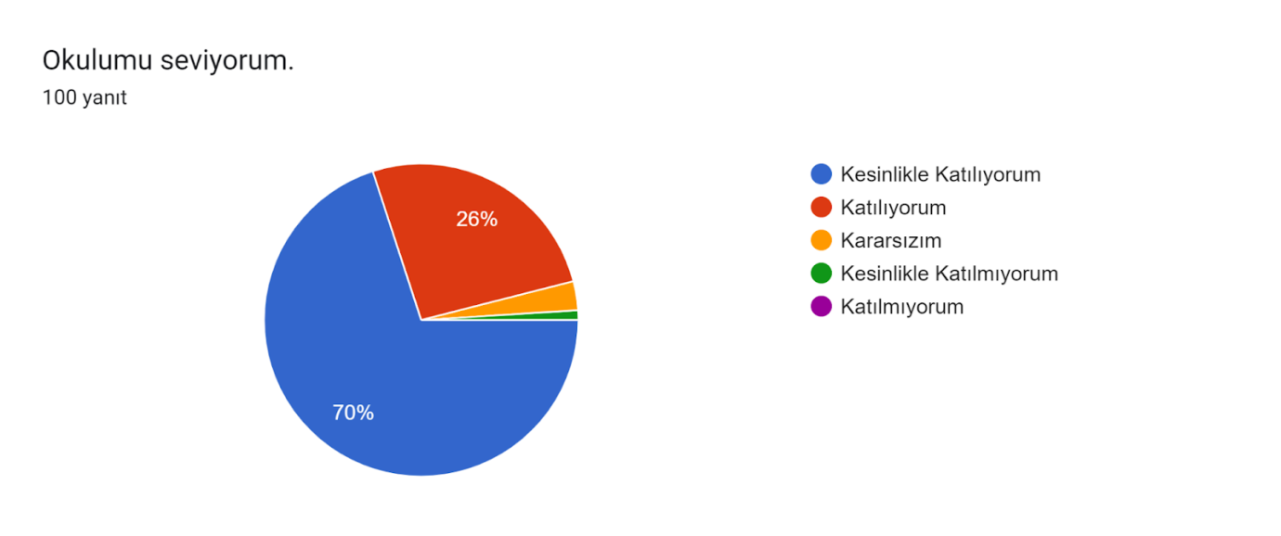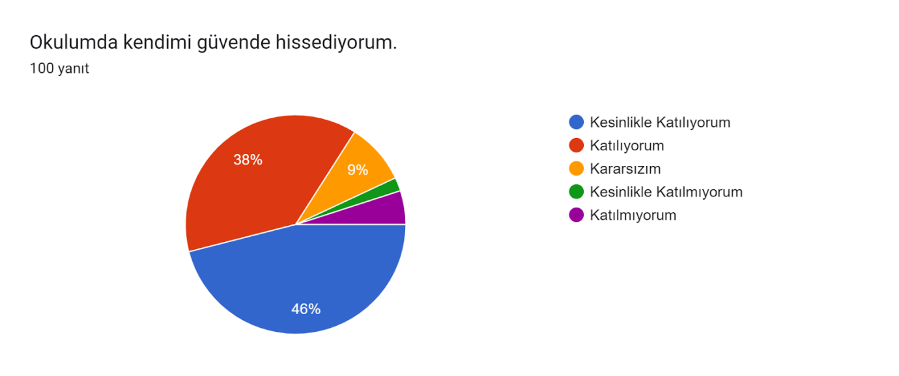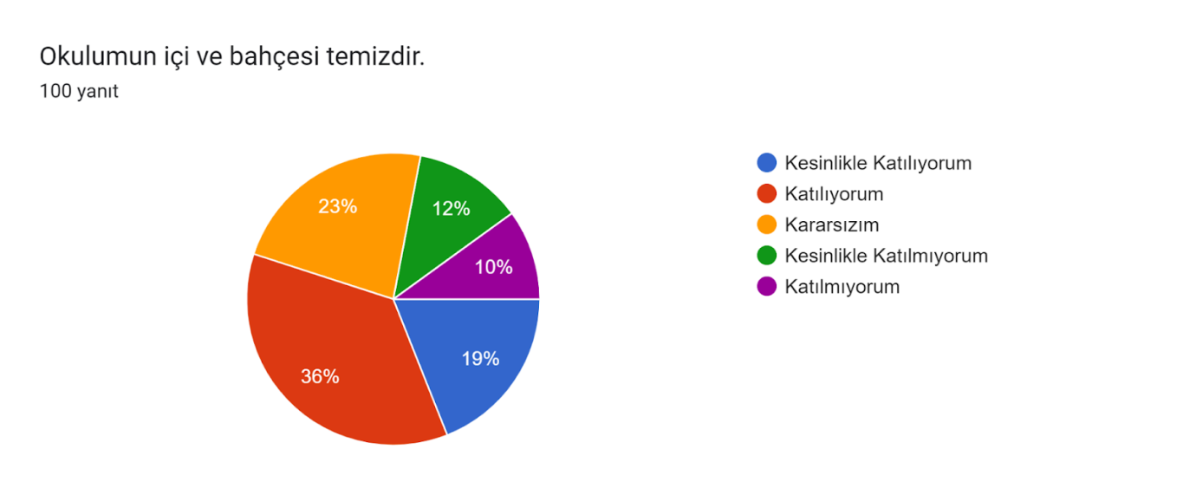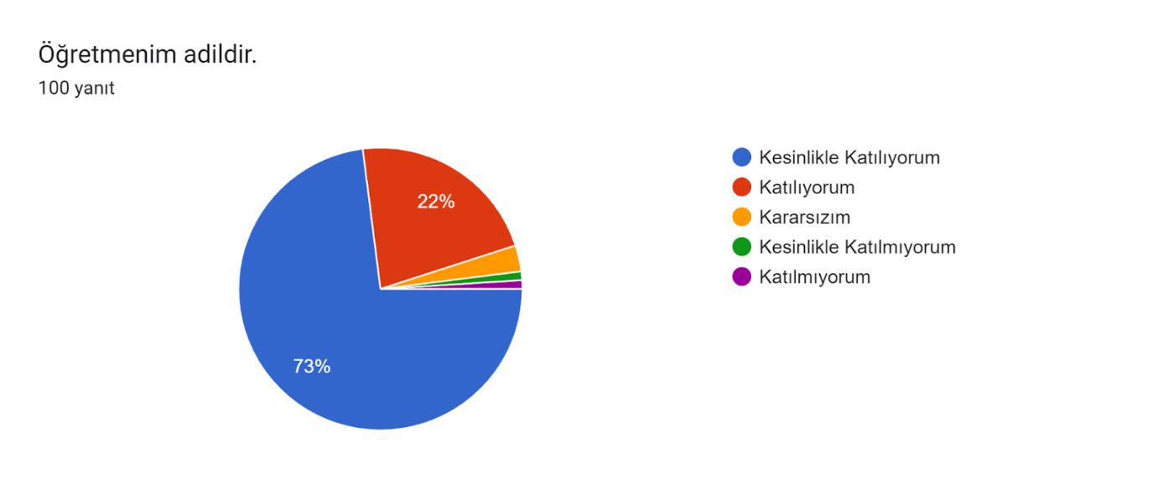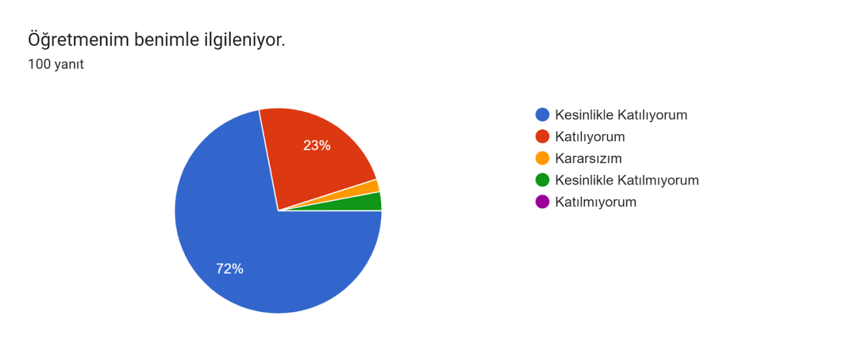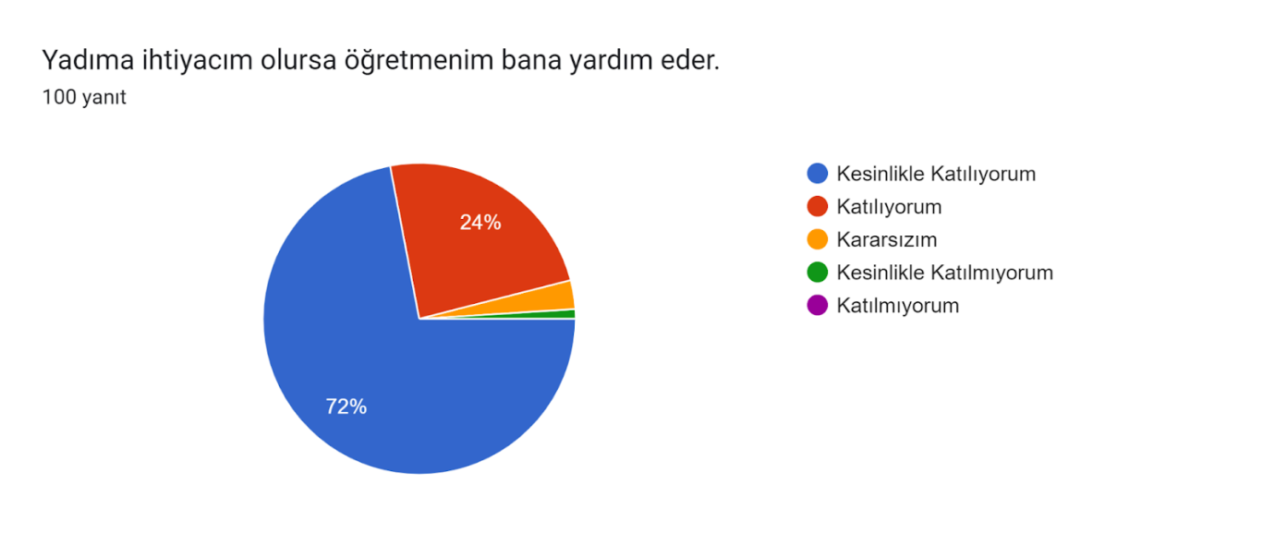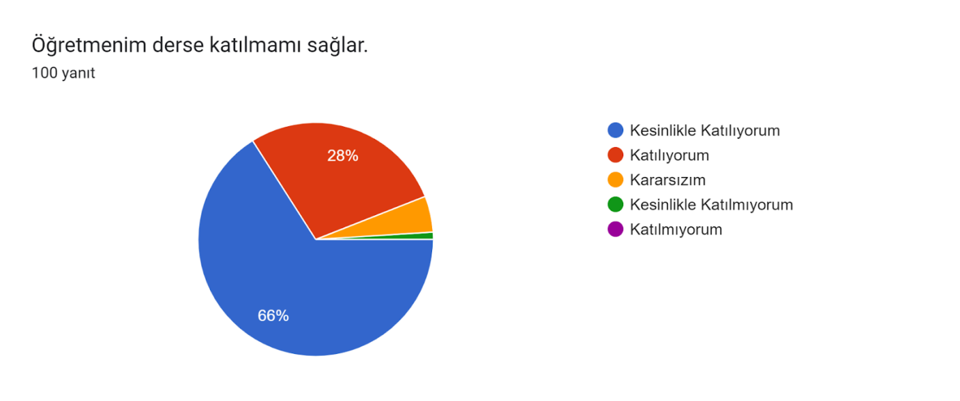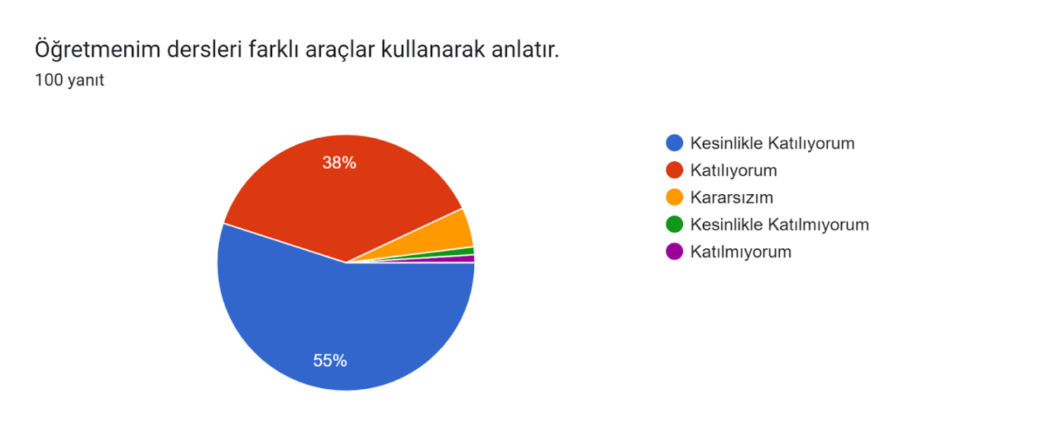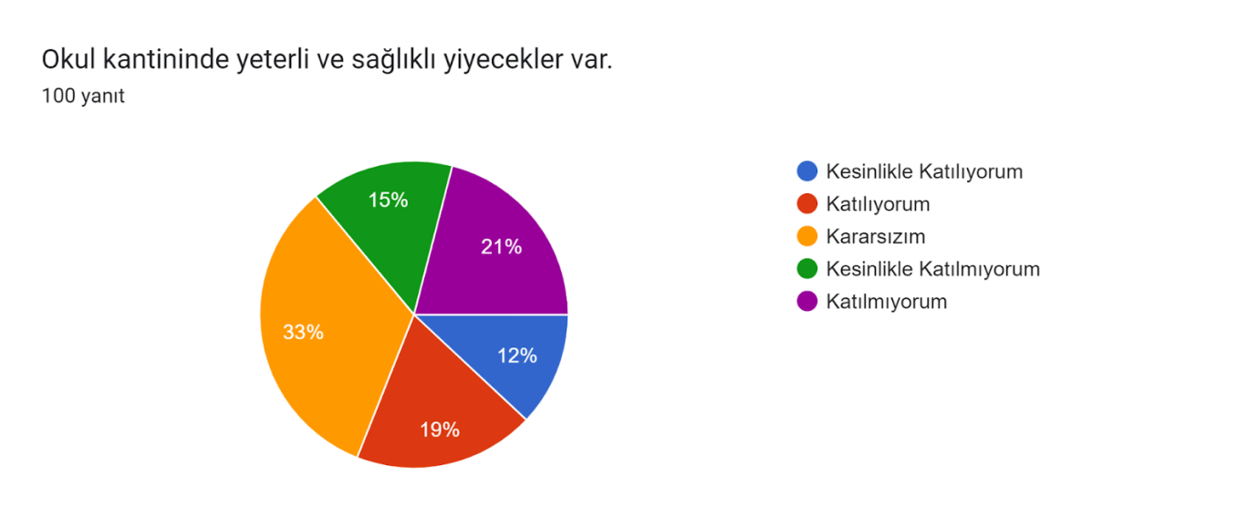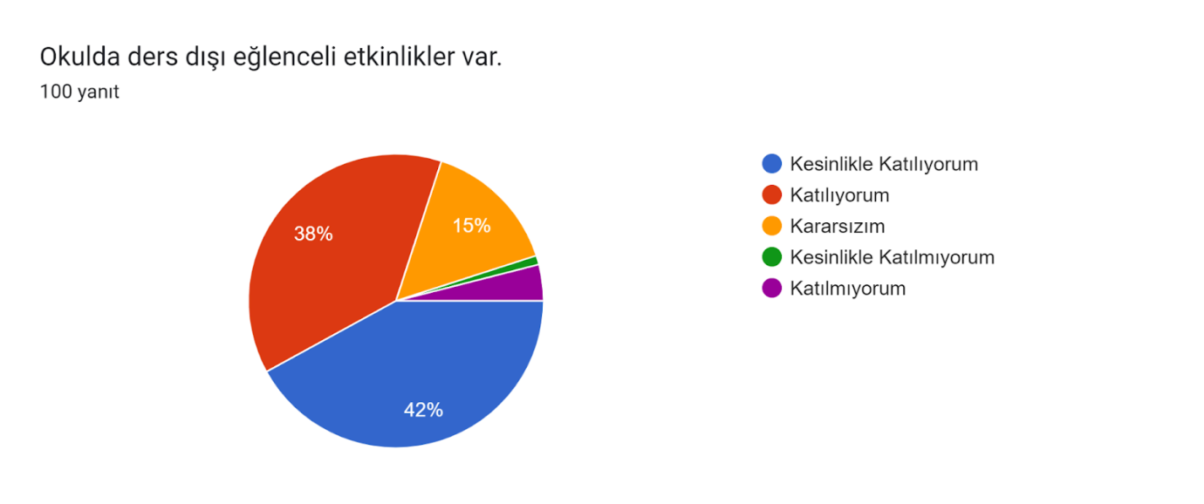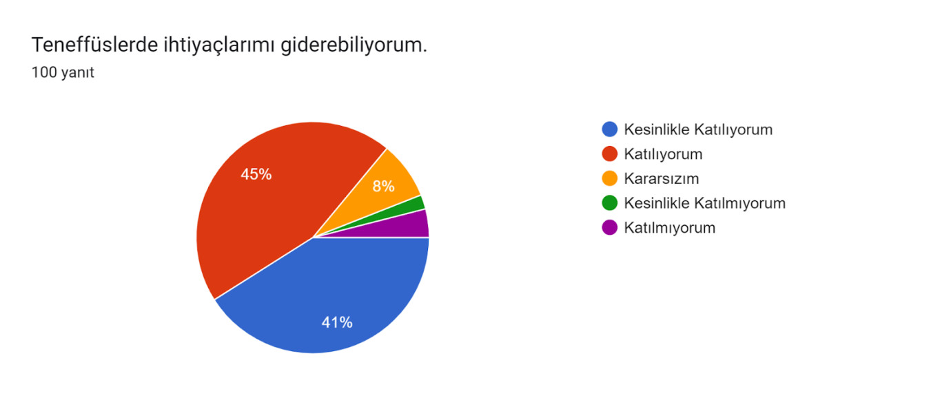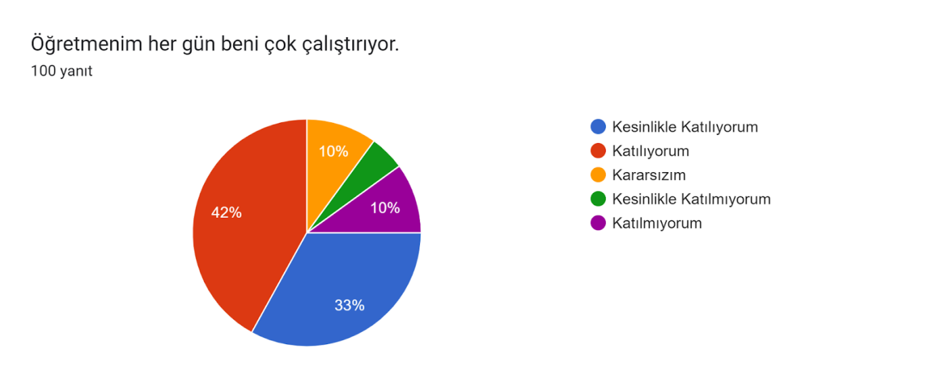

### **Öğretmen Anketi Sonuçları:**

Okulumuzda toplam 45 öğretmen bulunmaktadır. Paydaş anketine 23 öğretmen katılım göstermiştir. Katılım oranı %51’dir.

|  |  |  |  |  |  |
| --- | --- | --- | --- | --- | --- |
| **AYDINLIKEVLER İLKOKULU** | **STRATEJİK PLANI (2024-2028)** | |  |  |  |
| **"İÇ PAYDAŞ ÖĞRETMEN GÖRÜŞ VE DEĞERLENDİRMELERİ" ANKET FORMU** |  |  |  |  |  |
| **GÖSTERGELER** |  |  | **SONUÇ** |  |  |
|  | **Kesinlikle Katılıyorum** | **Katılıyorum** | **Kararsızım** | **Kesinlikle Katılmıyorum** | **Katılmıyorum** |
| **1.** Okulun misyonu ve vizyonunu tam olarak anlıyorum. | 30,40% | 52,20% | 13% | 4,30% | 0% |
| **2.** Okulda eğitim ve yönetim kalitesi sürekli olarak gelişiyor. | 34,80% | 43,50% | 21,70% | 0% | 0% |
| **3.** Okul temiz ve hijyeniktir. | 34,80% | 52,20% | 4,30% | 4,30% | 4,30% |
| **4.** Okul, öğrencilerin ve personelin güvenliğini sağlamak için uygun güvenlik önlemleri alır. | 47,80% | 47,80% | 4,30% | 0% | 0% |
| **5.** Okul, yeni kabul edilen öğrencilere uygun desteği sağlar. | 47,80% | 43,50% | 8,70% | 0% | 0% |
| **6.** Okulumuz mesleki yeterliliğimi geliştirmek için eğitim fırsatları sunuyor. | 43,50% | 30,40% | 21,70% | 0% | 4,30% |
| **7.** Okul yönetimimiz öğretmenleri etkin bir şekilde yönlendirir. | 43,50% | 34,80% | 13% | 4,30% | 4,30% |
| **8.** Okulumuz, öğrencilerin öğrenme ilgisini uyandıracak bir öğrenme ortamı oluşturmuştur. | 43,50% | 39,10% | 17,40% | 0% | 0% |
| **9.** Etkili bir öğretmen olmak için ihtiyaç duyduğum kaynaklara erişimim var. | 47,80% | 43,50% | 0% | 0% | 8,70% |
| **10.** Bana sunulan kaynakları kullanmak için gerekli eğitime sahibim. | 65,20% | 34,80% | 0% | 0% | 0% |
| **11.** Okulumuzun, farklı ihtiyaçları olan öğrencileri desteklemek için etkin bir politikası vardır. | 43,50% | 43,50% | 4,30% | 4,30% | 4,30% |
| **12.** Okulumuz müfredat uygulamasını etkin bir şekilde izler. | 52,20% | 39,10% | 8,70% | 0% | 0% |
| **13.** Okulumuz, velilere uygun etkinlikler düzenlemektedir. | 30,40% | 43,50% | 21,70% | 0% | 0% |
| **14.** Diğer öğretmenlerle iş birliği yaparım. | 65,20% | 34,80% | 0% | 0% | 0% |
| **15.** Okul personeli arasında dostane bir ilişki sürdürülür. | 52,20% | 34,80% | 13% | 0% | 0% |
| **16.** Takım ruhumuz ve moralimiz yüksek. | 43,50% | 34,80% | 13% | 4,30% | 4,30% |
| **17.** Okulumuza aidiyet hissediyorum. | 47,80% | 30,40% | 13% | 4,30% | 4,30% |

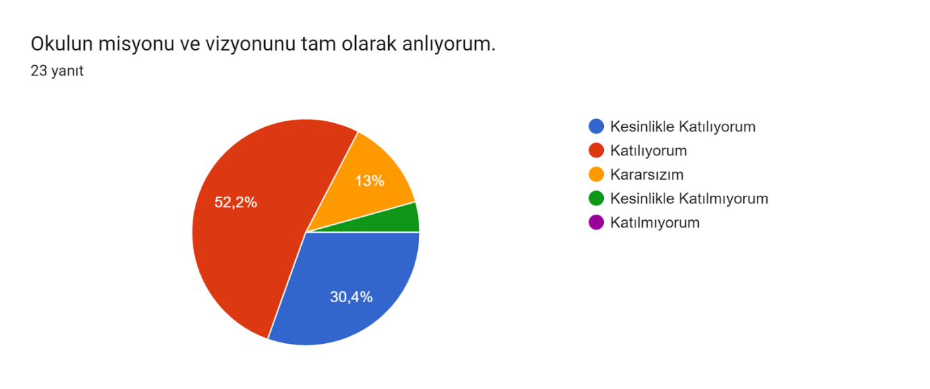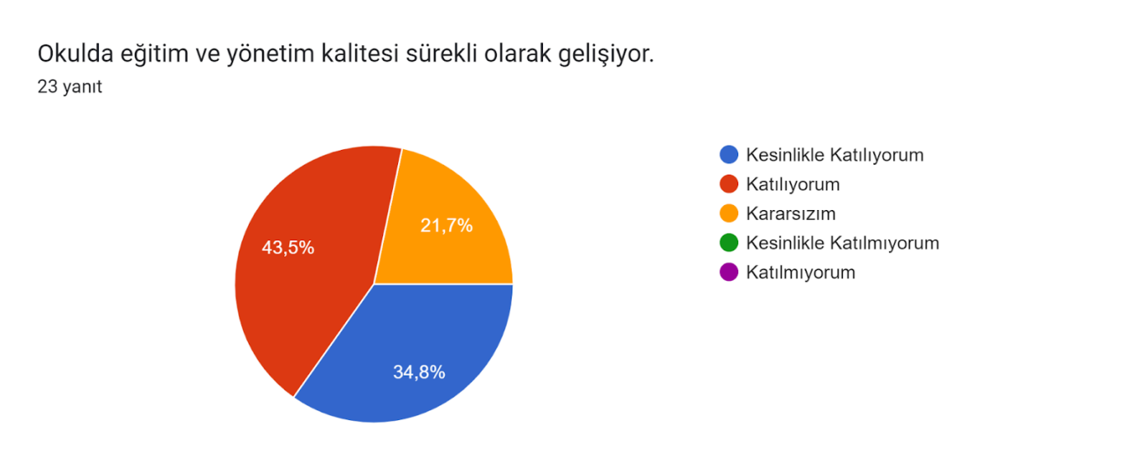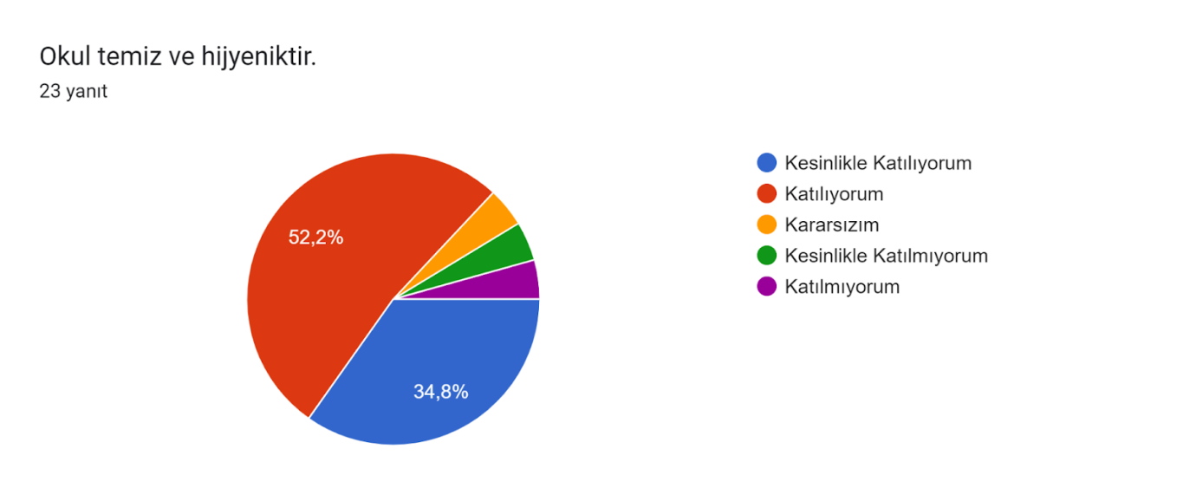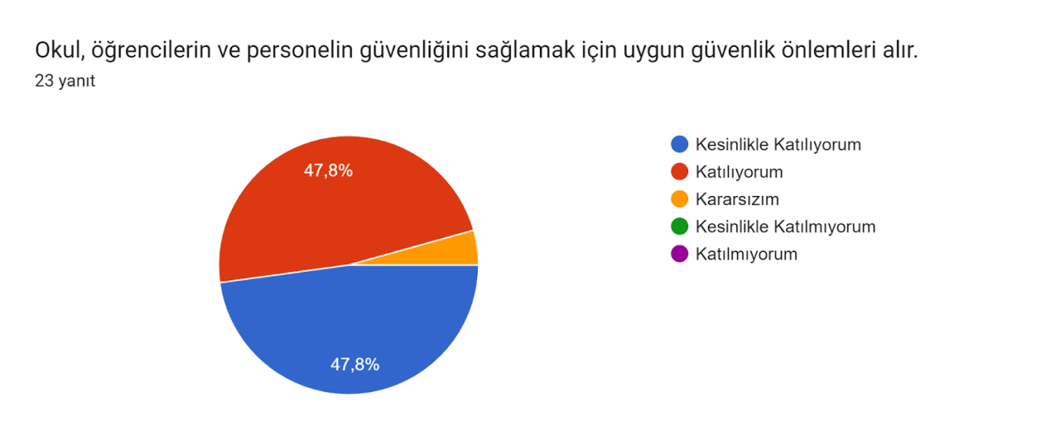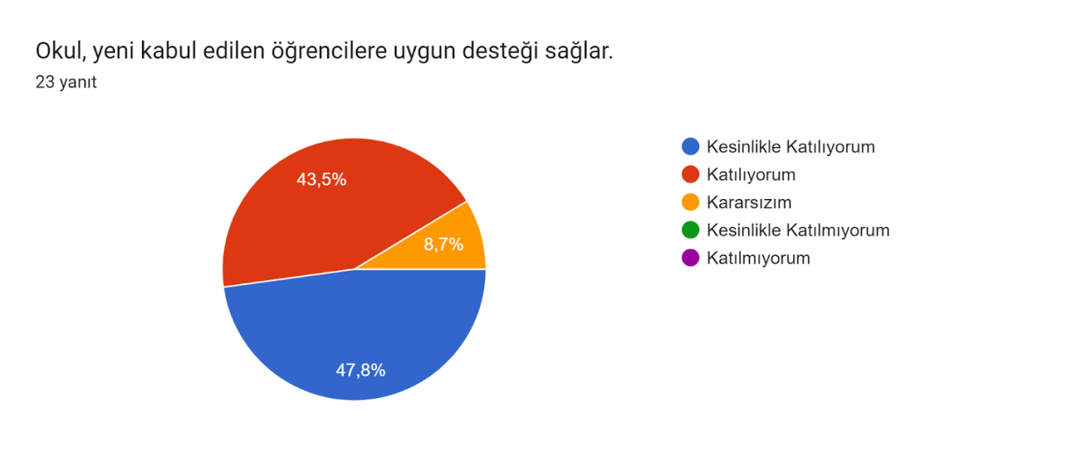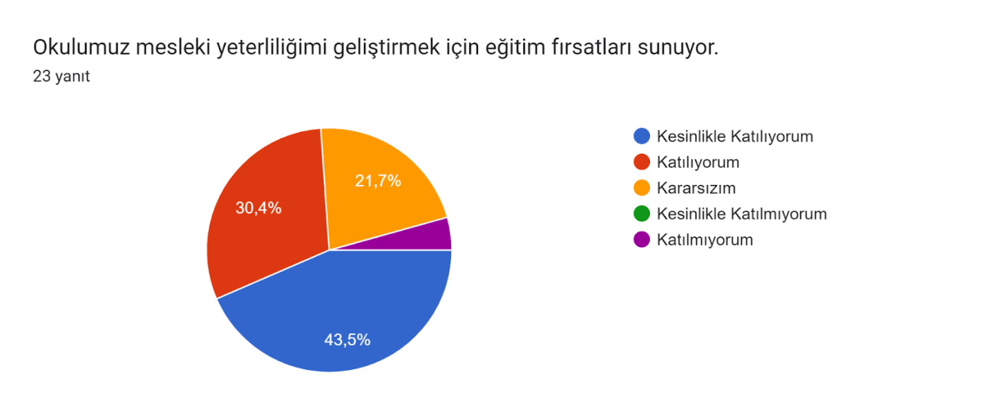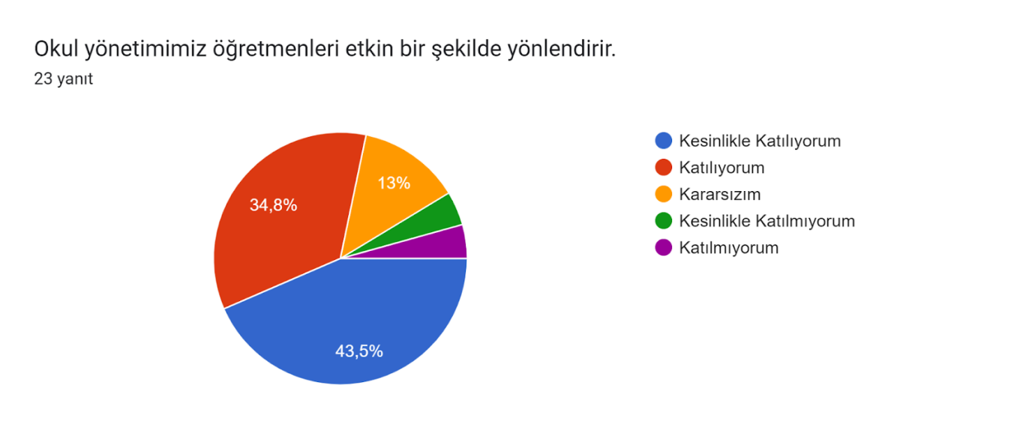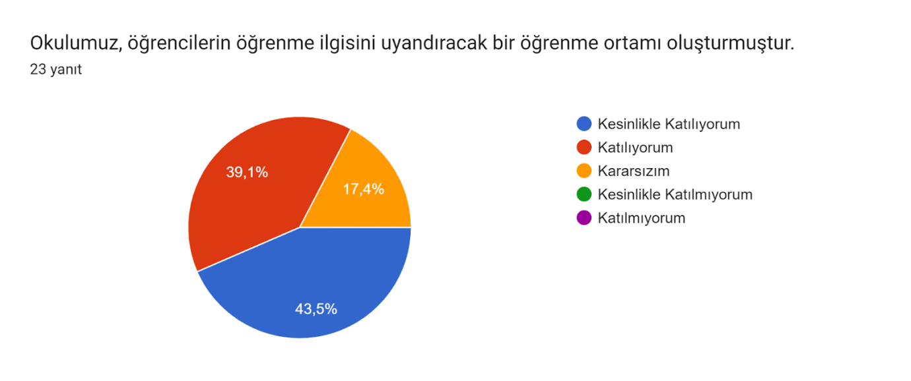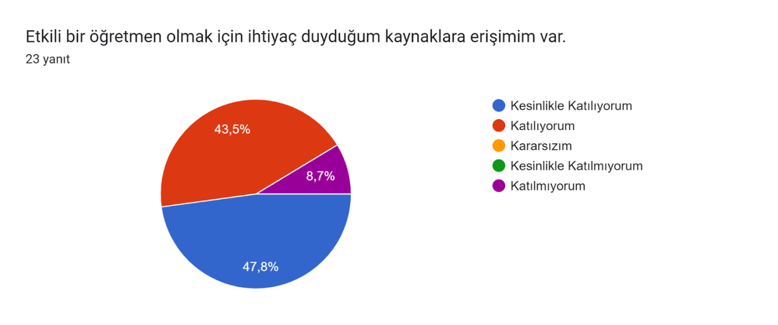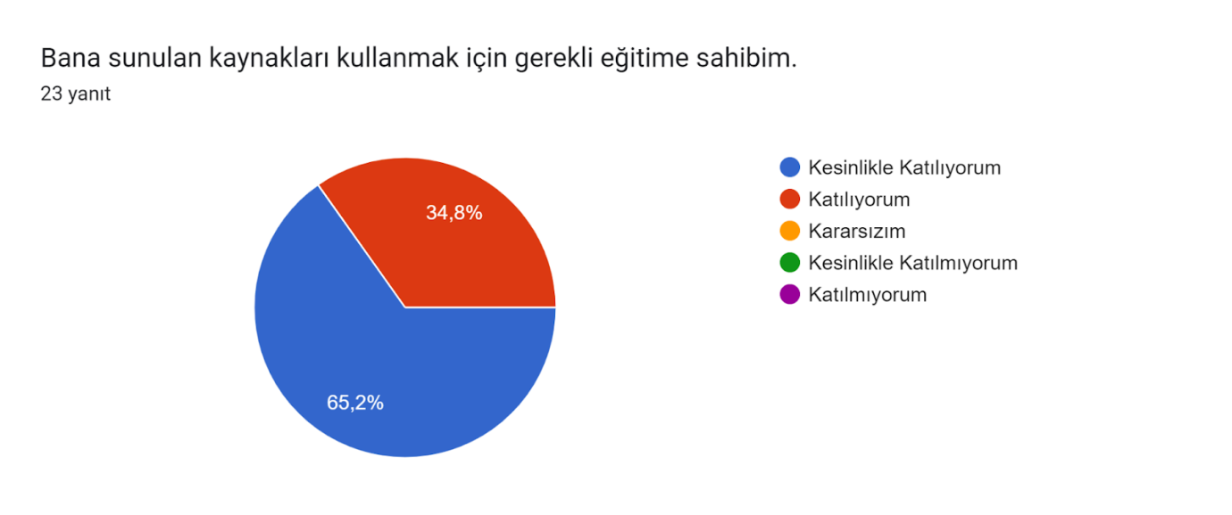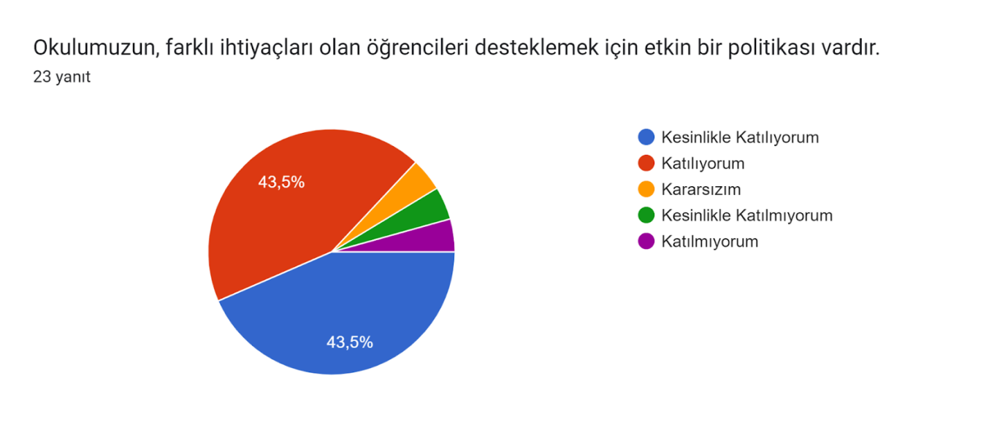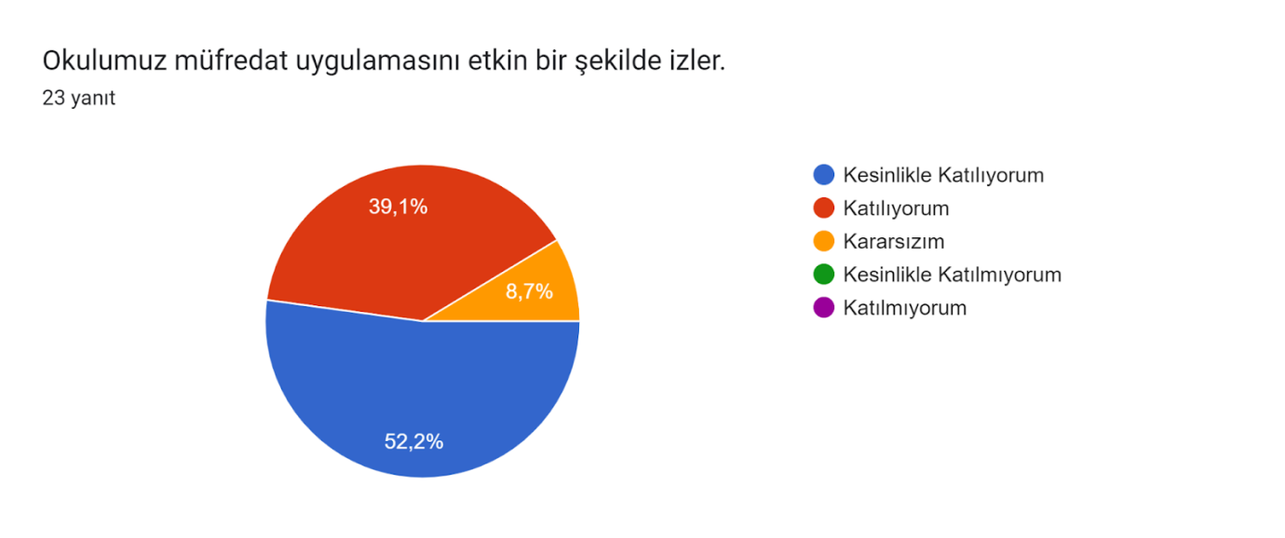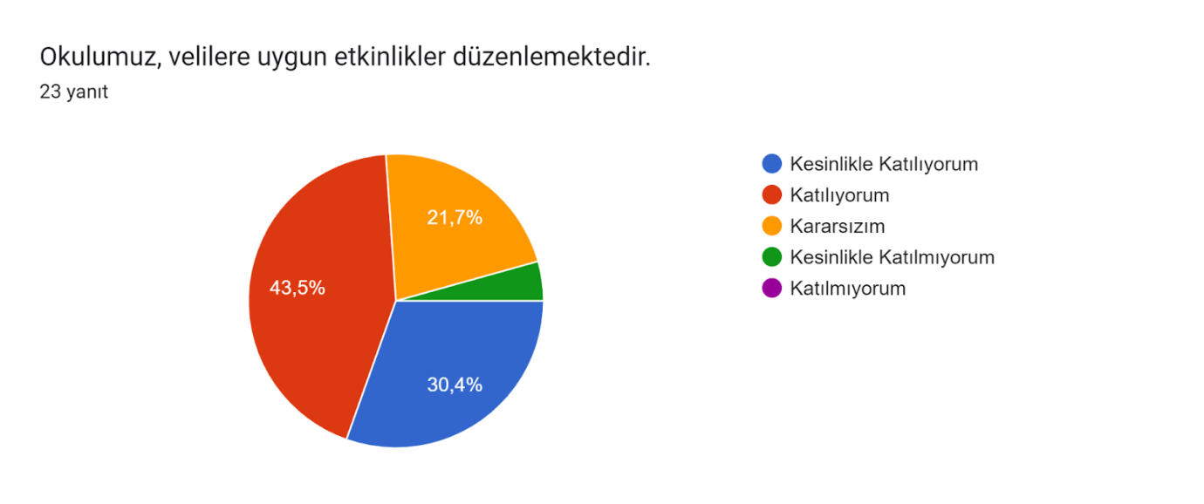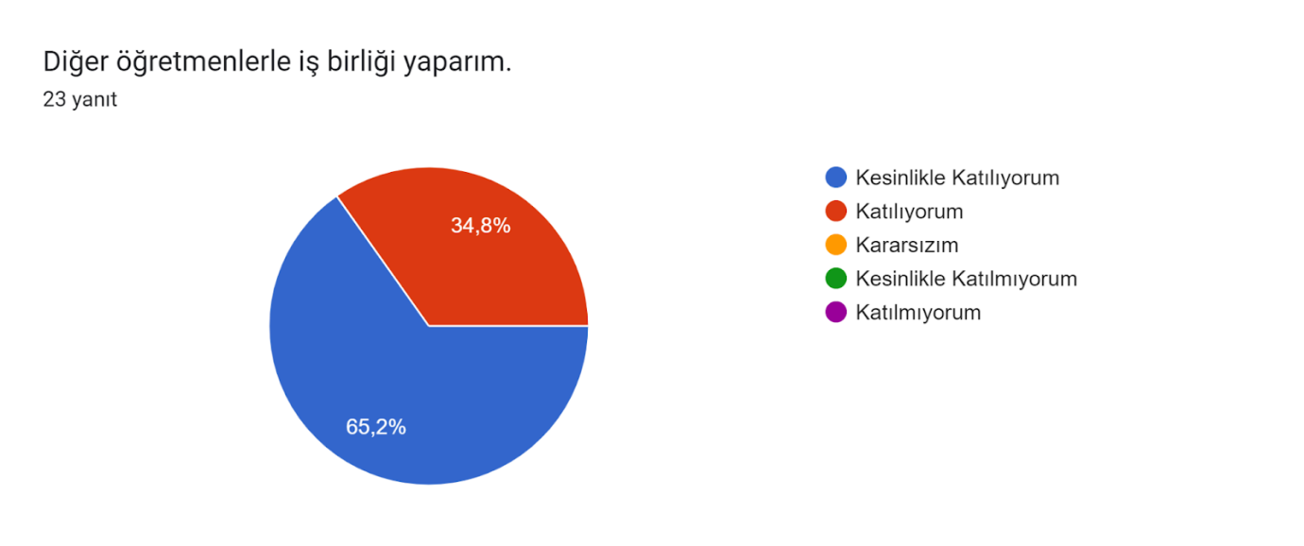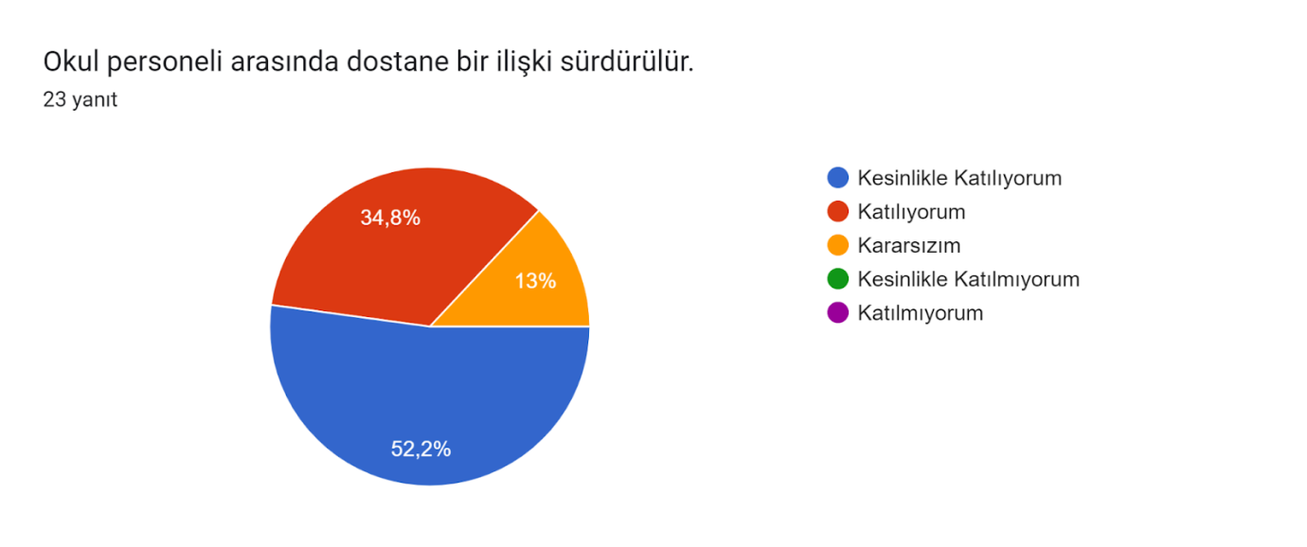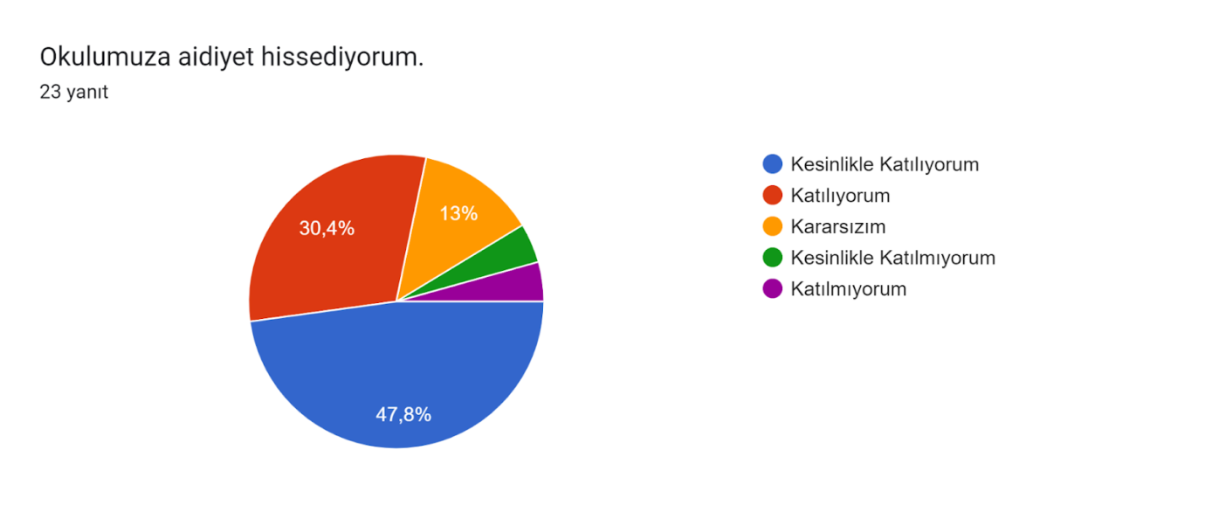

### **Veli Anketi Sonuçları:**

Okulumuzda 659 veli bulunmaktadır. Paydaş anketine 207 veli katılım göstermiştir. Katılım oranı %31’dir.

|  |  |  |  |  |  |
| --- | --- | --- | --- | --- | --- |
| **AYDINLIKEVLER İLKOKULU** | **STRATEJİK PLANI (2024-2028)** | | | | |
| **"İÇ PAYDAŞ VELİ GÖRÜŞ VE DEĞERLENDİRMELERİ" ANKET FORMU** | | | | | |
| **GÖSTERGELER** |  |  | **SONUÇ** |  |  |
|  | **Kesinlikle Katılıyorum** | **Katılıyorum** | **Kararsızım** | **Kesinlikle Katılmıyorum** | **Katılmıyorum** |
| **1.** Okulun misyonu ve vizyonunu tam olarak anlıyorum. | 21,30% | 54,10% | 18% | 1,40% | 5% |
| **2.** Okulda eğitim ve yönetim kalitesi sürekli olarak gelişiyor. | 17,40% | 47,30% | 20,80% | 5% | 10% |
| **3.** Okul temiz ve hijyeniktir. | 11,10% | 30,40% | 23,70% | 20,80% | 14,00% |
| **4.** Okul, öğrencilerin ve personelin güvenliğini sağlamak için uygun güvenlik önlemleri alır. | 29,50% | 55,10% | 7,70% | 3% | 4% |
| **5.** Okul, yeni kabul edilen öğrencilere uygun desteği sağlar. | 19,30% | 59,90% | 15,90% | 2% | 3% |
| **6.** Okul, çocuğumun okumaya olan ilgisini geliştirmesine yardımcı olabilir. | 32,40% | 52,20% | 9,70% | 2% | 3,40% |
| **7.** Okul, çocuğumun öğrenme ilgisini güçlendiriyor. | 29,50% | 52,20% | 12% | 3,90% | 2,90% |
| **8.** Okul, çocuğumun ahlaki gelişimini teşvik edebilir. | 25,10% | 50,70% | 15,00% | 4% | 5% |
| **9.** Okulda kullanılan değerlendirme yöntemleri çocuğumun gelişimini tüm yönleriyle anlamama yardımcı oluyor. | 21,30% | 49,80% | 17% | 3% | 8,70% |
| **10.** Okul, çocuğumun öğrenme performansı ve gelişimi hakkında beni iyi bilgilendiriyor. | 26,10% | 49,30% | 14% | 6% | 5% |
| **11.** Okul çocuğuma duygusal rahatsızlık ve öğrenme güçlükleri ile karşılaştığında yeterli desteği ve rehberlik sağlar. | 21,70% | 51,70% | 17,90% | 2,90% | 5,80% |
| **12.** Öğretmenlerin benimle iletişim kurma yöntemlerinden memnunum. | 47,30% | 39,60% | 4,30% | 4% | 5% |
| **13.** Herhangi bir problem durumunda müdür endişelerime cevap veriyor. | 21,30% | 46,90% | 22,20% | 2% | 7% |
| **14.** Okulda, velilerin ihtiyaçlarına uygun eğitim faaliyetleri düzenlenir. | 12,60% | 43,00% | 25% | 5% | 15% |
| **15.** Okul, çocukların gelişimini desteklemek için velilerle iyi bir ilişki kurar. | 21,70% | 48,80% | 16% | 6% | 7% |
| **16.** Okul, aktif veli katılımını teşvik eder. | 18,80% | 52,20% | 15% | 4,80% | 9,20% |
| **17.** Okulun veli etkinliklerine aktif olarak katılırım. | 25,60% | 52,20% | 7% | 2,40% | 12,60% |
| **18.** Bir veli olarak okula aidiyet hissediyorum. | 20,30% | 54,10% | 14,50% | 2,90% | 8,20% |
| **19.** Çocuğumun ev ödevlerini tamamlamasını sağlarım. | 62,80% | 34,30% | 1% | 1,40% | 0,50% |
| **20.** Çocuğumu okumaya teşvik ederim. | 67,10% | 30% | 1% | 1,40% | 0,50% |
| **21.** Çocuğumun her gün okula gitmesini sağlarım. | 73,90% | 23,70% | 0,50% | 1% | 1% |
| **22.** Çocuğumun eğitiminde aktif bir ortağım. | 65,20% | 32,90% | 0,50% | 1% | 0,50% |

Formlar yanıt grafiği. Soru başlığı: Okulun misyonu ve vizyonunu tam olarak anlıyorum.
. Yanıt sayısı: 207 yanıt.Formlar yanıt grafiği. Soru başlığı: Okulda eğitim ve yönetim kalitesi sürekli olarak gelişiyor.
. Yanıt sayısı: 207 yanıt.Formlar yanıt grafiği. Soru başlığı: Okul temiz ve hijyeniktir.
. Yanıt sayısı: 207 yanıt.Formlar yanıt grafiği. Soru başlığı: Okul, öğrencilerin ve personelin güvenliğini sağlamak için uygun güvenlik önlemleri alır.
. Yanıt sayısı: 207 yanıt.Formlar yanıt grafiği. Soru başlığı: Okul, öğrencilerin ve personelin güvenliğini sağlamak için uygun güvenlik önlemleri alır.
. Yanıt sayısı: 207 yanıt.Formlar yanıt grafiği. Soru başlığı: Okul, yeni kabul edilen öğrencilere uygun desteği sağlar.
. Yanıt sayısı: 207 yanıt.Formlar yanıt grafiği. Soru başlığı: Okul, çocuğumun okumaya olan ilgisini geliştirmesine yardımcı olabilir.
. Yanıt sayısı: 207 yanıt.Formlar yanıt grafiği. Soru başlığı: Okul, çocuğumun öğrenme ilgisini güçlendiriyor.
. Yanıt sayısı: 207 yanıt.Formlar yanıt grafiği. Soru başlığı: Okul, çocuğumun ahlaki gelişimini teşvik edebilir.
. Yanıt sayısı: 207 yanıt.Formlar yanıt grafiği. Soru başlığı: Okulda kullanılan değerlendirme yöntemleri çocuğumun gelişimini tüm yönleriyle anlamama yardımcı oluyor.
. Yanıt sayısı: 207 yanıt.Formlar yanıt grafiği. Soru başlığı: Okul, çocuğumun öğrenme performansı ve gelişimi hakkında beni iyi bilgilendiriyor.
. Yanıt sayısı: 207 yanıt.Formlar yanıt grafiği. Soru başlığı: Okul çocuğuma duygusal rahatsızlık ve öğrenme güçlükleri ile karşılaştığında yeterli desteği ve rehberlik sağlar.
. Yanıt sayısı: 207 yanıt.Formlar yanıt grafiği. Soru başlığı: Öğretmenlerin benimle iletişim kurma yöntemlerinden memnunum.
. Yanıt sayısı: 207 yanıt.Formlar yanıt grafiği. Soru başlığı: Herhangi bir problem durumunda müdür endişelerime cevap veriyor.
. Yanıt sayısı: 207 yanıt.Formlar yanıt grafiği. Soru başlığı: Okulda, velilerin ihtiyaçlarına uygun eğitim faaliyetleri düzenlenir.
. Yanıt sayısı: 207 yanıt.Formlar yanıt grafiği. Soru başlığı: Okul, çocukların gelişimini desteklemek için velilerle iyi bir ilişki kurar.
. Yanıt sayısı: 207 yanıt.Formlar yanıt grafiği. Soru başlığı: Okul, aktif veli katılımını teşvik eder.
. Yanıt sayısı: 207 yanıt.Formlar yanıt grafiği. Soru başlığı: Okulun veli etkinliklerine aktif olarak katılırım.
. Yanıt sayısı: 207 yanıt.Formlar yanıt grafiği. Soru başlığı: Bir veli olarak okula aidiyet hissediyorum.
. Yanıt sayısı: 207 yanıt.Formlar yanıt grafiği. Soru başlığı: Çocuğumun ev ödevlerini tamamlamasını sağlarım.
. Yanıt sayısı: 207 yanıt.Formlar yanıt grafiği. Soru başlığı: Çocuğumu okumaya teşvik ederim.
. Yanıt sayısı: 207 yanıt.Formlar yanıt grafiği. Soru başlığı: Çocuğumun her gün okula gitmesini sağlarım.
. Yanıt sayısı: 207 yanıt.Formlar yanıt grafiği. Soru başlığı: Çocuğumun eğitiminde aktif bir ortağım.
. Yanıt sayısı: 207 yanıt.

# 2. DURUM ANALİZİ

# 2.7. OKUL / KURUM İÇİ ANALİZ:

**2.7.1. Teşkilat Yapısı**

Okul Gelişim Yönetim Ekibi

Okul Müdürü

Okul-Aile Birliği

**Komisyonlar:**

Satın Alma Komisyonu

Muayene ve Teslim Alma Komisyonu

Eser İnceleme Komisyonu

Demirbaş Sayımı Komisyonu

Müdür Yardımcıları

**Kurullar:**

Öğretmenler Kurulu

Şube Öğretmenler Kurulu

Rehberlik ve Psikolojik Danışma Hizmetleri Komisyonu

Öğrenci Davranışlarını Değerlendirme Kurulu

Büro Hizmetleri

Yardımcı Hizmetler

Zümre Öğretmenleri

Sınıf Öğretmenleri

Rehber Öğretmen

Öğrenci Kulüpleri

**Aydınlıkevler İlkokulu teşkilat şeması**

**Okulda Oluşturulan Birimler**

|  |  |  |  |
| --- | --- | --- | --- |
| Görevler | Görevle İlgili bölüm, birim, kurul/komisyon | Görevle İlgili işbirliği(paydaşlar) | Hedef Kitle |
| Okul ve aile iş birliğini sağlamak, okula maddi kaynak oluşturmak | Okul Aile Birliği | Okul yönetimi, öğretmen ve diğer çalışanlar | Öğrenci |
| Eğitim-öğretimin planlanması ve yönetim ile ilgili en üst karar alma organı | Öğretmenler Kurulu | Okul Yönetimi, Öğretmenler | Öğrenci |
| Satın alma ile ilgili işlemler | Satın Alma Komisyonu | Okul Yönetimi | - |
| Öğrenci sosyal ve kişilik hizmetlerinin planlanması ve geliştirilmesi | Psikolojik Danışma ve Rehberlik Hizmetleri Yürütme Komisyonu | Rehberlik Servisi, Sınıf Rehber Öğretmenleri, Okul Yönetimi | Öğrenci |
| Öğrenci davranışlarının değerlendirilmesinin yapılması, gerekli yaptırım ve ödüllendirme işlemlerinin yapılması. | Öğrenci Davranışları Değerlendirme Kurulu | Okul Yönetimi, Rehberlik Servisi, Sınıf Rehber Öğretmenleri | Öğrenci |
| Sosyal etkinliklerin planlanması ve uygulanması | Sosyal Etkinlikler Kurulu | Okul Yönetimi, Okul Aile Birliği | Öğrenci |
| Paylaşımcı ve iş birliğine dayalı yönetim anlayışıyla eğitim-öğretimin niteliğini ve öğrenci başarısını artırmak, okulun fizikî ve insan kaynaklarını geliştirmek, öğrenci merkezli eğitim yapmak, eğitimde planlı ve sürekli gelişim sağlamak | Okul Gelişim Yönetim Ekibi | Okul Yönetimi, Öğretmenler, Veliler | Öğrenci |

**2.7.2. İnsan Kaynakları**

Okul yöneticilerimiz, insan kaynaklarına ilişkin politika, strateji ve planların oluşturulması ve bu sürece çalışanların katılımlarını onlar da içindeyken oluşturulan misyon ve vizyonun birer yaratıcısı olduklarını hissettirerek, olayların içerisinde yer almalarını sağlayarak, bilgi ve düşüncelerine saygı göstererek, dinleyerek, önemseyerek, kurumsal aidiyeti sağlarlar.

Okulumuzun insan kaynakları yönetime ilişkin temel politika ve stratejileri Milli Eğitim Bakanlığının politika ve stratejisine uyumlu olarak “çalışanların yönetimi süreci” kapsamında yürütülmektedir. İnsan kaynaklarına ilişkin politika ve stratejiler okulumuzun kilit süreçleri ile uyum içerisindedir. Okulumuzun kilit süreçleri Okul Gelişim Yönetim Ekibinde “eğitim-öğretim süreci”, ”okul-veli ve öğrenci işbirliği süreci” olarak belirlenmiştir.

Okulumuzda işe alma, işten çıkarma ve ücretlendirme ile ilgili konular Milli Eğitim Bakanlığı kanun ve yönetmeliklerine uygun olarak yapılmaktadır. Bunun dışında destek personel alımı, mesleki yetkinlikleri ve yapılan işin niteliğine uygunluğu dikkate alınarak, belirtilen yasa ve yönetmelikleri kapsayan şartlarda okul idaresi ve Okul Aile Birliği tarafından yapılmaktadır.

Kanun ve yönetmeliklerde belirtilen ders saati sayısına ve norm kadro esasına göre insan kaynakları planlaması yapılmaktadır.

Çalışanın işten ayrılması (emekli olma, yer değiştirme) durumunda, yerine atama Milli Eğitim Bakanlığı prosedürleri doğrultusunda yapılmaktadır. Çalışanların kısa süreli (rapor, izin vb.) ayrılmaları durumunda ise dersin boş geçmemesi için gerekli planlama yapılmaktadır. Yönetici veya dersi boş olan öğretmenler derslere girmektedir.

İş dağılımı yapılmadan önce çalışanların (yazılı veya sözel olarak) istekleri göz önüne alınarak ders planlamaları ve nöbet uygulamaları yapılmaktadır. Çeşitli görevlendirilmelerde ve görev dağılımında çalışanların uzmanlık alanları ve yetkinlikleri esas alınmaktadır.

Çalışanların bilgi birikimi ve yeteneklerini artırmak, performans gelişimlerini sağlamak amacıyla hizmet içi eğitimler planlanmakta ve uygulanmaktadır.

İnsan kaynaklarına ilişkin politika ve stratejiler belirlenirken çalışanlar bu sürece dâhil edilmekte ve bu stratejiler her yıl Okul Gelişim Yönetim Ekibi tarafından güncellenmektedir.

Kaliteli ve çağdaş eğitim politikamızın amacı evrensel düşüncelere sahip, yaratıcı, demokratik, insan haklarına saygılı, yeniliklere açık, katılımcı ve çağdaş bireyler yetiştirmektir.

Okulumuzda eğitim-öğretim kalitesi yüksek, kendi alanlarında yetkin öğretmen kadrosu bulunmaktadır. Çalışanlar Milli Eğitim Bakanlığı mevzuatındaki değişikliklere göre bilgilendirilmekte, öğretmenlere yapılan anketlerde ihtiyaç duyulan konularla ilgili programlar Milli Eğitim Müdürlüğü ile işbirliğine gidilip hizmet içi eğitim planları yapılmaktadır.

**Tablo 5. Çalışanların Görev Dağılımı**

|  |  |  |  |  |  |
| --- | --- | --- | --- | --- | --- |
|  | **ÇALIŞANIN ÜNVANI** | | **GÖREVLERİ** | | |
|  | Okul /Kurum Müdürü |  |  | Müdür; okulun öğrenci, her türlü eğitim ve öğretim, yönetim, personel, tahakkuk, taşınır mal, yazışma, eğitici ve sosyal etkinlikler, yatılılık, bursluluk, taşımalı eğitim, güvenlik, beslenme, bakım, koruma, temizlik, düzen, nöbet, halkla ilişkiler ve benzeri görevler ile Bakanlık ve il/ilçe millî eğitim müdürlüklerince verilen görevler ile görev tanımında belirtilen diğer görevlerin yerine getirilmesini sağlar. |  |
|  | Müdür Yardımcısı |  |  | Müdürün ve müdür başyardımcısının olmadığı zamanlarda müdüre vekâlet eder. Müdür yardımcısı, görev tanımında belirtilen görevler ile müdür tarafından verilen görevleri yerine getirir. |  |
|  | Öğretmenler |  |  | Okul öncesi ve ilköğretim kurumu öğretmenleri, kendilerine verilen grup/sınıf/şubede eğitim ve öğretim faaliyetlerini, eğitim ve öğretim programında belirtilen esaslara göre planlamak ve uygulamak, ders dışında okuldaki eğitim ve öğretim işlerine etkin bir biçimde katılmak ve bu konularda mevzuatta belirtilen görevleri yerine getirmekle yükümlüdür. |  |
|  | Yönetim İşleri ve Büro Memuru | | Büro işlerini yürütmek | | |
|  | Yardımcı Hizmetler Personeli |  |  | Temizlik hizmetlerini ve Okulun ısınma işlerini yürütmek |  |

**TABLO 6: Personelin Hizmet Süresine İlişkin Bilgiler**

|  |  |  |  |  |  |  |
| --- | --- | --- | --- | --- | --- | --- |
|  | **HİZMET SÜRELERİ** |  |  | **2024 YIL İTİBARIYLA** | |  |
|  | | |  | **Kişi Sayısı** | % | |
|  | **1-4 Yıl** |  |  | |  | |
|  | **5-6 Yıl** |  |  | |  | |
|  | **7-10 Yıl** |  | 4 | | 9,52 | |
|  | **10…..Üzeri** |  | 38 | | 90,47 | |

**Tablo 7. Okul/Kurumda Oluşan Yönetici Sirkülasyonu Oranı**

|  |  |  |  |  |  |  |  |  |  |  |  |  |
| --- | --- | --- | --- | --- | --- | --- | --- | --- | --- | --- | --- | --- |
|  |  |  |  |  | | |  |  | **Yıl İçerisinde Okul/Kurumda Göreve** | | |  |
|  | | | **Başlayan Yönetici Sayısı** | | |
|  | | |
|  | **2021** | **2022** | **2023** | | **2021** | | **2022** | **2023** | |
|  | **TOPLAM** |  | 0 | | 1 | 0 | | 0 | | 1 | 0 | |
|  |  |  |  | |  |  | |  | |  |  | |

**Tablo 8. İdari Personelin Katıldığı Hizmet İçi Programları**

|  |  |  |  |  |  |  |  |  |  |  |  |  |  |  |
| --- | --- | --- | --- | --- | --- | --- | --- | --- | --- | --- | --- | --- | --- | --- |
|  | | |  |  |  |  | | |  | |  | | | |
|  | **Adı ve Soyadı** |  | **Görevi** |  | **Katıldığı Çalışmanın Adı** |  |  | **Katıldığı Yıl** | |  |  | **Belge No** |  |
|  | | |  |  | | |  | |  | | | |
|  | Nihat ELMAS |  |  | Müdür | 1- İlk Yardım Eğitimi Kursu  2- Soruşturma Teknik.Kursu  3- ETİK EĞİTİMİ SEMİNERİ | | | | 2024  2024  2023 | | 2024060505  2024064519  2023067682 | | | |
|  | Murat BURAN |  |  | Müdür Yardımcısı | 1-Risk Değerlendirme Semineri  2-Etik Eğitimi Semineri  3-Gençlerle İletişim Semineri | | | | 2024  2023  2023 | | 2024064525  2023067707  2023003861 | | | |
|  | Irmak KAYA |  | Müdür Yardımcısı | | 1. Özel yetenekli öğrencilerin ayırt edici özellikleri 2. Zaman yönetimi 3. Harezmi modeli eğitimi 4. İlk yardım eğitimi 5. Hızlı okuma semineri | | | | 2023  2023  2022  2022  2022 | | 2023003870  2023002452  2022063656  2022060388  2022001801 | | | |

**Tablo 9. Öğretmenlerin Hizmet Süreleri (Yıl İtibarıyla)**

|  |  |  |  |  |  |
| --- | --- | --- | --- | --- | --- |
| **Hizmet Süreleri** | **Branşı** | **Kadın** | **Erkek** | **Hizmet Yılı** | **Toplam** |
|  |  |  |  |  |
|  |  |  |  |  |
| 1-3 Yıl |  |  |  |  |  |
| 4-6 Yıl |  |  |  |  |  |
| 7-10 Yıl |  |  |  |  |  |
| 11-15 Yıl |  | 2 | 1 | 12 | 3 |
| 16-20 |  | 3 | 0 | 16 | 3 |
| 20 ve üzeri |  | 22 | 6 | 25 | 28 |

**Tablo 10. Kurumda Gerçekleşen Öğretmen Sirkülâsyonunun Oranı**

|  |  |  |  |  |  |  |
| --- | --- | --- | --- | --- | --- | --- |
|  | **Yıl İçerisinde Kurumdan Ayrılan Öğretmen Sayısı** | | | **Yıl İçerisinde Kurumda Göreve Başlayan Öğretmen Sayısı** | | |
| **2021** | **2022** | **2023** | **2021** | **2022** | **2023** |
| **TOPLAM** | 10 | 3 | 4 | 0 | 4 | 3 |

**Tablo 11. Öğretmenlerin Katıldığı Hizmet İçi Eğitim Programları**

|  |  |  |  |  |  |  |  |
| --- | --- | --- | --- | --- | --- | --- | --- |
| **Adı ve Soyadı** | **Branşı** | **Katıldığı Çalışmanın Adı** | **Katıldığı Yıl** | **Belge No** |  |  |  |
|  |  |  |  |  |  |  |  |
| Mukaddes Gül | Sınıf öğretmeni | Çağdaş Öğrenme Yöntemleri | 2023 |  |  |  |  |
| Mukaddes Gül | Sınıf öğretmeni | Aktif Öğrenme Yöntemleri | 2023 |  |  |  |  |
| Mukaddes Gül | Sınıf Öğretmeni | Hayatımızdaki Öğretmen semineri | 2023 |  |  |  |  |
| Mukaddes Gül | Sınıf Öğretmeni | Sorgulama Temelli Matematik Öğretimi | 2022 |  |  |  |  |
| Mukaddes Gül | Sınıf Öğretmeni | Temel İş Sağlığı ve Güvenliği Semineri | 2021 |  |  |  |  |
| Mine Gökdemir | Sınıf Öğretmeni | İlk Okuma Yazma ve Matematik Öğretimi Semineri | 2021 |  |  |  |  |
| Mine Gökdemir | Sınıf Öğretmeni | Gençlerle İletişim Semineri | 2023 |  |  |  |  |
| Meryem Çalışkan | Sınıf Öğretmeni | İlkyardım Eğitimi Kursu | 2024 |  |  |  |  |
| Meryem Çalışkan | Sınıf Öğretmeni | Temel İş Sağlığı ve Güvenliği Kursu |  |  |  |  |  |
| Mine Gökdemir | Sınıf Öğretmeni | İlkokul Düzeyinde Öğretimi Farklılaştırma Semineri | 2021 |  |  |  |  |
| Mine Gökdemir | Sınıf Öğretmeni | Temel İş Sağlığı ve Güvenliği Eğitimi Kursu | 2021 |  |  |  |  |
| Mine Gökdemir | Sınıf Öğretmeni | Öğretimsel Liderlik Semineri | 2022 |  |  |  |  |
| Mine Gökdemir | Sınıf Öğretmeni | Hesap Tablosu Eğitimi Kursu | 2022 |  |  |  |  |
| Mine Gökdemir | Sınıf Öğretmeni | Zümrelerin Etkin Kullanımı Semineri | 2023 |  |  |  |  |
| Mine Yılmaz | Sınıf Öğretmeni | E-Twinning Eğitimleri | 2023 |  |  |  |  |
| Mine Yılmaz | Sınıf Öğretmeni | Öğretmenlik Uygulaması Danışmanlığı Eğitimi Kursu | 2023 |  |  |  |  |
| Mine Yılmaz | Sınıf Öğretmeni | Eğitim Yönetimi Semineri | 2022 |  |  |  |  |
| Mine Yılmaz | Sınıf Öğretmeni | Çalışanların Temel İş Sağlığı ve Güvenliği Eğitim Kursu | 2022 |  |  |  |  |
| Mine Yılmaz | Sınıf Öğretmeni | İlk Yardım Eğitimi Kursu | 2022 |  |  |  |  |
| Mine Yılmaz | Sınıf Öğretmeni | Bilgi İşlemsel Düşünme Becerisinin Disiplinlerarası Yaklaşım ile Öğretimi Uzaktan Eğitim Kursu | 2022 |  |  |  |  |
| Mine Yılmaz | Sınıf Öğretmeni | Zeka Oyunları 1 Uzaktan Eğitimi Kursu | 2022 |  |  |  |  |
| E.Renan Akova | Rehberlik Öğretmeni | Türk İşaret Dili Uzaktan Eğitim Semineri | 2021 | 2021000039 |  |  |  |
| E.Renan Akova | Rehberlik Öğretmeni | Proje Danışmanlığı Semineri | 2021 | 2021000061 |  |  |  |
| E.Renan Akova | Rehberlik Öğretmeni | Türkçenin Kullanımı ve Diksiyon Uzaktan Eğitim Sem.-1 | 2021 | 20210003071 |  |  |  |
| E.Renan Akova | Rehberlik Öğretmeni | Çocuklar İçin Felsefe - P4C Farkındalık Eğitimi Semineri | 2021 | 20210011142 |  |  |  |
| E.Renan Akova | Rehberlik Öğretmeni | Çalışanların Temel İş Sağlığı ve Güvenliği Eğitimi Kursu | 2021 | 20210609722 |  |  |  |
| E.Renan Akova | Rehberlik Öğretmeni | Duygu Düzenleme (Öfke ve Stres Yönetimi) Semineri | 2022 | 20220007561 |  |  |  |
| E.Renan Akova | Rehberlik Öğretmeni | Merhamet ve Yavaşlamak Semineri | 2022 | 20220010161 |  |  |  |
| E.Renan Akova | Rehberlik Öğretmeni | Neuro Linguistic Programming (NLP) ye Giriş Semineri | 2022 | 20220010172 |  |  |  |
| E.Renan Akova | Rehberlik Öğretmeni | Uzman Öğretmenlik Eğitim Programı Semineri | 2022 | 20220010473 |  |  |  |
| E.Renan Akova | Rehberlik Öğretmeni | Okul Öncesinde Drama Eğitimi Semineri | 2022 | 20220015812 |  |  |  |
| E.Renan Akova | Rehberlik Öğretmeni | Çöpün Yolculuğu ve Geri Dönüşüm Semineri | 2022 | 20220015952 |  |  |  |
| E.Renan Akova | Rehberlik Öğretmeni | Türk Mitolojisinin Eğitimdeki Yeri ve Önemi Semineri | 2023 | 20230024502 |  |  |  |
| E.Renan Akova | Rehberlik Öğretmeni | Kayn./Büt. Kaps. Sunulan Dest.Eğ.Od.Hizm. Eğ.uyg.sm | 2023 | 20230025792 |  |  |  |
| E.Renan Akova | Rehberlik Öğretmeni | 21.yy. Becerileri Eğitimi Semineri | 2023 | 20230038452 |  |  |  |
| E.Renan Akova | Rehberlik Öğretmeni | Okul Yöneticilerinin Rehberlik Koordinasyon Eğitimi Smn. | 2023 | 20230075452 |  |  |  |
| E.Renan Akova | Rehberlik Öğretmeni | MEB Birim Amirlerinin Öğretmen Bilgilendirme Semineri | 2023 | 20230077362 |  |  |  |
| E.Renan Akova | Rehberlik Öğretmeni | Medeniyet ve Kültür Çerçevesinde Rh ve Ps.Dn.Hiz.Sem. | 2023 | 20230655532 |  |  |  |
| Özgü G. Özarslan | Sınıf Öğretmeni | Uzaktan Öğretimde Dijital Dönüşüm Eğitimi Kursu | 2021 |  |  |  |  |
| Özgü G. Özarslan | Sınıf Öğretmeni | Dijital Girişimciliğin Temelleri Kursu | 2021 |  |  |  |  |
| Özgü G. Özarslan | Sınıf Öğretmeni | FATİH Projesi Etkileşimli Sınıf Yönetimi Kursu | 2021 |  |  |  |  |
| Özgü G. Özarslan | Sınıf Öğretmeni | Merhamet ve Yavaşlamak Semineri | 2022 |  |  |  |  |
| Özgü G. Özarslan | Sınıf Öğretmeni | Öğretmen Olmak Semineri | 2022 |  |  |  |  |
| Özgü G. Özarslan | Sınıf Öğretmeni | Öğretmenin Fabrika Ayarları Semineri | 2022 |  |  |  |  |
| Özgü G. Özarslan | Sınıf Öğretmeni | Aday Öğretmen Yetiştirme Programı Uzaktan Eğitim Semineri | 2023 |  |  |  |  |
| Özgü G. Özarslan | Sınıf Öğretmeni | Hayatımızdaki Öğretmen Semineri | 2023 |  |  |  |  |
| Özgü G. Özarslan | Sınıf Öğretmeni | Zaman Yönetimi Semineri | 2023 |  |  |  |  |
| Hatice Kütahya | Sınıf Öğretmeni | Mesleki Çalışma - Proje Danışmanlığı Semineri | 2021 |  |  |  |  |
| Hatice Kütahya | Sınıf Öğretmeni | Zeka Oyunları 1 Uzaktan Eğitimi Kursu | 2021 |  |  |  |  |
| Hatice Kütahya | Sınıf Öğretmeni | FATİH Projesi Etkileşimli Sınıf Yönetimi Kursu | 2021 |  |  |  |  |
| Hatice Kütahya | Sınıf Öğretmeni | İhmal ve İstismar Semineri | 2022 |  |  |  |  |
| Hatice Kütahya | Sınıf Öğretmeni | Madde Bağımlılığı Semineri | 2022 |  |  |  |  |
| Hatice Kütahya | Sınıf Öğretmeni | Merhamet ve Yavaşlamak Semineri | 2022 |  |  |  |  |
| Hatice Kütahya | Sınıf Öğretmeni | Hayatımızdaki Öğretmen Semineri | 2023 |  |  |  |  |
| Hatice Kütahya | Sınıf Öğretmeni | Okul Kültürünün Geliştirilmesi Semineri | 2023 |  |  |  |  |
| Hatice Kütahya | Sınıf Öğretmeni | Özel Yetenekli Öğrencilerin Ayırt Edici Özellikleri Semineri | 2023 |  |  |  |  |
| Serap Büküm | Sınıf Öğretmeni | Okul Tabanlı Afet Eğitimi Kursu | 2021 |  |  |  |  |
| Serap Büküm | Sınıf Öğretmeni | Türk İşaret Dili Uzaktan Eğitim Semineri -1 | 2021 |  |  |  |  |
| Serap Büküm | Sınıf Öğretmeni | FATİH Projesi Etkileşimli Sınıf Yönetimi Kursu | 2021 |  |  |  |  |
| Serap Büküm | Sınıf Öğretmeni | Akran Zorbalığı Semineri | 2022 |  |  |  |  |
| Serap Büküm | Sınıf Öğretmeni | İhmal ve İstismar Semineri | 2022 |  |  |  |  |
| Serap Büküm | Sınıf Öğretmeni | Madde Bağımlılığı Semineri | 2022 |  |  |  |  |
| Serap Büküm | Sınıf Öğretmeni | Okul Kültürünün Geliştirilmesi Semineri | 2023 |  |  |  |  |
| Serap Büküm | Sınıf Öğretmeni | 21.yy. Becerileri Eğitimi Semineri | 2023 |  |  |  |  |
| Serap Büküm | Sınıf Öğretmeni | Zaman Yönetimi Semineri | 2023 |  |  |  |  |
| Müzeyyen YILMAZOĞLU | Sınıf öğretmeni | Gençlerle iletişim semineri | 2003 |  |  |  |  |
| Müzeyyen YILMAZOĞLU | Sınıf Öğretmeni | Zamam yönetimi semineri | 2023 |  |  |  |  |
| Müzeyyen YILMAZOĞLU | Sınıf Öğretmeni | Türk mitolojisinin eğitimdeki yeri ve önemi semineri | 2023 |  |  |  |  |
| Müzeyyen YILMAZOĞLU | Sınıf Öğretmeni | Çöpün yolculuğu ve geri dönüşümü semineri | 2022 |  |  |  |  |
| Müzeyyen YILMAZOĞLU | Sınıf Öğretmeni | Taslak ders kitabı inceleme değerlendirme semineri | 2022 |  |  |  |  |
| Müzeyyen YILMAZOĞLU | Sınıf Öğretmeni | Merhamet ve yavaşlamak semineri | 2022 |  |  |  |  |
| Müzeyyen YILMAZOĞLU | Sınıf Öğretmeni | Masal anlatıcılığı uzaktan eğitim kursu | 2021 |  |  |  |  |
| Müzeyyen YILMAZOĞLU | Sınıf Öğretmeni | Başlangıç düzeyi ukulele eğitimi semineri | 2021 |  |  |  |  |
| Müzeyyen YILMAZOĞLU | Sınıf Öğretmeni | Dijital Girişimciliğin Temelleri Kursu | 2021 |  |  |  |  |
| Müzeyyen YILMAZOĞLU | Sınıf Öğretmeni | Okul Tabanlı Afet Eğitimi Kursu | 2021 |  |  |  |  |
| Dilek TÖSTEN | Özel Eğitim Sınıf Öğretmeni | MEB Birim Amirlerinin Öğretmen Bilgilendirme Semineri |  |  |  |  |  |
| Dilek TÖSTEN | Özel Eğitim Sınıf Öğretmeni | Özel Yetenekli Öğrencilerin Ayırt Edici Özellikleri Semineri |  |  |  |  |  |
| Dilek TÖSTEN | Özel Eğitim Sınıf Öğretmeni | Okul Kültürünün Geliştirilmesi Semineri |  |  |  |  |  |
| Dilek TÖSTEN | Özel Eğitim Sınıf Öğretmeni | Zaman Yönetimi Semineri |  |  |  |  |  |
| Dilek TÖSTEN | Özel Eğitim Sınıf Öğretmeni | Türk Mitolojisinin Eğitimdeki Yeri ve Önemi Semineri |  |  |  |  |  |
| Dilek TÖSTEN | Özel Eğitim Sınıf Öğretmeni | Kaynaştırma/Bütünleştirme Kapsamında Sunulan Destek Eğitim Odası Hizmetinde Eğitim Uygulamaları Semineri |  |  |  |  |  |
| Dilek TÖSTEN | Özel Eğitim Sınıf Öğretmeni | Çöpün Yolculuğu ve Geri Dönüşüm Semineri |  |  |  |  |  |
| Dilek TÖSTEN | Özel Eğitim Sınıf Öğretmeni | Uzman Öğretmenlik Eğitim Programı Semineri |  |  |  |  |  |
| Dilek TÖSTEN | Özel Eğitim Sınıf Öğretmeni | Hizmet İçi Eğitimde Yeni Yaklaşımlar, Uzman Öğretmenlik ve Başöğretmenlik Süreci Semineri |  |  |  |  |  |
| Dilek TÖSTEN | Özel Eğitim Sınıf Öğretmeni | Öğretmenin Fabrika Ayarları Semineri |  |  |  |  |  |
| Dilek TÖSTEN | Özel Eğitim Sınıf Öğretmeni | İhmal ve İstismar Semineri |  |  |  |  |  |
| Dilek TÖSTEN | Özel Eğitim Sınıf Öğretmeni | Duygu Düzenleme (Öfke ve Stres Yönetimi) Semineri |  |  |  |  |  |
| Dilek TÖSTEN | Özel Eğitim Sınıf Öğretmeni | Anadolu Medeniyetleri Müzesi Müze Kiti Uzaktan Eğitim Semineri |  |  |  |  |  |
| Dilek TÖSTEN | Özel Eğitim Sınıf Öğretmeni | Çalışanların Temel İş Sağlığı ve Güvenliği Eğitimi Kursu (Az Tehlikeli İşyerleri) |  |  |  |  |  |
| Dilek TÖSTEN | Özel Eğitim Sınıf Öğretmeni | Mesleki Çalışma - Kapsayıcı Eğitim Semineri |  |  |  |  |  |
| Bahar KARADAĞ | Sınıf Öğretmeni | Merhamet ve yavaşlamak semineri | 2022 |  |  |  |  |
| Bahar KARADAĞ | Sınıf Öğretmeni | Uzman Öğretmenlik Eğitim Programı Semineri | 2022 |  |  |  |  |
| Bahar KARADAĞ | Sınıf Öğretmeni | Kendilik Cesaret Semineri | 2022 |  |  |  |  |
| Bahar KARADAĞ | Sınıf Öğretmeni | Türk Mangalası Eğitimi Semineri | 2022 |  |  |  |  |
| Bahar KARADAĞ | Sınıf Öğretmeni | Çocuklarda Sorumluluk Bilinci Oluşturma Egitimi Semineri | 2022 |  |  |  |  |
| Bahar KARADAĞ | Sınıf Öğretmeni | Çalışanların Temel İş Sağlığı ve Güvenliği Eğitimi Kursu | 2021 |  |  |  |  |
| Bahar KARADAĞ | Sınıf Öğretmeni | Mesleki Çalışma - Kapsayıcı Eğitim Semineri | 2021 |  |  |  |  |
| Bahar KARADAĞ | Sınıf Öğretmeni | Mesleki Çalışma Çocuklar için Felsefe-P4C Farkındalık Egitimi Semineri | 2021 |  |  |  |  |
| Burçin HIDIROĞLU | Özel Eğitim Sınıf Öğretmeni | Özel Yetenekli Öğrencilerin Ayırt Edici Özellikleri Semineri |  |  |  |  |  |
| Burçin HIDIROĞLU | Özel Eğitim Sınıf Öğretmeni | Okul Kültürünün Geliştirilmesi Semineri |  |  |  |  |  |
| Burçin HIDIROĞLU | Özel Eğitim Sınıf Öğretmeni | Afet Sonrası İlkokul Öğretmenlerinin Psikososyal Destek Becerilerinin Geliştirilmesi Semineri |  |  |  |  |  |
| Burçin HIDIROĞLU | Özel Eğitim Sınıf Öğretmeni | Kaynaştırma/Bütünleştirme Kapsamında Sunulan Destek Eğitim Odası Hizmetinde Eğitim Uygulamaları Semineri |  |  |  |  |  |
| Burçin HIDIROĞLU | Özel Eğitim Sınıf Öğretmeni | Çalışanların Temel İş Sağlığı ve Güvenliği Eğitimi Kursu (Az Tehlikeli İşyerleri) |  |  |  |  |  |
| Burçin HIDIROĞLU | Özel Eğitim Sınıf Öğretmeni | İlkokulda Drama Eğitimi Semineri |  |  |  |  |  |
| Burçin HIDIROĞLU | Özel Eğitim Sınıf Öğretmeni | Uzman Öğretmenlik Eğitim Programı Semineri |  |  |  |  |  |
| Burçin HIDIROĞLU | Özel Eğitim Sınıf Öğretmeni | Hizmet İçi Eğitimde Yeni Yaklaşımlar, Uzman Öğretmenlik ve Başöğretmenlik Süreci Semineri |  |  |  |  |  |
| Burçin HIDIROĞLU | Özel Eğitim Sınıf Öğretmeni | Öğretmenin Fabrika Ayarları Semineri |  |  |  |  |  |
| Burçin HIDIROĞLU | Özel Eğitim Sınıf Öğretmeni | Öğretmen Olmak Semineri |  |  |  |  |  |
| Burçin HIDIROĞLU | Özel Eğitim Sınıf Öğretmeni | Merhamet ve Yavaşlamak Semineri |  |  |  |  |  |
| Burçin HIDIROĞLU | Özel Eğitim Sınıf Öğretmeni | Çocuklarda Sorumluluk Bilinci Oluşturma Eğitimi Semineri |  |  |  |  |  |
| Burçin HIDIROĞLU | Özel Eğitim Sınıf Öğretmeni | Mesleki Çalışma - Kapsayıcı Eğitim Semineri |  |  |  |  |  |
| Burçin HIDIROĞLU | Özel Eğitim Sınıf Öğretmeni | Zekâ Oyunları 2 Uzaktan Eğitimi Kursu |  |  |  |  |  |
| Burçin HIDIROĞLU | Özel Eğitim Sınıf Öğretmeni | Türk İşaret Dili Uzaktan Eğitim Semineri -2 |  |  |  |  |  |
| Burçin HIDIROĞLU | Özel Eğitim Sınıf Öğretmeni | Türk İşaret Dili Uzaktan Eğitim Semineri -1 |  |  |  |  |  |
| Burçin HIDIROĞLU | Özel Eğitim Sınıf Öğretmeni | Okul Tabanlı Afet Eğitimi Kursu |  |  |  |  |  |
| Burçin HIDIROĞLU | Özel Eğitim Sınıf Öğretmeni | Müze Eğitimi Kursu |  |  |  |  |  |
| Burçin HIDIROĞLU | Özel Eğitim Sınıf Öğretmeni | Masal Anlatıcılığı Uzaktan Eğitim Kursu |  |  |  |  |  |
| Burçin HIDIROĞLU | Özel Eğitim Sınıf Öğretmeni | Bilgi İşlemsel Düşünme Becerisinin Disiplinlerarası Yaklaşım ile Öğretimi Uzaktan Eğitim Kursu |  |  |  |  |  |
| Burçin HIDIROĞLU | Özel Eğitim Sınıf Öğretmeni | Zeka Oyunları 1 Uzaktan Eğitimi Kursu |  |  |  |  |  |
| Asuman Ünsaldı | Sınıf Öğretmeni | MEB Birim Amirlerinin Öğretmen Bilgilendirme Semineri | 2023 |  |  |  |  |
| Asuman Ünsaldı | Sınıf Öğretmeni | Akran Zorbalığı Semineri | 2022 |  |  |  |  |
| Asuman Ünsaldı | Sınıf Öğretmeni | Madde Bağımlılığı Semineri | 2022 |  |  |  |  |
| Asuman Ünsaldı | Sınıf Öğretmeni | Merhamet ve Yavaşlamak Semineri | 2022 |  |  |  |  |
| Asuman Ünsaldı | Sınıf Öğretmeni | Öğretmenin Fabrika Ayarları Semineri | 2022 |  |  |  |  |
| Asuman Ünsaldı | Sınıf Öğretmeni | Başöğretmenlik Eğitim Programı Semineri | 2022 |  |  |  |  |
| Asuman Ünsaldı | Sınıf Öğretmeni | İlkoukulda Gelişim ve Öğrenmenin Değerlendirilmesi Semineri | 2022 |  |  |  |  |
| Asuman Ünsaldı | Sınıf Öğretmeni | Öğretmenlerin Matematik Öğretim Becerilerinin Geliştirilmesi Semineri | 2022 |  |  |  |  |
| Asuman Ünsaldı | Sınıf Öğretmeni | Kaynaştırma/Bütünleştirme Kapsamında Sunulan Destek Eğitim Odası Hizmetinde Eğitim Uygulamaları Semineri | 2023 |  |  |  |  |
| Asuman Ünsaldı | Sınıf Öğretmeni | Hikaye Semineri | 2023 |  |  |  |  |
| Asuman Ünsaldı | Sınıf Öğretmeni | Okul Kültürünün Geliştirilmesi Semineri | 2023 |  |  |  |  |
| Serap Kavaklı | Sınıf Öğretmeni | MEB Birim Amirlerinin Öğretmen Bilgilendirme Semineri | 2023 | 2023007736 |  |  |  |
| Serap Kavaklı | Sınıf Öğretmeni | Özel Yetenekli Öğrencilerin Ayırt Edici Özellikleri Semineri | 2023 | 2023003870 |  |  |  |
| Serap Kavaklı | Sınıf Öğretmeni | Okul Kültürünün Geliştirilmesi Semineri | 2023 | 2023003856 |  |  |  |
| Serap Kavaklı | Sınıf Öğretmeni | 21.yy. Becerileri Eğitimi Semineri | 2023 | 2023003845 |  |  |  |
| Serap Kavaklı | Sınıf Öğretmeni | Afet Sonrası İlkokul Öğretmenlerinin Psikososyal Destek Becerilerinin Geliştirilmesi Seminer | 2023 | 2023002457 |  |  |  |
| Serap Kavaklı | Sınıf Öğretmeni | Zaman Yönetimi Semineri | 2023 | 2023002452 |  |  |  |
| Serap Kavaklı | Sınıf Öğretmeni | İlkokulda Drama Eğitimi Semineri | 2022 | 2022001579 |  |  |  |
| Serap Kavaklı | Sınıf Öğretmeni | Öğretmenin Fabrika Ayarları Semineri | 2022 | 2022001576 |  |  |  |
| Serap Kavaklı | Sınıf Öğretmeni | Sınıf Öğretmenlerinin Matematik Öğretim Becerilerinin Geliştirilmesi Semineri | 2022 | 2022001520 |  |  |  |
| Serap Kavaklı | Sınıf Öğretmeni | Öğretmen Olmak Semineri | 2022 | 2022001273 |  |  |  |
| Serap Kavaklı | Sınıf Öğretmeni | İlkokulda Gelişim ve Öğrenmenin Değerlendirilmesi Semineri | 2022 | 2022001269 |  |  |  |
| Serap Kavaklı | Sınıf Öğretmeni | Uzman Öğretmenlik Eğitim Programı Semineri | 2022 | 2022001047 |  |  |  |
| Serap Kavaklı | Sınıf Öğretmeni | Kurmaca Metin (Öykü) Yazma Eğitimi Semineri | 2022 | 2022001024 |  |  |  |
| Serap Kavaklı | Sınıf Öğretmeni | Zor Durumların Yönetimi, Mesleki Doyum, Bilgelik Psikolojisi, Bilimsel Liderlik, Değişen Dünya ve Eğitim Semineri | 2022 | 2022001022 |  |  |  |
| Serap Kavaklı | Sınıf Öğretmeni | Merhamet ve Yavaşlamak Semineri | 2022 | 2022001016 |  |  |  |
| Serap Kavaklı | Sınıf Öğretmeni | Çocuklarda Sorumluluk Bilinci Oluşturma Eğitimi Semineri | 2022 | 2022000760 |  |  |  |
| Serap Kavaklı | Sınıf Öğretmeni | Duygu Düzenleme (Öfke ve Stres Yönetimi) Semineri | 2022 | 2022000756 |  |  |  |
| Serap Kavaklı | Sınıf Öğretmeni | Çalışanların Temel İş Sağlığı ve Güvenliği Eğitimi Kursu (Az Tehlikeli İşyerleri) | 2021 | 2021060980 |  |  |  |
| Serap Kavaklı | Sınıf Öğretmeni | Mesleki Çalışma - Çocuklar İçin Felsefe - P4C Farkındalık Eğitimi Semineri | 2021 | 2021001114 |  |  |  |
| Serap Kavaklı | Sınıf Öğretmeni | Sınıf Öğretmenlerinin Uzaktan Eğitim Süreçlerinde İlk Okuma Yazma ve Matematik Öğretimi Becerilerinin Geliştirilmesi Uzaktan Eğitim Semineri | 2021 | 2021000885 |  |  |  |
| Ayşe Bozkurt | Sınıf Öğretmeni | Sınıf Öğretmenlerinin Uzaktan Eğitim Süreçlerinde İlk Okuma Yazma ve Matematik Öğretimi Becerilerinin Geliştirilmesi Uzaktan Eğitim Semineri | 2021 | 2021000902 |  |  |  |
| Ayşe Bozkurt | Sınıf Öğretmeni | Çalışanların Temel İş Sağlığı ve Güvenliği Eğitim Kursu | 2021 | 2021060972 |  |  |  |
| Ayşe Bozkurt | Sınıf Öğretmeni | Fatih Projesi BT nin ve İnternetin Bilinçli ve Güvenli Kullanımı Semineri | 2021 | 2021001110 |  |  |  |
| Ayşe Bozkurt | Sınıf Öğretmeni | İlkokulda Gelişim ve Öğrenmenin Değerlendirilmesi Semineri | 2022 | 2022001269 |  |  |  |
| Ayşe Bozkurt | Sınıf Öğretmeni | Sorumluluk Liderlik ve Değerler Eğitim Semineri | 2022 | 2022001577 |  |  |  |
| Ayşe Bozkurt | Sınıf Öğretmeni | Öğretmenin Fabrika Ayarları Semineri | 2022 | 2022001019 |  |  |  |
| Ayşe Bozkurt | Sınıf Öğretmeni | Uzman Öğretmenlik Eğitim Programı Semineri | 2022 | 2022001047 |  |  |  |
| Ayşe Bozkurt | Sınıf Öğretmeni | Zümrelerin Etkin Kullanımı Semineri | 2023 | 2023007731 |  |  |  |
| Ayşe Bozkurt | Sınıf Öğretmeni | Okul Kültürünün Geliştirilmesi Semineri | 2023 | 2023003856 |  |  |  |
| Ayşe Bozkurt | Sınıf Öğretmeni | İlk Yardım Eğitimi Kursu | 2023 | 2023061398 |  |  |  |
| Sevinç Oyan | sınıf öğretmeni | çalışanların temel iş sağlığı ve güvenliği eğitimi kursu | 2023 | 2023540301 |  |  |  |
| Sevinç Oyan | sınıf öğretmeni | Madde Bağımlılığı Semineri | 2023 | 2023540829 |  |  |  |
| Sevinç Oyan | sınıf öğretmeni | Atık Yönetimi ve Sıfır Atık Semineri | 2022 | 2022000606 |  |  |  |
| Sevinç Oyan | sınıf öğretmeni | İklim Değişikliği ve Çevre Eğitimi Semineri | 2022 | 2022000605 |  |  |  |
| Sevinç Oyan | sınıf öğretmeni | Duygu Düzenleme (Öfke ve Stres Yönetimi) Semineri | 2022 | 2022000756 |  |  |  |
| Sevinç Oyan | sınıf öğretmeni | Merhamet ve Yavaşlamak Semineri | 2022 | 2022001016 |  |  |  |
| Sevinç Oyan | sınıf öğretmeni | Öğretmen Olmak Semineri | 2022 | 2022001018 |  |  |  |
| Sevinç Oyan | sınıf öğretmeni | Öğretmenin Fabrika Ayarları Semineri | 2022 | 2022001019 |  |  |  |
| Sevinç Oyan | sınıf öğretmeni | Zor Durumların Yönetimi, Mesleki Doyum, Bilgelik Psikolojisi, Bilimsel Liderlik, Değişen Dünya ve Eğitim Semineri | 2022 | 2022001022 |  |  |  |
| Sevinç Oyan | sınıf öğretmeni | Matematik Dersi Yaz Okulu Tanıtım Semineri | 2022 | 2022001039 |  |  |  |
| Sevinç Oyan | sınıf öğretmeni | Yaz Okulu İngilizce Çerçeve Öğretim Programı Semineri | 2022 | 2022001040 |  |  |  |
| Sevinç Oyan | sınıf öğretmeni | Uzman Öğretmenlik Eğitim Programı Semineri | 2022 | 2022001047 |  |  |  |
| Sevinç Oyan | sınıf öğretmeni | Taslak Ders Kitabı İnceleme ve Değerlendirme Semineri | 2022 | 2022001263 |  |  |  |
| Sevinç Oyan | sınıf öğretmeni | İlkokulda Gelişim ve Öğrenmenin Değerlendirilmesi Semineri | 2022 | 2022001269 |  |  |  |
| Sevinç Oyan | sınıf öğretmeni | Sınıf Öğretmenlerinin Matematik Öğretim Becerilerinin Geliştirilmesi Semineri | 2022 | 2022001520 |  |  |  |
| Sevinç Oyan | sınıf öğretmeni | Çöpün Yolculuğu ve Geri Dönüşüm Semineri | 2022 | 2022001595 |  |  |  |
| Sevinç Oyan | sınıf öğretmeni | Türk Mitolojisinin Eğitimdeki Yeri ve Önemi Semineri | 2023 | 2023002450 |  |  |  |
| Sevinç Oyan | sınıf öğretmeni | Okul Kültürünün Geliştirilmesi Semineri | 2023 | 2023003856 |  |  |  |
| Sevinç Oyan | sınıf öğretmeni | Özel Yetenekli Öğrencilerin Ayırt Edici Özellikleri Semineri | 2023 | 2023003870 |  |  |  |
| Sevinç Oyan | sınıf öğretmeni | Fikri Mülkiyet Hakları Semineri | 2023 | 2023007527 |  |  |  |
| Sevinç Oyan | sınıf öğretmeni | MEB Birim Amirlerinin Öğretmen Bilgilendirme Semineri | 2023 | 2023007736 |  |  |  |
| Nalan Akkaya | sınıf öğretmeni | İlk Yardım Eğitimi Kursu |  |  |  |  |  |
| Nalan Akkaya | sınıf öğretmeni | Sınıfında yabancı uyruklu öğrenci bulunan öğretmenlerin eğitimi kursu |  |  |  |  |  |
| Nalan Akkaya | sınıf öğretmeni | Öğretmenlerin Matematik Öğretim Becerilerinin Geliştirilmesi Semineri |  |  |  |  |  |
| Nalan Akkaya | sınıf öğretmeni | MEB Birim Amirlerinin Öğretmen Bilgilendirme Semineri |  |  |  |  |  |
| Nalan Akkaya | sınıf öğretmeni | AB Eğitim ve Gençlik Programları Semineri |  |  |  |  |  |
| Nalan Akkaya | sınıf öğretmeni | Sınıf yönetimi semineri |  |  |  |  |  |
| Nalan Akkaya | sınıf öğretmeni | e-Twinning Tanıım ve Bilgilendirme Semineri |  |  |  |  |  |
| Nalan Akkaya | sınıf öğretmeni | Okul Sağlığı Semineri |  |  |  |  |  |
| Nalan Akkaya | sınıf öğretmeni | İlköğretim Programları Tanıtım Semineri |  |  |  |  |  |
| Nalan Akkaya | sınıf öğretmeni | Öğrenme Stilleri ve Çoklu Zeka Kuramları Semineri |  |  |  |  |  |
| Nalan Akkaya | sınıf öğretmeni | Öğretmenlerin Kapsayıcı Eğitim Bağlamında Uzaktan Eğitim,Tasarımı Eğitimi |  |  |  |  |  |
| Nalan Akkaya | sınıf öğretmeni | Müze Eğitimi Kursu |  |  |  |  |  |
| Nalan Akkaya | sınıf öğretmeni | Kaynaştırma/Bütünleştirme Kapsamında Sunulan Destek Eğitim Odası Hizmetinde Eğitim Uygulamaları Semineri |  |  |  |  |  |
| Fatma GÖKÇE | sınıf Öğretmeni | MEB Birim Amirlerinin Öğretmen Bilgilendirme Semineri | 2023 | 2023007736 |  |  |  |
| Fatma GÖKÇE | sınıf Öğretmeni | Özel Yetenekli Öğrencilerin Ayırt Edici Özellikleri Semineri | 2023 | 2023003870 |  |  |  |
| Fatma GÖKÇE | sınıf Öğretmeni | Gençlerle İletişim Semineri | 2023 | 2023003861 |  |  |  |
| Fatma GÖKÇE | sınıf Öğretmeni | Okul Kültürünün Geliştirilmesi Semineri | 2023 | 2023003856 |  |  |  |
| Fatma GÖKÇE | sınıf Öğretmeni | Aktif Öğretim Yöntemleri Semineri | 2023 | 2023003847 |  |  |  |
| Fatma GÖKÇE | sınıf Öğretmeni | 21.yy. Becerileri Eğitimi Semineri | 2023 | 2023003845 |  |  |  |
| Fatma GÖKÇE | sınıf Öğretmeni | Erasmus+Genel Bilgilendirme ve Erasmus+ Okul Eğitimi Semineri | 2023 | 2023003836 |  |  |  |
| Fatma GÖKÇE | sınıf Öğretmeni | Öğretmenlik Uygulaması Danışmanlığı Eğitimi Kursu | 2023 | 2023002549 |  |  |  |
| Fatma GÖKÇE | sınıf Öğretmeni | Okul Öncesi Döneminde Çocuklar İçin Matematik Oyunları Semineri | 2023 | 2023002463 |  |  |  |
| Fatma GÖKÇE | sınıf Öğretmeni | Yönetimsel Beceriler Semineri | 2022 | 2022001619 |  |  |  |
| Fatma GÖKÇE | sınıf Öğretmeni | Sorumluluk, Liderlik ve Değerler Eğitimi Semineri | 2022 | 2022001577 |  |  |  |
| Fatma GÖKÇE | sınıf Öğretmeni | Sınıf Öğretmenlerinin Matematik Öğretim Becerilerinin Geliştirilmesi Semineri | 2022 | 22001520 |  |  |  |
| Fatma GÖKÇE | sınıf Öğretmeni | İlkokulda Gelişim ve Öğrenmenin Değerlendirilmesi Semineri | 2022 | 2022001269 |  |  |  |
| Fatma GÖKÇE | sınıf Öğretmeni | Başöğretmenlik Eğitim Programı Semineri | 2022 | 2022001050 |  |  |  |
| Fatma GÖKÇE | sınıf Öğretmeni | Hizmet İçi Eğitimde Yeni Yaklaşımlar, Uzman Öğretmenlik ve Başöğretmenlik Süreci Semineri | 2022 | 2022001025 |  |  |  |
| Fatma GÖKÇE | sınıf Öğretmeni | Öğretmen Olmak Semineri | 2022 | 2022001018 |  |  |  |
| Fatma GÖKÇE | sınıf Öğretmeni | Çocuklarda Sorumluluk Bilinci Oluşturma Eğitimi Semineri | 2022 | 2022000760 |  |  |  |
| Fatma GÖKÇE | sınıf Öğretmeni | Çalışanların Temel İş Sağlığı ve Güvenliği Eğitimi Kursu (Az Tehlikeli İşyerleri) | 2021 | 2021060972 |  |  |  |
| Fatma GÖKÇE | sınıf Öğretmeni | Harmanlanmış Ortamlarda İlkokul Düzeyinde Öğretimi Farklılaştırma Semineri | 2021 | 2021001129 |  |  |  |
| Fatma GÖKÇE | sınıf Öğretmeni | Mesleki Çalışma - Çocuklar İçin Felsefe - P4C Farkındalık Eğitimi Semineri | 2021 | 2021001114 |  |  |  |
| Fatma GÖKÇE | sınıf Öğretmeni | Sınıf Öğretmenlerinin Uzaktan Eğitim Süreçlerinde İlk Okuma Yazma ve Matematik Öğretimi Becerilerinin Geliştirilmesi Uzaktan Eğitim Semineri | 2021 | 2021000877 |  |  |  |
| Fatma GÖKÇE | sınıf Öğretmeni | Web 2.0 Araçları İle Dijital Öğretim Materyali Hazırlama Kursu | 2021 | 2021000137 |  |  |  |
| Fatma GÖKÇE | sınıf Öğretmeni | Türk İşaret Dili Uzaktan Eğitim Semineri-1 | 2021 | 2021000083 |  |  |  |
| Fatma GÖKÇE | sınıf Öğretmeni | Müze Eğitimi Kursu | 2021 | 2021000075 |  |  |  |
| Fatma GÖKÇE | sınıf Öğretmeni | Dijital Girişimciliğin Temelleri Kursu | 2021 | 2021000072 |  |  |  |
| Fatma GÖKÇE | sınıf Öğretmeni | Proje Danışmanlığı Semineri | 2021 | 2021000061 |  |  |  |
| Aşkın Acur | Sınıf Öğretmeni | İlkyardım Eğitimi | 2023 |  |  |  |  |
| Aşkın Acur | Sınıf Öğretmeni | İlkokulda Drama Etkinliği | 2022 |  |  |  |  |
| Aşkın Acur | Sınıf Öğretmeni | Çalışanların Temel İş Sağlığı ve Güvenliği Eğitimi Kursu | 2021 |  |  |  |  |
| Songül Gaziler | Sınıf Öğretmeni | İlkokulda Gelişim ve Öğrenmenin Değerlendirilmesi Semineri |  |  |  |  |  |
| Songül Gaziler | Sınıf Öğretmeni | Çöpün Yolculuğu ve Geri Dönüşüm Semineri |  |  |  |  |  |
| Songül Gaziler | Sınıf Öğretmeni | Türk Mitolojisinin Eğitimdeki Yeri ve Önemi Semineri |  |  |  |  |  |
| Songül Gaziler | Sınıf Öğretmeni | Sınıf Öğretmenlerinin Matematik Öğretim Becerilerinin Geliştirilmesi Semineri |  |  |  |  |  |
| Songül Gaziler | Sınıf Öğretmeni | Hizmet İçi Eğitimde Yeni Yaklaşımlar, Uzman Öğretmenlik ve Başöğretmenlik Süreci Semineri |  |  |  |  |  |
| Songül Gaziler | Sınıf Öğretmeni | Çalışanların Temel İş Sağlığı ve Güvenliği Eğitimi Kursu (Az Tehlikeli İşyerleri) |  |  |  |  |  |
| Songül Gaziler | Sınıf Öğretmeni | Mesleki Çalışma - Müze Eğitimi Semineri |  |  |  |  |  |
| Songül Gaziler | Sınıf Öğretmeni | Okul Kültürünün Geliştirilmesi Semineri |  |  |  |  |  |
| Songül Gaziler | Sınıf Öğretmeni | MEB Birim Amirlerinin Öğretmen Bilgilendirme Semineri |  |  |  |  |  |
| Songül Gaziler | Sınıf Öğretmeni | Uzman Öğretmenlik Eğitim Programı Semineri |  |  |  |  |  |
| Nalan Akkaya | sınıf öğretmeni | Eğitimde Yeni Yöntem ve Teknikler Semineri |  |  |  |  |  |
| Nalan Akkaya | sınıf öğretmeni | Topyekün Sivil Savunma Hizmetleri Semineri |  |  |  |  |  |
| Nalan Akkaya | Sınıf öğretmeni | Kaynaştırma Uygulamalarında Eğitim Ortamının Düzenlenmesi Semineri |  |  |  |  |  |
| Nalan Akkaya | sınıf öğretmeni | Temel Eğitim Öğretmenlerinin Mesleki Gelişimi Eğitimi Çalışmaları |  |  |  |  |  |
| Nalan Akkaya | sınıf öğretmeni | Özel Yetenekli Bireyler Farkındalık Eğitimi Semineri |  |  |  |  |  |
| Nalan Akkaya | sınıf öğretmeni | Özel Öğrenme Güçlüğü Farkındalık Eğitimi Semineri |  |  |  |  |  |
| Nalan Akkaya | sınıf öğretmeni | Türk İşaret Dili Uzaktan Eğitim Semineri-1 |  |  |  |  |  |
| Nalan Akkaya | sınıf öğretmeni | Sınıf Öğretmenlerinin Uzaktan Eğitim Süreçlerinde İlk Okuma Yazma ve Matematik Öğretimi Becerilerinin Geliştirilmesi Uzaktan Eğitim Semineri |  |  |  |  |  |
| Nalan Akkaya | sınıf öğretmeni | Mesleki Çalışma - Çevrim İçi Öğrenmede Ölçme ve Değerlendirme Semineri |  |  |  |  |  |
| Nalan Akkaya | sınıf öğretmeni | Harmanlaşmış Ortamlarda İlkokul Düzeyinde Öğretimi Farklılaştırma Semineri |  |  |  |  |  |
| Nalan Akkaya | sınıf öğretmeni | Etkinlik Temelli Ders Tasarımı Semineri |  |  |  |  |  |
| Nalan Akkaya | sınıf öğretmeni | Duygu Düzenleme(Öfke ve Stres Yönetimi) Semineri |  |  |  |  |  |
| Nalan Akkaya | sınıf öğretmeni | Çocuklarda Sorumluluk Bilinci Oluşturma Eğitimi semineri |  |  |  |  |  |
| Nalan Akkaya | sınıf öğretmeni | Öğretmenlerin Fabrika Ayarları Semineri |  |  |  |  |  |
| Nalan Akkaya | sınıf öğretmeni | Hizmet İçi Eğitimde Yeni Yaklaşımlar, Uzman Öğretmenlik ve Başöğretmenlik Süreci Semineri |  |  |  |  |  |
| Nalan Akkaya | sınıf öğretmeni | Başöğretmenlik Eğitim Programı Semineri |  |  |  |  |  |
| Nalan Akkaya | sınıf öğretmeni | İlkokulda Gelişim ve Öğrenmemnin Değerlendirilmesi Semineri |  |  |  |  |  |
| Nalan Akkaya | sınıf öğretmeni | Çöpün Yolculuğu ve Geri Dönüşüm Semineri |  |  |  |  |  |
| Nalan Akkaya | sınıf öğretmeni | Türk Mitolojisinin Eğitimdeki Yeri ve Önemi Semineri |  |  |  |  |  |
| Nalan Akkaya | sınıf öğretmeni | Zaman Yönetimi Semineri |  |  |  |  |  |
| Nalan Akkaya | sınıf öğretmeni | Okul Kültürünün Geliştirilmesi Semineri |  |  |  |  |  |
| Ayşe Tümay Ayaz | sınıf öğretmeni | Yetenekli Öğrencilerin Ayırt Edici Özellikleri Semineri |  |  |  |  |  |
| Ayşe Tümay Ayaz | sınıf öğretmeni | MEB Birim Amirlerinin Öğretmen Bilgilendirme Semineri |  |  |  |  |  |
| Ayşe Tümay Ayaz | sınıf öğretmeni | Öğretmen Olmak Semineri |  |  |  |  |  |
| Ayşe Tümay Ayaz | sınıf öğretmeni | Uzman Öğretmenlik Eğitim Programı Semineri |  |  |  |  |  |
| Ayşe Tümay Ayaz | sınıf öğretmeni | Zeka Oyunları 1 |  |  |  |  |  |
| Ayşe Tümay Ayaz | sınıf öğretmeni | Masal Anlatıcılığı Kursu |  |  |  |  |  |
| Ayşe Tümay Ayaz | sınıf öğretmeni | İlk Yardım ve İlk Müdahale Kusu |  |  |  |  |  |
| Birsen Tek | sınıf öğretmeni | Uzman Öğretmenlik Eğitim Programı Semineri |  |  |  |  |  |
| Birsen Tek | sınıf öğretmeni | İlk Yardım ve İlk Müdahale Kusu |  |  |  |  |  |
| Birsen Tek | sınıf öğretmeni | Okul Kültürünün Geliştirilmesi Semineri |  |  |  |  |  |
| Birsen Tek | sınıf öğretmeni | İlkokulda Gelişim ve Öğrenmenin Değerlendirilmesi Semineri |  |  |  |  |  |
| Birsen Tek | sınıf öğretmeni | Sınıf Öğretmenlerinin Matematik Öğretim Becerilerinin Geliştirilmesi Semineri |  |  |  |  |  |
| Birsen Tek | sınıf öğretmeni | Çöpün Yolculuğu ve Geri Dönüşüm Semineri |  |  |  |  |  |
| Birsen Tek | sınıf öğretmeni | Afet sonrası öğretmenlerin psikososyal destek ve becerilerinin geliştirilmesi |  |  |  |  |  |
| Birsen Tek | sınıf öğretmeni | Özel Yetenekli Bireyler Farkındalık Eğitimi Semineri |  |  |  |  |  |
| Birsen Tek | sınıf öğretmeni | zümrelerin etkin kullanımı semineri |  |  |  |  |  |
| Birsen Tek |  |  |  |  |  |  |  |
| Ferhat Cemil Sevim | İngilizce Öğretmeni | MEB Birim Amirlerinin Öğretmen Bilgilendirme Semineri | 2023 |  |  |  |  |
| Ferhat Cemil Sevim | İngilizce Öğretmeni | Zümrelerin Etkin Kullanımı Semineri | 2023 |  |  |  |  |
| Ferhat Cemil Sevim | İngilizce Öğretmeni | e Twinning, Erasmus+Proje ve Etkinlikleri Seminer | 2023 |  |  |  |  |
| Ferhat Cemil Sevim | İngilizce Öğretmeni | Özel Yetenekli Öğrencilerin Ayırt Edici Özellikleri Semineri | 2023 |  |  |  |  |
| Ferhat Cemil Sevim | İngilizce Öğretmeni | Gençlerle İletişim Semineri | 2023 |  |  |  |  |
| Ferhat Cemil Sevim | İngilizce Öğretmeni | Okul Kültürünün Geliştirilmesi Semineri | 2023 |  |  |  |  |
| Ferhat Cemil Sevim | İngilizce Öğretmeni | Uluslararası Mangala Oyunları Semineri 2 | 2023 |  |  |  |  |
| Ferhat Cemil Sevim | İngilizce Öğretmeni | Uluslararası Mangala Oyunları Semineri 1 | 2023 |  |  |  |  |
| Ferhat Cemil Sevim | İngilizce Öğretmeni | Türk Mitolojisinin Eğitimdeki Yeri ve Önemi Semineri | 2023 |  |  |  |  |
| Ferhat Cemil Sevim | İngilizce Öğretmeni | Mesleki Gelişim Toplulukları İngilizce Öğretiminde Biçimlendirici Değerlendirme Yöntem ve Teknikleri Semineri | 2022 |  |  |  |  |
| Ferhat Cemil Sevim | İngilizce Öğretmeni | Çalışanların Temel İş Sağlığı ve Güvenliği Eğitimi Kursu (Az Tehlikeli İşyerleri) | 2022 |  |  |  |  |
| Ferhat Cemil Sevim | İngilizce Öğretmeni | Çöpün Yolculuğu ve Geri Dönüşüm Semineri | 2022 |  |  |  |  |
| Ferhat Cemil Sevim | İngilizce Öğretmeni | Uzman Öğretmenlik Eğitim Programı Semineri | 2022 |  |  |  |  |
| Ferhat Cemil Sevim | İngilizce Öğretmeni | Merhamet ve Yavaşlamak Semineri | 2022 |  |  |  |  |
| İngilizce Öğretmeni | İngilizce Öğretmeni | İnsan Hakları, Demokrasi ve Adalet Eğitimi Semineri | 2022 |  |  |  |  |
| İngilizce Öğretmeni | İngilizce Öğretmeni | Mesleki Çalışma - Çevrim İçi İngilizce Öğretimine Giriş Semineri | 2021 |  |  |  |  |
| İngilizce Öğretmeni | İngilizce Öğretmeni | Mesleki Çalışma - Uzaktan Eğitim Süreçlerinde Öğretim Becerilerinin Geliştirilmesi Semineri | 2021 |  |  |  |  |
| İngilizce Öğretmeni | İngilizce Öğretmeni | Liderlik ve İletişim Semineri | 2019 |  |  |  |  |
| İngilizce Öğretmeni | İngilizce Öğretmeni | Çalışanların Temel İş Sağlığı ve Güvenliği Eğitimi Kursu | 2016 |  |  |  |  |
| Sümeyra Avşar Aksoy | Sınıf Öğretmeni | Çalışanların Temel İş Sağlığı ve Güvenliği Eğitimi Kursu | 2022 |  |  |  |  |
| Sümeyra Avşar Aksoy | Sınıf Öğretmeni | Duygu Düzenleme (Öfke ve Stres Yönetimi) | 2022 | 2022000756 |  |  |  |
| Sümeyra Avşar Aksoy | Sınıf Öğretmeni | Çocuklarda Sorumluluk Bilinci Oluşturma Eğitimi Semineri | 2022 | 2022000760 |  |  |  |
| Sümeyra Avşar Aksoy | Sınıf Öğretmeni | Merhamet ve Yavaşlamak Semineri | 2022 | 20220001016 |  |  |  |
| Sümeyra Avşar Aksoy | Sınıf Öğretmeni |  |  |  |  |  |  |
| İlhami KURU | Sınıf Öğretmeni | Hijyen Eğitimi | 2024 | 2024980302 |  |  |  |
| İlhami KURU | Sınıf Öğretmeni | MEB Birim AmirlerininÖğretmen Bilgilendirme Semineri | 2023 | 2023007736 |  |  |  |
| İlhami KURU | Sınıf Öğretmeni | Çöpün Yolculuğu ve Geri Dönüşüm Serüveni | 2022 | 2022001595 |  |  |  |
| Cem Farabi ÖZ | Sınıf Öğretmeni | Uzman Öğretmenlik Eğitim Programı Semineri | 2022 |  |  |  |  |
| Cem Farabi ÖZ | Sınıf Öğretmeni | Merhamet ve Yavaşlamak Semineri | 2022 |  |  |  |  |
| Cem Farabi ÖZ | Sınıf Öğretmeni | Çöpün Yolculuğu ve Geri Dönüşüm Semineri | 2021 |  |  |  |  |

**Tablo 12. Kurumdaki Mevcut Hizmetli/ Memur Sayısı**

|  |  |  |  |  |  |  |
| --- | --- | --- | --- | --- | --- | --- |
|  | **Görevi** | **Erkek** | **Kadın** | **Eğitim Durumu** | **Hizmet Yılı** | **Toplam** |
| 1 | Memur |  | 1 | LİSANS | 39 | 39 |
| 2 | Hizmetli |  | 1 | LİSANS | 8 | 8 |
| 3 | Hizmetli | 1 | 1 | LİSE | 7 | 7 |
| 4 | Hizmetli | 1 | 1 | Ortaokul | 25 | 25 |

**Tablo 13. Çalışanların Görev Dağılımı**

|  |  |
| --- | --- |
| **Çalışanın Ünvanı** | **Görevleri** |
| Okul /Kurum Müdürü | Müdür; okulun öğrenci, her türlü eğitim ve öğretim, yönetim, personel, tahakkuk, taşınır mal, yazışma, eğitici ve sosyal etkinlikler, yatılılık, bursluluk, taşımalı eğitim, güvenlik, beslenme, bakım, koruma, temizlik, düzen, nöbet, halkla ilişkiler ve benzeri görevler ile Bakanlık ve il/ilçe millî eğitim müdürlüklerince verilen görevler ile görev tanımında belirtilen diğer görevlerin yerine getirilmesini sağlar. |
| Müdür Yardımcısı | Müdürün ve müdür başyardımcısının olmadığı zamanlarda müdüre vekâlet eder. Müdür yardımcısı, görev tanımında belirtilen görevler ile müdür tarafından verilen görevleri yerine getirir. |
| Öğretmenler | Okul öncesi ve ilköğretim kurumu öğretmenleri, kendilerine verilen grup/sınıf/şubede eğitim ve öğretim faaliyetlerini, eğitim ve öğretim programında belirtilen esaslara göre planlamak ve uygulamak, ders dışında okuldaki eğitim ve öğretim işlerine etkin bir biçimde katılmak ve bu konularda mevzuatta belirtilen görevleri yerine getirmekle yükümlüdür. |
| Yönetim İşleri ve Büro Memuru | Büro işlerini yürütmek |
| Yardımcı Hizmetler Personeli | Temizlik hizmetlerini ve Okulun ısınma işlerini yürütmek |

**Tablo 14. Okul/kurum Rehberlik Hizmetleri**

|  |  |  |  |  |  |  |  |  |  |
| --- | --- | --- | --- | --- | --- | --- | --- | --- | --- |
| **Mevcut Kapasite** | | | | **Mevcut Kapasite Kullanımı ve Performans** | | | | | |
| Psikolojik Danışman Norm Sayısı | Görev Yapan Psikolojik Danışman Sayısı | İhtiyaç Duyulan Psikolojik Danışman Sayısı | Görüşme Odası Sayısı | Danışmanlık Hizmeti Alan | | | Rehberlik Hizmetleri İle İlgili Düzenlenen Eğitim/Paylaşım Toplantısı vb. Faaliyet Sayısı | | |
| Öğrenci Sayısı | Öğretmen Sayısı | Veli Sayısı | Öğretmenlere Yönelik | Öğrencilere Yönelik | Velilere Yönelik |
| 2 | 2 | 0 | 1 | 422 | 27 | 216 | 17 | 16 | 13 |

**2.7.3. Teknolojik Düzey**

**Tablo 15. Teknolojik Araç-Gereç Durumu**

|  |  |  |  |  |
| --- | --- | --- | --- | --- |
| **Araç-Gereçler** | **2021** | **2022** | **2023** | **İhtiyaç** |
| Akıllı tahta | 0 | 27 | 27 | 3 |
| Bilgisayar | 32 | 32 | 32 | 0 |
| Projeksiyon | 10 | 10 | 10 | 0 |
| Fotokopi makinası | 2 | 2 | 2 | 1 |
| Yazıcı | 3 | 3 | 3 | 2 |

**Tablo 16. Fiziki Mekân Durumu**

|  |  |  |  |  |  |  |  |  |  |  |  |  |  |  |  |  |  |  |  |
| --- | --- | --- | --- | --- | --- | --- | --- | --- | --- | --- | --- | --- | --- | --- | --- | --- | --- | --- | --- |
|  | **Fiziki Mekân** | | | |  | **Var** |  | **Yok** | | |  | **Adedi** |  | **İhtiyaç** | | |  | **Açıklama** |  |
|  | Öğretmen Çalışma Odası | | |  |  | Var |  |  |  |  |  | 1 |  |  | 0 |  |  |  |  |
|  |  | | |  |  | | |  | | |  | | |  | | |  | | |
|  | Ekipman Odası | | | |  | | |  | | |  | | |  | | |  | | |
|  | Kü | tüphane |  |  |  | Var |  |  |  |  |  | 1 |  |  | 0 |  |  |  |  |
|  |
|  |  | | |  |  | | |  | | |  | | |  | | |  | | |
|  | Rehberlik Servisi | | | | Var | | |  | | | 1 | | | 0 | | |  | | |
|  |  | | | |  | Var |  |  |  |  |  | 1 |  |  | 0 |  |  |  |  |
|  | Resim Odası | | |  |
|  | | |  | | |  | | |  | | |  | | |
|  | | | | |
|  | Müzik Odası | | | |  | | | Yok | | |  | | |  | | |  | | |
|  | Çok Amaçlı Salon | | |  |  | Var |  |  |  |  |  | 1 |  |  | 0 |  |  |  |  |
|  |  | | |  |  | | |  | | |  | | |  | | |  | | |
|  | Spor Salonu | | | | Var | | |  | | | 1 | | | 0 | | |  | | |

**2.7.4. Mali Kaynaklar**

**Tablo 17. Kaynak Tablosu**

|  |  |  |  |  |  |  |  |  |  |  |  |  |  |  |  |  |  |
| --- | --- | --- | --- | --- | --- | --- | --- | --- | --- | --- | --- | --- | --- | --- | --- | --- | --- |
|  | **Kaynaklar** | | **2024** | | | **2025** | | | **2026** | | | **2027** | | | **2028** | | |
|  | Genel Bütçe |  |  | 90000 |  |  | 150000 |  |  | 200000 |  |  | 250000 |  |  | 300000 |  |
|  | | |  | | |  | | |
|  | Okul Aile Birliği | | 70000 | | | 90000 | | | 110000 | | | 130000 | | | 150000 | | |
|  | Özel İdare |  |  | 0 |  |  | 0 |  |  | 0 |  |  | 0 |  |  | 0 |  |
|  | | |  | | |  | | |
|  | Kira Gelirleri | | 36000 | | | 45000 | | | 56250 | | | 65000 | | | 76000 | | |
|  | Döner Sermaye |  |  | 0 |  |  | 0 |  |  | 0 |  |  | 0 |  |  | 0 |  |
|  | | |  | | |  | | |
|  | Dış Kaynak/Projeler |  |  | 0 |  |  | 0 |  |  | 0 |  |  | 0 |  |  | 0 |  |
|  | | |  | | |  | | |
|  | Diğer | | 0 | | | 0 | | | 0 | | | 0 | | | 0 | | |
|  | TOPLAM | | 196 000 | | | 285000 | | | 356250 | | | 445000 | | | 526000 | | |

**Tablo 18. Harcama Kalemler**

|  |  |  |  |  |  |
| --- | --- | --- | --- | --- | --- |
|  | **Harcama Kalemi** | | **Çeşitleri** | | |
|  | Personel |  |  | Sözleşmeli olarak çalışan personelin (sekreter temizlik, |  |
|  | | | güvenlik) ücret, vergi, sigorta vb. giderleri |
|  | Onarım | | Okul/kurum binası ve tesisatlarıyla ilgili her türlü  küçük onarım; makine, bilgisayar, yazıcı vb. bakım giderleri | | |
|  | Sosyal-sportif faaliyetler |  |  | Etkinlikler ile ilgili giderler |  |
|  | Temizlik | | Temizlik malzemeleri alımı | | |
|  | İletişim |  |  | Telefon, faks, internet, posta, mesaj giderleri |  |
|  | | |  |
|  | Kırtasiye | | Her türlü kırtasiye ve sarf malzemesi giderleri | | |

**Tablo 19. Gelir-Gider Tablosu**

|  |  |  |  |  |  |  |
| --- | --- | --- | --- | --- | --- | --- |
| **YILLAR** | **2021** | | **2022** | | **2023** | |
| **HARCAMA KALEMLERİ** | **GELİR** | **GİDER** | **GELİR** | **GİDER** | **GELİR** | **GİDER** |
| **TEMİZLİK MALZEMESİ** | **15000 TL** | **15000 TL** | **20000 TL** | **20000 TL** | **25000 TL** | **25000 TL** |
| **KÜÇÜK ONARIMLAR** | **30000 TL** | **30000 TL** | **10000 TL** | **10000 TL** | **20000 TL** | **20000 TL** |
| **KIRTASİYE HARCAMALAR** | **10000 TL** | **10000 TL** | **19848 TL** | **19848 TL** | **5000 TL** | **5000 TL** |
| **SOSYAL FALİYETLER** | **5000 TL** | **5000TL** | **5000 TL** | **5000 TL** | **2500 TL** | **2500TL** |
| **SABİT GİDERLER** | **4134 TL** | **4134 TL** | **6000 TL** | **6000 TL** | **10952 TL** | **10952 TL** |
| **GENEL TOPLAM** | **64134 TL** | **64134 TL** | **60848 TL** | **60848 TL** | **63452 TL** | **63452 TL** |

**2.7.5 İstatistiki Veriler**

**Öğrenci durumu (genel mevcut, ortalama sınıf mevcudu, mevcudu en fazla olan ve en az olan sınıf mevcudu sayısı, kaynaştırma eğitimine tabi öğrenci sayısı vs.)**

|  |  |  |  |
| --- | --- | --- | --- |
|  | 2021 | 2022 | 2023 |
| **1.Sınıflar Ortalama Sınıf Mevcudu** | 25 | 30 | 28 |
| **1.Sınıf Mevcudu En Fazla Olan** | 30 | 33 | 32 |
| **1 Sınıf Mevcudu En Az Oan** | 22 | 28 | 26 |
| **1.Sınıf Kaynaştırma Öğrenci Sayısı** | 8 | 4 | 3 |
| **2.Sınıflar Ortalama Sınıf Mevcudu** | 23 | 20 | 28 |
| **2.Sınıf Mevcudu En Fazla Olan** | 29 | 24 | 31 |
| **2. Sınıf Mevcudu En Az Oan** | 19 | 19 | 27 |
| **2.Sınıf Kaynaştırma Öğrenci Sayısı** | 2 | 7 | 11 |
| **3.Sınıflar Ortalama Sınıf Mevcudu** | 29 | 25 | 23 |
| **3.Sınıf Mevcudu En Fazla Olan** | 32 | 32 | 26 |
| **3. Sınıf Mevcudu En Az Oan** | 25 | 20 | 20 |
| **3.Sınıf Kaynaştırma Öğrenci Sayısı** | 3 | 3 | 8 |
| **4.Sınıflar Ortalama Sınıf Mevcudu** | 27 | 26 | 24 |
| **4. Sınıf Mevcudu En Fazla Olan** | 29 | 29 | 28 |
| **4. Sınıf Mevcudu En Az Oan** | 25 | 24 | 21 |
| **4. Sınıf Kaynaştırma Öğrenci Sayısı** | 6 | 2 | 9 |
| **Genel Toplam Öğrenci Sayısı** | 733 | 715 | 695 |

**Öğrenci kursları (kurs açılandersler, katılan öğrenci sayısı, görev alan öğretmenlerin sayısı, kursun akademik başarıya olan katkısı vs.)**

|  |  |  |  |  |
| --- | --- | --- | --- | --- |
|  | Açılan Kurslar | 2021 | 2022 | 2023 |
| **Katılan Öğrenci sayısı** | İyep (Mat.Türkçe) |  | 26 | 20 |
| **Görev Alan Öğretmen Sayısı** |  |  | 4 | 2 |
| **Akademik Başarıya Katkısı** |  |  | % 75 | %80 |
| **Katılan Öğrenci sayısı** | DYK (Matematik) |  | 13 | 24 |
| **Görev Alan Öğretmen Sayısı** |  |  | 1 | 2 |
| **Akademik Başarıya Katkısı** |  |  | %85 | %90 |
| **Katılan Öğrenci sayısı** | Destek Eğt Odası (Matematik ve Türkçe) | 19 | 16 | 31 |
| **Görev Alan Öğretmen Sayısı** |  | 6 | 5 | 4 |
| **Akademik Başarıya Katkısı** |  | %80 | %85 | %90 |

**Okul/kurumun akademik başarısı (ulusal düzeyde yapılan sınavlarda başarı sağlayan öğrenci sayısı ve mevcuda oranı, il başarı sırası, sınıfını doğrudan geçen öğrenci sayısı/oranı, sınıf tekrarı yapan öğrenci sayısı/oranı vb.)**

|  |  |  |  |
| --- | --- | --- | --- |
|  | 2021 | 2022 | 2023 |
| **Sınıfını Doğrudan Geçen Öğrenci Sayısı** | 710 | 678 | 695 |
| **Sınıf Tekrarı Yapan Öğrenci Sayısı** | 23 | 37 | 26 |
| **Sınıf Tekrarı Yapan Öğrenci Sayısı/Oranı** | %3,23 | %5,45 | 3,74 |

**Okul/kurumda yapılan sosyal faaliyetlerin (kutlamalar, anma günü, kermes vb.) , bunlarda görev alan öğretmen, öğrenci velilerin sayıları, katılım oranları**

|  |  |  |  |  |
| --- | --- | --- | --- | --- |
|  | Sosyal Faliyetler | 2021 | 2022 | 2023 |
|  | **Belirli Gün ve Haftalar** |  |  |  |
| **Görev Alan Öğretmen sayısı** |  | 40 | 42 | 44 |
| **Görev Alan Velilerin Sayısı** |  | 25 | 30 | 28 |
|  | **Kermes** |  |  |  |
| **Görev Alan Öğretmen sayısı** |  |  |  | 26 |
| **Görev Alan Velilerin Sayısı** |  |  |  | 350 |

**Okul/kurumda yapılan kültürel faaliyetler (gezi, sergi vb.); kültürel faaliyetlerde görev alan öğretmen, öğrenci velilerin sayıları, katılım oranları**

|  |  |  |  |  |
| --- | --- | --- | --- | --- |
| **Kültürel Faliyetler** | **Katılım oranı** | **2021** | **2022** | **2023** |
| **Okul Gezileri** |  | 52 | 72 | 105 |
| **Öğretmen Sayısı** | %100 | 26 | 26 | 26 |
| **Velilerin Sayısı** | %100 | 26 | 28 | 35 |
| **Sergiler** |  | 1 | 1 | 2 |
| **Öğretmen Sayısı** | %100 | 2 | 3 | 4 |
| **Velilerin Sayısı** | %100 | 40 | 75 | 85 |

**Okul/kurumun bilimsel araştırmaları ve bilimsel yayınları**

|  |  |  |  |
| --- | --- | --- | --- |
|  | 2021 | 2022 | 2023 |
| **Bilimsel Makale** | 1 |  |  |
| **Kitap** |  |  | 2 |

**Öğrenci devam durumu (öğrencilerin devamsızlık ortalaması, önceki yılda devamsızlıktan kalan öğrenci sayısı, bu yıl sürekli devamsızlık yapan öğrenci sayısı, önceden devamsız olup da devamı sağlanan öğrenci sayısı)**

|  |  |  |
| --- | --- | --- |
|  | 2022 | 2023 |
| **Öğrencilerin Devamsızlık Ortalaması** | 7 | 5 |
| **Devamsızlıktan kalan Öğrenci Sayısı** | 36 | 24 |
| **Önceden Devamsız olup Devamı sağlanan öğrenci Sayısı** | 4 | 3 |

**Sosyal kulüplerin çalışması (kurulan sosyal kulüpler ve bunların gerçekleştirdiği projeler)**

|  |  |  |
| --- | --- | --- |
| **Kulüp Adı** | **Gerçekleşen Projeler** | **Proje sayısı** |
| **Değerler Kulübü** | ÇADES PROJESİ | 1 |
| **Demokrasi, İnsan Hakları ve Yurttaşlık Kulübü** |  |  |
| **eTwinning Kulübü** | e-Twinnig Projeleri | 19 |
| **Gezi,Tanıtma ve Turizm Kulübü** |  |  |
| **Kızılay ve Kan Bağışı Kulübü** |  |  |
| **Kütüphanecilik Kulübü** |  |  |
| **Sağlık, Temizlik, Beslenme Kulübü** |  |  |
| **Satranç Kulübü** | İl ve İlçe Satranç Yarışmaları | 1 |
| **Sivil Savunma Kulübü** | Deprem ve Tahliye Tatbikatları | 2 |
| **Spor Kulübü** |  |  |
| **Trafik Güvenliği ve İlkyardım Kulübü** |  |  |
| **Yeşilay Kulübü** |  |  |

**Personel devam durumu (personelin sevk alma durumu, zorunlu izinler hariç alınan izin süreleri, sevk alma sıklığı-haftalık sevk sayısı-alınan rapor sayısı)**

|  |  |  |  |
| --- | --- | --- | --- |
|  | 2021 | 2022 | 2023 |
| **Öğretmenler ( Rapor)** | 10 | 14 | 7 |
| **İdari Personel ( İzin Süreleri)** | 20 | 22 | 25 |

**Rehberlik hizmetleri (yararlanan öğrenci sayısı ve diğer faaliyetleri)**

|  |  |  |  |  |
| --- | --- | --- | --- | --- |
|  | 2021 | 2022 | 2023 |  |
| **Yararllanan Öğrenci Sayısı** | 358 | 385 | 428 |  |
| **Rehberlik Eğitimi / Toplantı sayısı** | 15 | 16 | 17 |  |

**Engelli Öğrenciler İçin Kolaylaştırıcı Çalışmalar (Engelli Öğrencilerin Sayısı Ve Engel Çeşitleri İle Bunların Yaşamını Kolaylaştırmak İçin Alınan Önlemler)**

* Ortapedik Engelli öğrenci sayısı:1
* Engelli rampası ve giriş kata eğitim verilmesi

**Okulun Dış Çevre (MEB, Belediye, AB, TÜBİTAK, MEM) Tarafından Düzenlenen Faaliyet Ve Projelere Katılma Ve Bu Projelerden Yararlanma Durumu**

Altındağ ve Ankara Büyük şehir belediyesi tarafından öğrencilere yönelik düzenlenen tiyatro gösterierini izlediler. Altındağ belediyesi tarafından öğrencilere yönelik kurs ve sportif faliyetlere katılım sağladılar. MEB tarafından düzenlenen ÇADES projesi okulumuzda uygulanmaktadır. Altındağ İlçe Milli Eğitim Müdürlügü tarafından kitap okuma yarışmasına katıldılar.

**Okul/Kuruma Ulaşım Durumu**

Öğrencilerimiz Okul servisi,Toplu Ulaşım ve yürüme yolula okula ulaşmaktalar.

**Fiziki mekânlar (Spor salonu, çok amaçlı salon, BTS, laboratuvar, sınıflar, idari odalar, öğretmenler odası vs. kullanıma uygunluğu, kullanılma sıklığı, binanın dış ve iç ses yalıtımı, danışma, ziyaretçi odası vs.)**

|  |  |  |  |
| --- | --- | --- | --- |
| **Fiziki Mekanlar** | **Var** | **Yok** | **Kullanım sıklığı** |
| **Spor Salonu** | X |  | Sık |
| **Çok Amaçlı Salon** | X |  | Sık |
| **Laboratuvar** |  | X |  |
| **İdari Odaları** | X |  | Sık |
| **Öğretmenler Odası** | X |  | Sürekli |
| **Ziyaretçi Odası** |  | X |  |
| **Binanın dış ve İç ses Yalıtımı** |  | X |  |

**Kantin, Yemekhane (Kantinin İşletilme Biçimi, İhtiyacı Karşılama Düzeyi, Okula Getirisi, Öğrencilerin Dışarı Gitmesini Önleme Durumu, Faydaları)**

Okul Kantini ihale yapılarak kiraya verilmiştir. Özel şahıs tarafından işletilmektedir. Öğrencilerin ihtiyaçlarını karşılamaktadır. Öğrenciler dışarıya gitmemektedirler.

**Isınma Durumu (Okulun Nasıl Isıtıldığı, Yakıt Türü, Isınmanın Tam Sağlanıp Sağlanmadığı, Sağlanamıyorsa Nedenleri, Kalorifer Görevlisinin Eğitimi, Belgesi)**

Okul Doğal Gaz Kalorifer sistemiyle ısıtılmaktadır. Tam ısınma sağlamaktadır. Kalorifer Görevlisinin Kalorifercilik belgesi vardır

**Sivil savunma çalışmaları (yangın tertibatı, yangın tüpü, ikaz alarm zili, elektrik tertibatının kontrolü, baca temizliği, kalorifer kazanın temizliği, sivil savunma tatbikatı vs.)**

Okulumuzda yangın tartibatı bulunmaktadır. Katlarda yangın dolapları bulunmakta ve içlerinde yangın tüpleri vardır. Yangın tüplerinin düzenli olarak dolum ve kontorolleri, kombilerin her iki yılda bakımları bakım ve onarımları yaptırılmıştır. Baca temizliği Ankara Büyük Şehir Belediyesi İtfaye Daire Başkanlığınca yapılmaktadır. Her yıl Sivil Savunma tatbikatı yapılmaktadır.

**Diğer araç ve gereçler**

Fen ve Laborutuvar malzemeleri, Spor Malzemeleri, Matematik araç ve gereçleri, Haritalar, Projeksiyonlar, Akıllı tahtalarımız bulunmaktadır.

**Okul/kurumun yaptığı benzer okullarda olmayan ya da öncülüğünü okulun yaptığı diğer okullara da örnek olan çalışmalar, çevreye bu okuldan yayılan başarılı uygulamalar**

Halk Eğitim Merkezi işbirliğiyle ders saatleri dışında açılan çeşitli kurslar (Halk Oyunları, Resim, Satranç, Masa tenisi v.b

**Okul/kurumun iş birliği yaptığı kurum ya da kişiler, okulda ya da okulca düzenlenen panel, konferans vb. sunumlar**

Belediyeler, Halk Eğitim Merkezi, Gençlik ve Spor İl Müdürlüğü

**Okul/kurumun öncülük ettiği iyi işler, organizasyonlar, aldığı ödüller**

Okulumuz öğretmenleri çok sayıda e- Twinning projesi yürüterek ulusal ve uluslar arası kalite ödülleri almıştır.

**2.8. Dış Çevre Analizi (Politik, Ekonomik, Sosyal, Teknolojik, Yasal Ve Çevresel Çevre Analizi -Pestle)**

|  |  |  |  |  |
| --- | --- | --- | --- | --- |
| **Etkenler** | **Tespitler**  **Etkenler/Sorunlar** | **İdareye Etkisi** | | **Ne Yapılmalı?** |
| **Fırsatlar** | **Tehditler** |  |
| **Politik** | Kurumdaki personel değişiklikler | Yeni personelle yeni bakış açılarının ortaya çıkması. |  | Yeni planımızla birlikte değişen personelin farklı bakış açısı ile gerçekçi eğitim faaliyetleri ile öğretimin desteklenmesi |
| Siyasi yöneticilerin ve sivil toplum örgütlerinin eğitime yönelik ilgisi | Eğitim ve öğretime yönelik talebin giderek artması |  | Tüm paydaşların katkısının alındığı bir planlama yapılarak insanların hislerine yönelik çalışmalar yürütülmesi |
| Suriye’de yaşanan savaş ve Irak’taki istikrarsızlıklar kaynaklı ülkemize yönelen göç hareketleri |  | Dış Göç | Okulumuzda geçici koruma altına alınan çocukları eğitim öğretime ulaşmasını kolaylaştrmak |
| **Ekonomik** | Halk eğitimle istihdam ve üretim ilişkisi | Sürdürülebilir eğitimin ekonomik kalkınmadaki işlevi konusunda toplumsal farkındalık |  | Halk eğitimde üretim bazlı yaklaşıma geçilmesi ve Halk eğitim okullarının işgücü ihtiyaçlarına göre yaygınlaştırılması. |
|  | Vatandaşların eğitim ve öğretime katkı sağlaması | Öğrenci ve ailelerin meslekler ve iş hayatıyla ilgili yeterli bilgiye sahip olmaması |
| **Sosyokültürel** | Halkımızın eğitim öğretimin kalitesi ile eğitim öğretim çalışanlarının niteliğinin arttırılmasına ilişkin beklenti ve desteği | Geniş bir paydaş kitlesinin varlığı | Nüfus hareketleri ve kentleşmede yaşanan hızlı değişim | Bütün bireylere çağın gerektirdiği bilgi, beceri, yeterlik, tutum ve davranışların kazandırılması; öğrencilerin bilimsel, kültürel, sanatsal ve sportif faaliyetlere katılımının artırılması; özel yeteneklilere yönelik kurumsal yapı ve süreçlerin iyileştirilmesi, öğrenme ortamları, ders yapıları, materyallerı̇ geliştirilmesi; özel eğı̇tı̇me ihtı̇yacı olan öğrencı̇lere yönelı̇k hı̇zmetlerı̇n kalı̇tesı̇nin artırılması |
| **Teknolojik** | Ülkemizdeki teknolojik gelişmeler ve teknolojiye yapılan yatırımlar | Gelişen teknolojilerin eğitimde kullanılabilirliğinin artması | İnternet ortamında oluşan bilgi kirliliği, doğru ve güvenilir bilgiyi ayırt etme güçlüğü | Eğitim öğretim faaliyetlerinde e-öğrenme sisteminin etkin kullanımı ile dijitalleşme stratejisine uyumlu şekilde müfredat düzenlemelerinin yapılması ve eğitim ve öğretimde teknolojinin etkin kullanımının artırılması |
| **Yasal** | Cumhurbaşkanlığı Hükümet Sistemi’ne uygun mevzuat düzenlemelerinin dinamik yapısı | Üst düzey çalışmalarda eğitimin öncelikli alan olarak yer alması |  | Bakanlığımız tarafından eğitim öğretim faaliyetlerini düzenleyen mevzuatların ihtiyaca ve yasalara uygun olarak güncellenen mevzuatın müdürlüğümüz tarafından takibi yapılarak anında uygulanması. |
| **Çevresel** | Devamlılığı olan çevre politikalarının uygulanıyor olması, toplumun ve yerel yönetimlerin farkındalığı | Okulumuzun ulaşım ağının açık olması |  | Okulumuzda ekolojik dengeyi korumaya yönelik çalışmalara ve toplum, yerel yönetim vb. desteğinin alınarak devam edilmesi. |

**2.9. Güçlü Yönler, Zayıf Yönler, Fırsatlar ve Tehditler (GZFT) Analizi**

Planlama yaklaşımının katılımcılık esası üzerine kurgulanması sebebiyle durum analizi aşamasında iç ve dış paydaş görüş ve önerileri alınmıştır. Anket, mülakat vb. yöntem ve teknikleri kullanılarak GZFT (Güçlü Yönler, Zayıf Yönler, Fırsatlar ve Tehditler) Analizi için veri sağlanmıştır.

İç ve dış paydaşlardan gelen görüş ve öneriler incelenerek dokuman analizi incelemesi yapılmıştır. Elde edilen analiz bulgularına GZFT Analizi Raporu’nda yer verilmiştir.

Güçlü yönlerimiz, hedeflerimize ulaşmada avantaj sağlayacak niteliklerimizi; zayıf yönlerimiz ise dezavantaj oluşturabilecek niteliklerimizi göstermektedir. Zayıf ve güçlü yönlerimiz, kurumumuzun iç faktörleridir. Kurumumuza yönelik fırsatlar ve tehditler ise dış faktörlerdir.

|  |
| --- |
| **Güçlü Yönler** |
| * Teknolojik araçların kullanımının yaygın olması * Hizmet içi eğitim faaliyetleri * Problem çözme becerisi * Destek eğitim konusunda güçlü olması * Öğrencilere sağlanan ders kitabı, akıllı tahtalar vb uygulamalar olması * Sahadan gelen bilgi ve tecrübe akışını dikkate alması * Lisans, yüksek lisans mezunu personellerin olması * Teknolojik birikim ve sistemsel alt yapıya sahip olması * Köklü bir geçmişe, tarihsel birikime sahip olması * Yeniliğe ve değişime açık olması |

|  |
| --- |
| **Zayıf Yönler** |
| * Okulumuzun ekonomik giderlerinin yeterince karşılanamaması * Destek Personel yetersizliği * Personelin ödüllendirmesinin eksik olması * Güvenlik personelinin az olması veya olmaması * Yapılması istenilen iş/işlemler için yeteri kadar planlama yapılmaması, uygulanabilirliğinin ölçülmemesi, geçerliliğinin eksik tespiti * Yabancı uyruklu öğrencilerin çok olması * Öğretmenlerin değişikliklere karşı dirençli olması * Öğretmenlerin motivasyonlarının desteklenmemesi * Öğrencilerin hazır bulunuşluk seviyelerinin giderek azalması |

|  |
| --- |
| **Fırsatlar** |
| * Teknolojinin gelişimi ve dijital dönüşüm * Projelerin ve proje ortaklıklarının artması * Teknoloji entegrasyonunun güçlü olması * Ulaşım çeşitliliği ve kolaylığı * Gelişime açık nitelikli kadro * Devletin yönetim merkezinde bulunmak |

|  |
| --- |
| **Tehditler** |
| * Yabancı uyruklu öğrencilerin Türkçe konuşma ve anlama sorunlarından kaynaklı eğitimde yaşanan zorlukların artması * Alınan göç * Salgın hastalıklar * Ailelerin gereksiz anlayış ve ilgisizlikleri * Sosyo- ekonomik seviyesi düşük ailelerin olması * Bilinçsiz internet kullanımı * Artan sosyal ve ekonomik eşitsizliğin eğitime özellikle öğrenci başarısına yansıması * Okulumuzun bulunduğu ilin bürokrasi merkezi olması |

**2.10. Tespitler ve İhtiyaçların Belirlenmesi**

Okulumuzda stratejik planında tespitler ve ihtiyaçlar durum analizini özetleyebilecek türde ifadelerden oluşturulmuştur. Durum analizinde yer alan her bir başlıkta yapılan değerlendirmeler sonucunda belirlenmiş olan tespitler ve ihtiyaçlardan okulumuz stratejik planının mimarisi ve hedef kartlarının oluşturulmasında yararlanılmıştır. Durum analizi çalışmaları sonucunda elde edilen bulgulara hedef kartlarında yer verilmiştir.

|  |  |  |
| --- | --- | --- |
| **Durum Analizi Aşamaları** | **Tespitler/Sorun Alanları** | **İhtiyaçlar/Gelişim Alanları** |
| **Uygulanmakta Olan Stratejik Planın Değerlendirilmesi** | Covid-19 salgını ve 6 Şubat depremleri sebebiyle planlanan bazı faaliyetler gerçekleştirilememekle birlikte genel olarak hedeflere ulaşma düzeyi yüksektir | Okulumuz 2024-2028 plan döneminde stratejik yönetim ilkelerine uygun olarak belirlediği stratejik amaç ve hedeflerini gerçekleştirmeye yönelik faaliyetlerini etkin bir şekilde yürütecektir. |
| **Mevzuat Analizi** | Ders kitaplarının (etkinlik ve soru sayıları) e-İçeriklerle desteklenmesi gerekliliği  Teknolojik gelişmelerle birlikte öğrenmenin çevrim içi ortamlarda sunulmasına olanak sağlanması  Geleneksel öğrenme yöntemlerine kıyasla daha interaktif ve hızlı bir şekilde öğrenmenin tercih edilmesi | Ders kitaplarına yönelik e-İçeriklerin tek bir platform üzerinden kullanıcılara ulaştırılmasında aksaklıkların giderilmesi. Çeşitli öğrenme alanlarında günümüz ihtiyaçlarına uygun hâle getirilen programların titizlikle uygulanması  Mevcut uygulamaların öğrencilerin çok yönlü gelişimini destekleyecek şekilde üretilen yeni projelerin yapılması ve uygulanması. |
| **Üst Politika Belgeleri Analizi** | Öğrencilerin ilgi, yetenek ve kapasiteleri doğrultusunda hayata ve ülkenin sosyal, kültürel ve ekonomik kalkınmasına katkı sunan öğrencilerin yetiştirilmesi amacında kabul edilebilir düzeyde gerçekleşme sağlanmıştır. | MEB 2024-2028 Stratejik Planı’nda Engellilerin Toplumsal Hayata Katılımı ve Özel Eğitim, Hayat Boyu Öğrenme, Ortaöğretim, Ölçme, Seçme ve Yerleştirme, Temel Eğitim konularında faaliyetler yürütülecektir.  Milli Eğitim Kalite Çerçevesi’nde ilimizi ilgilendiren Eğitim ve Öğretim Hizmetlerinin Niteliği, Eğitim Yönetiminde İzleme ve Değerlendirme konuları yer almaktır.  Ankara Büyükşehir Belediyesi 2020- 2024 Stratejik Planı’nda 5 performans göstergesi ilimiz ile ilgili bulunmaktadır  Alt Program (AP) hedefine yönelik öğrenciler için söz konusu faaliyetlerin cazibesini artıracak bir yol izlenerek öğrencilerin faaliyetlere katılım oranları artırılmalıdır.  Öğrenciler için sosyal etkinliklerin cazibesini artıracak bir yol izlenmeli (ödül, burs vb.) ve öğrencilerin bu faaliyetlere katılımı artırılmalıdır. Meslekî ve teknik eğitim ile sanayi kuruluşlarının yakın iş birliğinden faydalanarak söz konusu sosyal etkinliklere yönelik projeler geliştirilebilir. |
| **Program-Alt Program Analizi** | İlkokul öğrencilerimizin bilişsel, duygusal ve fiziksel olarak çok boyutlu gelişimlerinin sağlanması amacı kabul edilebilir düzeyde gerçekleşmiştir. | Okulumuzda beslenme kalitesinde ve besin hijyeninde iyileştirilmeye gidilmesi,  Güvenlik hizmetinin iyileştirilmesi,  Öğrenci ve velilere yönelik tanıtımların artırılması gibi adımlar atılabilir. |
| **Paydaş Analizi** | Öğretmenlerin, öğrencilerin ve velilerin okul içi ve dışını temiz bulmamaları  Öğrencilerin kantinde yeterli ve sağlıklı yiyeceklere erişememesi  Okulda velilerin ihtiyaçlarına uygun eğitim faaliyetlerine yer verilmemesi  Eğitim ve yönetim kalitesinin sürekli gelişmemesi | Okul içi ve dışının hijyenine özen gösterilmesi  Kantindeki yiyeceklerin çeşitliliğinin arttırılması  Velilere yönelik eğitim faaliyetlerinin çeşitlendirilmesi  Eğitim ve yönetim kalitesinin gelişmesine imkan tanınması |
| **İnsan Kaynakları Yetkinlik Analizi** | Gelişen şartlar ve ortaya çıkan ihtiyaçlar doğrultusunda öğretmenlerin rehberlik hizmetleri konusunda eksikliklerinin olması  Personelin bilgi ve becerilerinin geliştirilmesi gerekliliği  Öğretmenlerin dijital yeterlikleri arasında farklılıklar bulunması | Öğretmenler, okul yöneticileri ve diğer personelin özel eğitim ihtiyacı olan öğrencilere yönelik bilgi, beceri, tutum ve farkındalıklarının geliştirilmesi  Öğretmenlere gelişen şartlar ve ortaya çıkan ihtiyaçlar doğrultusunda hizmet içi eğitimlerin düzenlenmesi  Personele yönelik meslekî gelişim programlarının uygulanması |
| **Kurum Kültürü Analizi** | Öğretmenlerin takım ruhunun düşük olması  Öğretmenlerin aidiyet hissinin zayıf kalması  Okul vizyon ve misyonunun öğretmenler ve veliler tarafından tam anlaşılamaması | Öğretmenlerin takım ve aidiyet ruhunun geliştirilmesi  Okul misyon ve vizyonunun anlaşılır hale getirilmesi |
| **Fiziki Kaynak Analizi** | Okul binasının yerleşiminin eski ve trafik akışına uygun bulunmamamsı  Ders materyallerinin yetersizliği |  |
| **Teknolojik Ve Bilişim Altyapı Analizi** | Dijital içerik ve uzaktan eğitim teknolojilerinin yaygınlaşması  Dijital dönüşümün hayat boyu öğrenme fırsatlarının sunumunu kolaylaştırması  Rehberlik hizmetlerinin sunumuna yönelik dijital içeriklerin yeterli düzeyde olmaması  Teknolojik gelişmelerle birlikte öğrenmenin çevrim içi ortamlarda sunulmasına olanak sağlanması  Eğitim teknolojilerinin eğitime entegrasyonunda yaşanan sorunlar | Dijital içerik ve uzaktan eğitim teknolojilerinin hayat boyu öğrenme fırsatlarını da dikkate geliştirmek  Rehberlik hizmetlerinin dijital içerik desteklerinin sağlanması  Öğrenmenin çevrim içi ortamlarda sunulması  Eğitim teknolojilerinin uyumunun sağlanması |
| **Mali Kaynak Analizi** | * Eğitim maliyetlerinin artması nedeniyle proje etkinliklerinin desteklenememesi | * Proje destekli eğitim anlayışının desteklenmesi |
| **Pestle Analizi** | * Küreselleşmenin ortaya çıkardığı sorunlar ve çevre dostu eğitim anlayışının eksikliği | * Okulumuzun çevre dostu uygulamaları benimsemesi yönünde MEB tarafından oluşturulan politikaların izlenmesi, uygulanması Millî ve manevi değerlerin öncelendiği kurum ve kuruluşlarla iş birliğinin artırılması |

**3.GELECEĞE BAKIŞ**

3.1. MİSYONUMUZ

Eleştirel düşünebilen ve çözüm odaklı, kişisel ve mesleki alanda kendini sürekli yenileyen, doğaya duyarlı, yaratıcı ve farklılıklara saygı gösteren bireyler yetiştirmeyi,

Bilime ve sanata evrensel düzeyde katkı sağlayan, disiplinlerarası ve etik değerleri gözeten araştırmalar yapmayı,

Sosyal sorumluluk bilinci ile dünya ve ülke sorunlarına duyarlı, kamu yararını gözeten ve bulunduğu bölgenin kalkınmasına-gelişmesine katkıda bulunan hizmetler sunmayı görev edinmiştir.

3.2.VİZYONUMUZ

Nitelikli araştırmalar yapan, kalite kültürünü içselleştirmiş, bilgi ve yetkinliklerini insanlık ve ülke yararına kullanan ve evrensel düzeyde fark yaratarak geleceğe yön veren yenilikçi okul olmaktır.

3.3 TEMEL DEĞERLERİMİZ

**1) Etik Değerlere Bağlılık**: Okulumuzun amaç ve misyonu doğrultusunda görevimizi yerine getirirken yasallık, adalet, eşitlik, dürüstlük ve hesap verebilirlik ilkeleri doğrultusunda hareket etmek temel değerlerimizden biridir.

**2) Cumhuriyet Değerlerine Bağlılık:** Cumhuriyete ve çağdaşlığın, bilimin ve aydınlığın ifadesi olan kurucu değerlerine bağlılık en temel değerimizdir.

**3) Akademik Özgürlüğe Öncelik Verme**: İfade etme, gerçekleri kısıtlama olmaksızın bilgiyi yayma, araştırma yapma ve aktarma özgürlüğünü garanti altına alan akademik özgürlük; okulumuzun vazgeçilmez temel değerlerinden biridir.

**4) Etik Değerlere Bağlılık**: Okulumuzun amaç ve misyonu doğrultusunda görevimizi yerine getirirken yasallık, adalet, eşitlik, dürüstlük ve hesap verebilirlik ilkeleri doğrultusunda hareket etmek temel değerlerimizden biridir

**5) Liyakat:** Kamu hizmetinin etkinliği ve sürekliliği için, işe alım ve diğer personel yönetimi süreçlerinin; yetenek, işe uygunluk ve başarı ölçütü temelinde gerçekleştirilmesi esastır.

**7) Kültür Öğelerine Ve Tarihine Bağlılık**: Cumhuriyet’in ve kültürel değerlerinin korunmasının yanı sıra okulumuzun sahip olduğu varlıkların da korunması temel değerlerimizdendir.

**8) Saydamlık**: Yönetimsel şeffaflık ve hesap verebilirlik ilkeleri temel değerlerimizdir. Öğrenci merkezlilik: Öğrenme-uygulama ortamlarında yürütülen çalışmaların öğrenci odaklı olması, öğrenciyi ilgilendiren kararlara öğrencilerin katılımının sağlanması esastır.

**4. AMAÇ, HEDEF VE PERFORMANS GÖSTERGESİ İLE STRATEJİLERİN BELİRLENMESİ  
TEMA I:ERİŞİM VE EĞİTİM ÖĞRETİME KATILIM**

Erişim ve eğitim öğretime katılım okullaşma ve okul terki, devam ve devamsızlık, okula uyum ve oryantasyon, özel eğitime ihtiyaç duyan bireylerin eğitme erişimi, yabancı uyruklu öğrencilerin eğitime erişimi ve hayatboyu öğrenme kapsamında yürütülen faaliyetlerin ele alındığı temadır.

|  |  |
| --- | --- |
| **TEMA: I** | **ERİŞİM** |
| **Amaç 1** | Öğrencilerin eğitim öğretime etkin katılımlarıyla donanımlı olarak bir üst öğrenime geçişi sağlanacaktır. |
| **Hedef 1.1** | Öğrenme kayıpları önleyici çalışmalar yapılarak azaltılacaktır. |

|  |  |  |  |  |  |  |  |  |  |
| --- | --- | --- | --- | --- | --- | --- | --- | --- | --- |
| **Performans Göstergeleri** | **Hedefe Etkisi\*** | **Başlangıç Değeri\*\***  **2023** | **1. Yıl**  **2024** | **2. Yıl**  **2025** | **3. yıl**  **2026** | **4. Yıl**  **2027** | **5. Yıl**  **2028** | **İzleme Sıklığı** | **Rapor Sıklığı** |
| **PG 1.1.1**  İlkokullarda Yetiştirme Programına (İYEP) dâhil olan öğrencilerin Türkçe dersi kazanımlarına ulaşma oranı (%) | 30 | 85 | 87 | 90 | 92 | 95 | 98 | 3 ay | 3 ay |
| **PG 1.1.2**  İlkokullarda Yetiştirme Programına dâhil olan öğrencilerin matematik dersi kazanımlarına ulaşma oranı (%) | 30 | 95 | 95 | 97 | 98 | 99 | 100 | 3ay | 3 ay |
| **PG 1.1.3**  20 gün ve üzeri özürsüz devamsızlık yapan öğrenci oranı (%) | 20 | 3,74 | 3 | 2.50 | 2 | 1,5 | 1 | 0,50 | 6 ay |
| **PG 1.1.4**  20 gün ve üzeri özürlü devamsızlık yapan öğrenci oranı (%) | 20 | 3 | 2,75 | 2,50 | 2,25 | 2 | 1,50 | 1 | 6 ay |
| **Koordinatör Birim** | OKUL İDARESİ | | | | | | | | |
| **İş birliği Yapılacak Birimler** | Müdür Yardımcısı  Öğretmenler  Rehberlik Servis | | | | | | | | |
| **Riskler** | * Yapılması istenilen iş/işlemler için yeteri kadar planlama yapılmaması, uygulanabilirliğinin ölçülmemesi, geçerliliğinin eksik tespiti * Yabancı uyruklu öğrencilerin çok olması * Öğrencilerin hazır bulunuşluk seviyelerinin giderek azalması | | | | | | | | |
| **Stratejiler** | S.1. Öğrencilerin Türkçe dersindeki eksikleri tespit edilerek İYEP aracılığıyla akademik yeterliklerinin artırılması sağlanacaktır. S.2 Öğrencilerin matematik derslerindeki eksikleri tespit edilerek İYEP aracılığıyla akademik yeterliklerinin artırılması sağlanacaktır. S.3 Dijital platformlar aracılığıyla öğrencilerin tamamlayıcı ve destekleyici eğitim almaları sağlanacaktır. S.4 İYEP’in ders içeriklerine katkı sağlayacak etkinlik, okuma vb aktivitelerin zenginleştirilmesi sağlanacaktır. S.5 İYEP içerikleri öğrencinin hazır bulunuşluk seviyesi dikkate alınarak hazırlanacaktır. S.6 Öğrencilerin devamsızlık nedenleri tespit edilerek devamsızlığa neden olan etmenler giderilecektir. | | | | | | | | |
| **Maliyet Tahmini** | 5000 TL | | | | | | | | |
| **Tespitler** | Covid-19 salgını ve 6 Şubat depremleri sebebiyle planlanan bazı faaliyetler gerçekleştirilememekle birlikte genel olarak hedeflere ulaşma düzeyi yüksektir  Ders kitaplarının (etkinlik ve soru sayıları) e-İçeriklerle desteklenmesi gerekliliği  Teknolojik gelişmelerle birlikte öğrenmenin çevrim içi ortamlarda sunulmasına olanak sağlanması  Geleneksel öğrenme yöntemlerine kıyasla daha interaktif ve hızlı bir şekilde öğrenmenin tercih edilmesi   * Dijital içerik ve uzaktan eğitim teknolojilerinin yaygınlaşması * Dijital dönüşümün hayat boyu öğrenme fırsatlarının sunumunu kolaylaştırması * Rehberlik hizmetlerinin sunumuna yönelik dijital içeriklerin yeterli düzeyde olmaması * Teknolojik gelişmelerle birlikte öğrenmenin çevrim içi ortamlarda sunulmasına olanak sağlanması   Eğitim teknolojilerinin eğitime entegrasyonunda yaşanan sorunlar | | | | | | | | |
| **İhtiyaçlar** | Okulumuz 2024-2028 plan döneminde stratejik yönetim ilkelerine uygun olarak belirlediği stratejik amaç ve hedeflerini gerçekleştirmeye yönelik faaliyetlerini etkin bir şekilde yürütecektir.   * Ders kitaplarına yönelik e-İçeriklerin tek bir platform üzerinden kullanıcılara ulaştırılmasında aksaklıkların giderilmesi. Çeşitli öğrenme alanlarında günümüz ihtiyaçlarına uygun hâle getirilen programların titizlikle uygulanması   Mevcut uygulamaların öğrencilerin çok yönlü gelişimini destekleyecek şekilde üretilen yeni projelerin yapılması ve uygulanması.   * Öğretmenler, okul yöneticileri ve diğer personelin özel eğitim ihtiyacı olan öğrencilere yönelik bilgi, beceri, tutum ve farkındalıklarının geliştirilmesi * Dijital içerik ve uzaktan eğitim teknolojilerinin hayat boyu öğrenme fırsatlarını da dikkate geliştirmek * Rehberlik hizmetlerinin dijital içerik desteklerinin sağlanması * Öğrenmenin çevrim içi ortamlarda sunulması * Eğitim teknolojilerinin uyumunun sağlanması | | | | | | | | |

**TEMA II: EĞİTİM VE ÖĞRETİMDE KALİTE**

Eğitim öğretim kurumlarının mevcut imkanlarının en iyi şekilde kullanılarak her kademedeki bireye ulusal ve uluslararası ölçütlerde bilgi beceri, tutum ve davranışların kazandırılması ile bireyleri hayata hazırlama işlevinde yapılacak çalışmaları kapsamaktadır.

Bu tema altında akademik başarı, sınav kaygıları, sınıfta kalma, ders başarıları ve kazanımları, disiplin sorunları, öğrencilerin bilimsel, sanatsal, kültürel ve sportif faaliyetleri ile istihdam ve meslek edindirmeye yönelik rehberlik ve diğer mesleki faaliyetler yer almaktadır.

|  |  |
| --- | --- |
| **TEMA: II** | **KALİTE** |
| **Amaç 2** | Öğrencilere medeniyetimizin ve insanlığın ortak değerleriyle çağın gereklerine uygun bilgi, beceri, tutum ve davranışlar kazandırılacaktır. |
| **Hedef 2.1** | Öğrencilere evrensel değerler, sağlıklı yaşam ve çevre bilinci duyarlılığı kazandırılacaktır. |

|  |  |  |  |  |  |  |  |  |  |
| --- | --- | --- | --- | --- | --- | --- | --- | --- | --- |
| **Performans Göstergeleri** | **Hedefe Etkisi\*** | **Başlangıç Değeri\*\***  **2023** | **1. Yıl**  **2024** | **2. Yıl**  **2025** | **3. yıl**  **2026** | **4. Yıl**  **2027** | **5. Yıl**  **2028** | **İzleme Sıklığı** | **Rapor Sıklığı** |
| **PG 2.1.1**  Öğrenci başına okunan kitap sayısı | 20 | 30 | 35 | 40 | 45 | 50 | 55 | 1 AY | 1 AY |
| **PG 2.1.2**  Sağlıklı ve dengeli beslenme ile ilgili verilen eğitime katılan öğrenci sayısı | 20 | 350 | 400 | 450 | 500 | 550 | 600 | 3 AY | 3 AY |
| **PG 2.1.3**  Çevre bilincinin artırılmasına yönelik eğitimlere katılan öğrenci sayısı | 20 | 350 | 400 | 450 | 500 | 550 | 600 | 3 AY | 3 AY |
| **PG 2.1.4**  Akran zorbalığı ve siber zorbalıkla ilgili eğitimlere katılan öğrenci sayısı | 10 | 400 | 450 | 500 | 550 | 600 | 650 | 1 AY | 1 AY |
| **Koordinatör Birim** | OKUL İDARESİ | | | | | | | | |
| **İş birliği Yapılacak Birimler** | Müdür Yardımcısı  Öğretmenler  Rehberlik Servis | | | | | | | | |
| **Riskler** | * Yapılması istenilen iş/işlemler için yeteri kadar planlama yapılmaması, uygulanabilirliğinin ölçülmemesi, geçerliliğinin eksik tespiti | | | | | | | | |
| **Stratejiler** | S1 Okul kütüphanesi zenginleştirilecek, öğrencilerin kütüphaneden yararlanması sağlanacaktır. S2 Türkçe dersinde ders saatinin bir bölümü okumaya ayrılacak ve okul müdürlüğünce planlanan zamanlarda okuma etkinlikleri düzenlenecektir. S3 Serbest etkinlikler saati, öğrencilerin sanatsal, sportif ve kültürel faaliyetlere katılım sağlayacağı şekilde düzenlenecektir. S4 Öğrencilere sağlıklı ve dengeli beslenmelerine yönelik bilgilendirme eğitimleri ve etkinlikler yapılacaktır. S5 Öğrencilerin çevre bilincinin artırılmasına yönelik etkinlikler yapılacaktır. | | | | | | | | |
| **Maliyet Tahmini** | 25000 TL | | | | | | | | |
| **Tespitler** | Öğrencilerin ilgi, yetenek ve kapasiteleri doğrultusunda hayata ve ülkenin sosyal, kültürel ve ekonomik kalkınmasına katkı sunan öğrencilerin yetiştirilmesi amacında kabul edilebilir düzeyde gerçekleşme sağlanmıştır  Küreselleşmenin ortaya çıkardığı sorunlar ve çevre dostu eğitim anlayışının eksikliği | | | | | | | | |
| **İhtiyaçlar** | Mevcut uygulamaların öğrencilerin çok yönlü gelişimini destekleyecek şekilde üretilen yeni projelerin yapılması ve uygulanması.   * Okulumuzda beslenme kalitesinde ve besin hijyeninde iyileştirilmeye gidilmesi, * Okul içi ve dışının hijyenine özen gösterilmesi * Kantindeki yiyeceklerin çeşitliliğinin arttırılması * Okulumuzun çevre dostu uygulamaları benimsemesi yönünde MEB tarafından oluşturulan politikaların izlenmesi, uygulanması Millî ve manevi değerlerin öncelendiği kurum ve kuruluşlarla iş birliğinin artırılması * Velilere yönelik eğitim faaliyetlerinin çeşitlendirilmesi | | | | | | | | |

|  |  |
| --- | --- |
| **TEMA:II** | **KALİTE** |
| **Amaç 3** | Temel eğitimde öğrencilerin kaliteli eğitime erişimleri fırsat eşitliği temelinde artırılarak bilişsel, duyuşsal ve fiziksel olarak çok yönlü gelişimleri sağlanacak ve temel hayat becerilerini edinmiş öğrenciler yetiştirilecektir. |
| **Hedef 3.1** | Öğrencilerin bilimsel, kültürel, sanatsal, sportif ve toplum hizmeti alanlarında ders dışı etkinliklere katılım oranı artırılacaktır. |

|  |  |  |  |  |  |  |  |  |  |
| --- | --- | --- | --- | --- | --- | --- | --- | --- | --- |
| **Performans Göstergeleri** | **Hedefe Etkisi\*** | **Başlangıç Değeri\*\***  **2023** | **1. Yıl**  **2024** | **2. Yıl**  **2025** | **3. yıl**  **2026** | **4. Yıl**  **2027** | **5. Yıl**  **2028** | **İzleme Sıklığı** | **Rapor Sıklığı** |
| **PG 3.1.1**  Okulda bir eğitim ve öğretim döneminde bilimsel, kültürel, sanatsal ve sportif alanlarda en az bir faaliyete katılan öğrenci oranı (%) | 20 | 30 | 35 | 40 | 45 | 50 | 55 | 1 AY | 1 AY |
| **PG 3.1.2**  Bir eğitim ve öğretim yılında en az iki sosyal sorumluluk ve toplum hizmeti çalışmalarına katılan öğrenci oranı (%) | 20 | 350 | 400 | 450 | 500 | 550 | 600 | 3 AY | 3 AY |
| **PG 3.1.3**  Bir eğitim ve öğretim yılında yerel, ulusal ve uluslararası proje, yarışma vb. etkinliklere katılan öğrenci oranı (%) | 20 | 350 | 400 | 450 | 500 | 550 | 600 | 3 AY | 3 AY |
| **PG 3.1.4**  Okulda bir eğitim ve öğretim yılında geleneksel çocuk oyunları alt başlığında en az bir faaliyete katılan öğrenci oranı (%) | 10 | 400 | 450 | 500 | 550 | 600 | 650 | 1 AY | 1 AY |
| **PG 3.1.5**  Okulda bir eğitim ve öğretim yılında geleneksel çocuk oyunlarına yönelik olarak düzenlenen alan/mekan sayısı. | 20 | 9 | 10 | 12 | 14 | 16 | 18 | 1 YIL | 1 YIL |
| **Koordinatör Birim** | OKUL İDARESİ | | | | | | | | |
| **İş birliği Yapılacak Birimler** | Müdür Yardımcısı  Öğretmenler  Rehberlik Servis | | | | | | | | |
| **Riskler** | * Yapılması istenilen iş/işlemler için yeteri kadar planlama yapılmaması, uygulanabilirliğinin ölçülmemesi, geçerliliğinin eksik tespiti | | | | | | | | |
| **Stratejiler** | S1 Her bir öğrencinin bir kulüp faaliyetinde aktif olarak yer alması sağlanarak kulüp faaliyetlerinin etkinliği artırılacaktır. S2 Öğrencilerin seviyelerine uygun olarak toplumsal sorunların çözümüne katkı sağlamak ve farkındalık oluşturmak amacıyla afet ve acil durum, çevre, eğitim, spor, kültür ve turizm, sağlık ve sosyal hizmetler alanlarında toplum hizmeti faaliyetlerine katılımları artırılacaktır. S3 Okul bünyesinde yarışmalar düzenlenecektir. S4 Öğrencilerin yerel, ulusal ve uluslararası proje ve yarışmalara katılmaları teşvik edilecektir. S5 E‐okul sisteminde bulunan sosyal etkinlik modülünde gerçekleştirilen etkinlikler işlenecektir. | | | | | | | | |
| **Maliyet Tahmini** | 5000 TL | | | | | | | | |
| **Tespitler** | İlkokul öğrencilerimizin bilişsel, duygusal ve fiziksel olarak çok boyutlu gelişimlerinin sağlanması amacı kabul edilebilir düzeyde gerçekleşmiştir.   * Öğretmenlerin, öğrencilerin ve velilerin okul içi ve dışını temiz bulmamaları * Öğrencilerin kantinde yeterli ve sağlıklı yiyeceklere erişememesi * Okulda velilerin ihtiyaçlarına uygun eğitim faaliyetlerine yer verilmemesi   Eğitim ve yönetim kalitesinin sürekli gelişmemesi | | | | | | | | |
| **İhtiyaçlar** | Öğrenciler için sosyal etkinliklerin cazibesini artıracak bir yol izlenmeli (ödül, burs vb.) ve öğrencilerin bu faaliyetlere katılımı artırılmalıdır. Meslekî ve teknik eğitim ile sanayi kuruluşlarının yakın iş birliğinden faydalanarak söz konusu sosyal etkinliklere yönelik projeler geliştirilebilir.  Öğrenci ve velilere yönelik tanıtımların artırılması gibi adımlar atılabilir. | | | | | | | | |

**TEMA III : KURUMSAL KAPASİTE**

**Kurumsal Kapasite Geliştirme:** Kurumsallaşmanın geliştirilmesi adına kurumun beşeri, fiziki ve mali altyapı süreçlerini tamamlama, yönetim ve organizasyon süreçlerini geliştirme, enformasyon teknolojilerinin kullanımını artırma süreçlerine bütünsel bir yaklaşımdır.

|  |  |
| --- | --- |
| **TEMA:III** | **KAPASİTE** |
| **Amaç 4** | Eğitim ortamlarının fiziki imkânları geliştirilecektir. |
| **Hedef 4.1** | Temel eğitimde okulların niteliğini arttıracak uygulama ve çalışmalara yer verilecektir. |

|  |  |  |  |  |  |  |  |  |  |
| --- | --- | --- | --- | --- | --- | --- | --- | --- | --- |
| **Performans Göstergeleri** | **Hedefe Etkisi\*** | **Başlangıç Değeri\*\***  **2023** | **1. Yıl**  **2024** | **2. Yıl**  **2025** | **3. yıl**  **2026** | **4. Yıl**  **2027** | **5. Yıl**  **2028** | **İzleme Sıklığı** | **Rapor Sıklığı** |
| **PG 4.1.1**  Okulda/kurumda iyileştirilen fiziki mekân sayısı.(kütüphane ve atölye harici diğer mekanlar) | 25 | 1 | 1 | 1 | 1 | 1 | 1 | 6 AY | 6 AY |
| **PG 4.1.2**  Okulda düzenleme yapılan açık hava oyun alanı sayısı | 25 | 9 | 10 | 12 | 14 | 16 | 18 | 1 YIL | 1 YIL |
| **PG 4.1.3**  Okulda düzenleme veya iyileştirme yapılan kütüphane sayısı | 25 | 1 | 1 | 1 | 1 | 1 | 1 | 1 YIL | 1 YIL |
| **PG 4.1.4**  Okulda düzenleme veya iyileştirme yapılan atölye sayısı | 25 | 1 | 1 | 1 | 1 | 1 | 1 | 6 AY | 6 AY |
| **Koordinatör Birim** | OKUL İDARESİ | | | | | | | | |
| **İş birliği Yapılacak Birimler** | Müdür Yardımcısı  Öğretmenler  Rehberlik Servis | | | | | | | | |
| **Riskler** | * Okulumuzun ekonomik giderlerinin yeterince karşılanamaması * Destek Personel yetersizliği * Personelin ödüllendirmesinin eksik olması | | | | | | | | |
| **Stratejiler** | S1 Fiziki mekânların iyileştirilmesi için kamu idareleri, belediyeler ve işverenlerle iş birlikleri yapılacaktır. S2 Atölye ve laboratuvarların iyileştirilmesi için sektör ile iş birlikleri yapılacaktır. S3 Tüm öğrencilerimize fırsat eşitliği içinde eğitimlerine devam edebilmeleri için uygulanan ücretsiz ders kitapları ve öğrenci taşıma hizmetleri gibi uygulamalar iyileştirilerek devam edecektir. S4 Öğrencilerin şubelere dağılımına yönelik mevcut durum analizi yapılacak ve okulların fiziki mekân kapasitesi artırılacaktır. | | | | | | | | |
| **Maliyet Tahmini** | 25000TL | | | | | | | | |
| **Tespitler** | Eğitim maliyetlerinin artması nedeniyle proje etkinliklerinin desteklenememesi   * Okul binasının yerleşiminin eski ve trafik akışına uygun bulunmamamsı | | | | | | | | |
| **İhtiyaçlar** | Eğitim ve yönetim kalitesinin gelişmesine imkan tanınması  Proje destekli eğitim anlayışının desteklenmesi | | | | | | | | |

|  |  |
| --- | --- |
| **TEMA: III** | **KAPASİTE** |
| **Amaç 5** | Eğitim ve öğretimin niteliğinin geliştirilmesi sağlanacaktır. |
| **Hedef 5.1** | Kurum personelinin mesleki gelişimlerinin artırılması sağlanacaktır. |

|  |  |  |  |  |  |  |  |  |  |
| --- | --- | --- | --- | --- | --- | --- | --- | --- | --- |
| **Performans Göstergeleri** | **Hedefe Etkisi\*** | **Başlangıç Değeri\*\***  **2023** | **1. Yıl**  **2024** | **2. Yıl**  **2025** | **3. yıl**  **2026** | **4. Yıl**  **2027** | **5. Yıl**  **2028** | **İzleme Sıklığı** | **Rapor Sıklığı** |
| **PG 5.1.1**  Uzaktan ve Yüzyüze Hizmet içi eğitimi alan Yönetici ve öğretmen sayısı | 15 | 40 | 40 | 40 | 40 | 40 | 40 | 6 AY | 6 AY |
| **PG 5.1.2**  Ulusal ve uluslararası projelere katılım sağlayan öğretmen sayısı | 10 | 0 | 2 | 4 | 6 | 8 | 10 | 1 YIL | 1YIL |
| **PG 5.1.3**  E Twinnning faaliyetleri kapsamında Kalite etiketi alan öğretmen sayısı | 10 | 8 | 9 | 10 | 12 | 14 | 16 | 1 YIL | 1YIL |
| **PG 5.1.4**  E Twinnning faaliyetleri kapsamında yürütülen proje sayısı | 10 | 13 | 15 | 17 | 19 | 21 | 23 | 1 YIL | 1YIL |
| **PG 5.1.5**  Yüksek lisans eğitimini sürdüren/ tamamlayan öğretmen ve yönetici sayısı | 20 | 4 | 4 | 5 | 6 | 7 | 8 | 1 YIL | 1YIL |
| **Koordinatör Birim** | OKUL İDARESİ | | | | | | | | |
| **İş birliği Yapılacak Birimler** | Müdür Yardımcısı  Öğretmenler  Rehberlik Servis | | | | | | | | |
| **Riskler** | * Öğretmenlerin değişikliklere karşı dirençli olması * Öğretmenlerin motivasyonlarının desteklenmemesi | | | | | | | | |
| **Stratejiler** | S1Okul yöneticilerinin ve öğretmenlerin mesleki gelişim ihtiyaçları tespit edilerek bu ihtiyaçları gidermeye yönelik bir mesleki gelişim planı hazırlanacaktır. S2 Bakanlık, diğer kurum ve kuruluşlarla yapılan iş birlikleri kapsamında yardımcı personelin görev alanı ile ilgili iş başı eğitim almaları sağlanacaktır. S3 Okul öğretmenlerinin alanlarında mesleki gelişimlerini ve öğretmenlik yeterliklerini geliştirmek için mahalli ve merkezi düzeyde eğitim almaları sağlanacaktır. S4 Okul yöneticilerinin ve öğretmenlerin dijital platformlar aracılığıyla verilen eğitimlere katılmaları teşvik edilecektir. S5 Okul personelinin motivasyon, iş doyumu ve kurumsal bağlılık düzeylerini artıracak çalışmalar yapılacaktır. | | | | | | | | |
| **Maliyet Tahmini** | 25000TL | | | | | | | | |
| **Tespitler** | * Öğretmenlerin takım ruhunun düşük olması * Öğretmenlerin aidiyet hissinin zayıf kalması   Okul vizyon ve misyonunun öğretmenler ve veliler tarafından tam anlaşılamaması   * Gelişen şartlar ve ortaya çıkan ihtiyaçlar doğrultusunda öğretmenlerin rehberlik hizmetleri konusunda eksikliklerinin olması * Personelin bilgi ve becerilerinin geliştirilmesi gerekliliği * Öğretmenlerin dijital yeterlikleri arasında farklılıklar bulunması | | | | | | | | |
| **İhtiyaçlar** | * Öğretmenlere gelişen şartlar ve ortaya çıkan ihtiyaçlar doğrultusunda hizmet içi eğitimlerin düzenlenmesi   Personele yönelik meslekî gelişim programlarının uygulanması | | | | | | | | |

**5. İZLEME VE DEĞERLENDİRME**

Okulumuz Stratejik Planı izleme ve değerlendirme çalışmalarında 5 yıllık Stratejik Planın izlenmesi ve 1 yıllık gelişim planın izlenmesi olarak ikili bir ayrıma gidilecektir.

Stratejik planın izlenmesinde 6 aylık dönemlerde izleme yapılacak denetim birimleri, il ve ilçe millî eğitim müdürlüğü ve Bakanlık denetim ve kontrollerine hazır halde tutulacaktır.

Yıllık planın uygulanmasında yürütme ekipleri ve eylem sorumlularıyla aylık ilerleme toplantıları yapılacaktır. Toplantıda bir önceki ayda yapılanlar ve bir sonraki ayda yapılacaklar görüşülüp karara bağlanacaktır.

|  |  |  |  |
| --- | --- | --- | --- |
| **İZLEME DEĞERLENDİRME**  **DÖNEMİ** | **GERÇEKLEŞTİRİLME ZAMANI** | **İZLEME DEĞERLENDİRME DÖNEMİ**  **SÜREÇ AÇIKLAMASI** | **ZAMAN KAPSAMI** |
| **Birinci**  **İzleme-Değerlendirme Dönemi** | Her yılın Temmuz ayı içerisinde | Göstergelerin gerçekleşme durumları hakkında hazırlanan raporun kurum müdürüne sunulması | **Ocak-Temmuz dönemi** |
| **İkinci**  **İzleme-Değerlendirme Dönemi** | İzleyen yılın Şubat ayı sonuna kadar | Gösterge hedeflerinden sapmaların ve sapma nedenlerin değerlendirilerek gerekli Stratejilerin alınması | **Bir yıllık dönem** |

**6. TABLO/ŞEKİL/GRAFİKLER/EKLER**

**EK 1: PAYDAŞ ANKETLERİ**

**İLKOKUL ÖĞRENCİLERİ İÇİN ANKET**

**Kıymetli Öğretmenimiz;**

* Bu anketin amacı, okul/kurum çalışmaları hakkındaki görüşlerinizi almaktır.
* Bu ankette kimlik bilgileri yer almaz.
* Lütfen okul hakkındaki görüşlerinizi en iyi yansıtan kutuya “X” işareti koyarak belirtiniz.
* Anketimize katıldığınız için teşekkür ederiz.

|  |  |  |  |  |  |  |
| --- | --- | --- | --- | --- | --- | --- |
| **NO** | **İLKOKUL ÖĞRENCİLERİ İÇİN**  **KONU BAŞLIKLARI** | **Kesinlikle Katılıyorum** | **Katılıyorum** | **Kararsızım** | **Kesinlikle Katılmıyorum** | **Katılmıyorum** |
| 01- | Okulumu seviyorum. | **( )** | **( )** | **( )** | **( )** | **( )** |
| 02- | Okulumda kendimi güvende hissediyorum. | **( )** | **( )** | **( )** | **( )** | **( )** |
| 03- | Okulumun içi ve bahçesi temizdir. | **( )** | **( )** | **( )** | **( )** | **( )** |
| 04- | Öğretmenim adildir. | **( )** | **( )** | **( )** | **( )** | **( )** |
| 05- | Öğretmenim benimle ilgileniyor. | **( )** | **( )** | **( )** | **( )** | **( )** |
| 06- | Yardıma ihtiyacım olursa öğretmenim bana yardım eder. | **( )** | **( )** | **( )** | **( )** | **( )** |
| 07- | Öğretmenim derse katılmamı sağlar. | **( )** | **( )** | **( )** | **( )** | **( )** |
| 08- | Öğretmenim dersleri farklı araçlar kullanarak anlatır. | **( )** | **( )** | **( )** | **( )** | **( )** |
| 09- | Okul kantininde yeterli ve sağlıklı yiyecekler var. | **( )** | **( )** | **( )** | **( )** | **( )** |
| 10- | Okulda ders dışı eğlenceli etkinlikler var. | **( )** | **( )** | **( )** | **( )** | **( )** |
| 11- | Teneffüslerde ihtiyaçlarımı giderebiliyorum. | **( )** | **( )** | **( )** | **( )** | **( )** |
| 12- | Öğretmenim her gün beni çok çalıştırıyor. | **( )** | **( )** | **( )** | **( )** | **( )** |

**VELİLER İÇİN ANKET**

**Kıymetli Velimiz;**

* Bu anketin amacı, okul/kurum çalışmaları hakkındaki görüşleriniz almaktır.
* Bu ankette kimlik bilgileri yer almaz.
* Lütfen okul/kurum hakkındaki görüşlerinizi en iyi yansıtan kutuya “X” işareti koyarak belirtiniz.
* Anketimize katıldığınız için teşekkür ederiz.

|  |  |  |  |  |  |  |
| --- | --- | --- | --- | --- | --- | --- |
| **NO** | **VELİLER İÇİN KONU BAŞLIKLARI** | **Kesinlikle Katılıyorum** | **Katılıyorum** | **Kararsızım** | **Kesinlikle Katılmıyorum** | **Katılmıyorum** |
| 01- | Okulun misyonu ve vizyonunu tam olarak anlıyorum. | **( )** | **( )** | **( )** | **( )** | **( )** |
| 02- | Okulda eğitim ve yönetim kalitesi sürekli olarak gelişiyor. | **( )** | **( )** | **( )** | **( )** | **( )** |
| 03- | Okul temiz ve hijyeniktir. | **( )** | **( )** | **( )** | **( )** | **( )** |
| 04- | Okul, öğrencilerin ve personelin güvenliğini sağlamak için uygun güvenlik önlemleri alır. | **( )** | **( )** | **( )** | **( )** | **( )** |
| 05- | Okul, yeni kabul edilen öğrencilere uygun desteği sağlar. | **( )** | **( )** | **( )** | **( )** | **( )** |
| 06- | Okul, çocuğumun okumaya olan ilgisini geliştirmesine yardımcı olabilir. | **( )** | **( )** | **( )** | **( )** | **( )** |
| 07- | Okul çocuğumun öğrenme ilgisini güçlendiriyor. | **( )** | **( )** | **( )** | **( )** | **( )** |
| 08- | Okul çocuğumun ahlaki gelişimini teşvik edebilir. | **( )** | **( )** | **( )** | **( )** | **( )** |
| 09- | Okulda kullanılan değerlendirme yöntemleri çocuğumun gelişimini tüm yönleriyle anlamama yardımcı oluyor. | **( )** | **( )** | **( )** | **( )** | **( )** |
| 10- | Okul, çocuğumun öğrenme performansı ve gelişimi hakkında beni iyi bilgilendiriyor. | **( )** | **( )** | **( )** | **( )** | **( )** |
| 11- | Okul çocuğuma duygusal rahatsızlık ve öğrenme güçlükleri ile karşılaştığında yeterli desteği ve rehberlik sağlar. | **( )** | **( )** | **( )** | **( )** | **( )** |
| 12- | Öğretmenlerin benimle iletişim kurma yöntemlerinden memnunum. | **( )** | **( )** | **( )** | **( )** | **( )** |
| 13- | Herhangi bir problem durumunda müdür endişelerime cevap veriyor. | **( )** | **( )** | **( )** | **( )** | **( )** |
| 14- | Okulda, velilerin ihtiyaçlarına uygun eğitim faaliyetleri düzenlenir. | **( )** | **( )** | **( )** | **( )** | **( )** |
| 15- | Okul, çocukların gelişimini desteklemek için velilerle iyi bir ilişki kurar. | **( )** | **( )** | **( )** | **( )** | **( )** |
| 16 | Okul, aktif veli katılımını teşvik eder. | **( )** | **( )** | **( )** | **( )** | **( )** |
| 17- | Okulun veli etkinliklerine aktif olarak katılırım. | **( )** | **( )** | **( )** | **( )** | **( )** |
| 18- | Bir veli olarak okula aidiyet hissediyorum. | **( )** | **( )** | **( )** | **( )** | **( )** |
| 19- | Çocuğumun ev ödevlerini tamamlamasını sağlarım. | **( )** | **( )** | **( )** | **( )** | **( )** |
| 20- | Çocuğumu okumaya teşvik ederim. | **( )** | **( )** | **( )** | **( )** | **( )** |
| 21- | Çocuğumun her gün okula gitmesini sağlarım. | **( )** | **( )** | **( )** | **( )** | **( )** |
| 22- | Çocuğumun eğitiminde aktif bir ortağım. |  |  |  |  |  |

**ÖĞRETMENLER İÇİN ANKET**

**Kıymetli Öğretmenimiz;**

* Bu anketin amacı, okul/kurum çalışmaları hakkındaki görüşlerinizi almaktır.
* Bu ankette kimlik bilgileri yer almaz.
* Lütfen okul hakkındaki görüşlerinizi en iyi yansıtan kutuya “X” işareti koyarak belirtiniz.
* Anketimize katıldığınız için teşekkür ederiz.

|  |  |  |  |  |  |  |
| --- | --- | --- | --- | --- | --- | --- |
| **NO** | **ÖĞRETMENLER İÇİN KONU BAŞLIKLARI** | **Kesinlikle Katılıyorum** | **Katılıyorum** | **Kararsızım** | **Kesinlikle Katılmıyorum** | **Katılmıyorum** |
| 01- | Okulun misyonu ve vizyonunu tam olarak anlıyorum. | **( )** | **( )** | **( )** | **( )** | **( )** |
| 02- | Okulda eğitim ve yönetim kalitesi sürekli olarak gelişiyor. | **( )** | **( )** | **( )** | **( )** | **( )** |
| 03- | Okul temiz ve hijyeniktir. | **( )** | **( )** | **( )** | **( )** | **( )** |
| 04- | Okul, öğrencilerin ve personelin güvenliğini sağlamak için uygun güvenlik  önlemleri alır. | **( )** | **( )** | **( )** | **( )** | **( )** |
| 05- | Okul, yeni kabul edilen öğrencilere uygun desteği sağlar. | **( )** | **( )** | **( )** | **( )** | **( )** |
| 06- | Okulumuz mesleki yeterliliğimi geliştirmek için eğitim fırsatları sunuyor. | **( )** | **( )** | **( )** | **( )** | **( )** |
| 07- | Okul yönetimimiz öğretmenleri etkin bir şekilde yönlendirir. | **( )** | **( )** | **( )** | **( )** | **( )** |
| 08- | Okulumuz, öğrencilerin öğrenme ilgisini uyandıracak bir öğrenme ortamı oluşturmuştur. | **( )** | **( )** | **( )** | **( )** | **( )** |
| 09- | Etkili bir öğretmen olmak için ihtiyaç duyduğum kaynaklara erişimim var. | **( )** | **( )** | **( )** | **( )** | **( )** |
| 10- | Bana sunulan kaynakları kullanmak için gerekli eğitime sahibim. | **( )** | **( )** | **( )** | **( )** | **( )** |
| 11- | Okulumuzun, farklı ihtiyaçları olan öğrencileri desteklemek için etkin bir politikası vardır. | **( )** | **( )** | **( )** | **( )** | **( )** |
| 12- | Okulumuz müfredat uygulamasını etkin bir şekilde izler. | **( )** | **( )** | **( )** | **( )** | **( )** |
| 13- | Okulumuz, velilere uygun etkinlikler düzenlemektedir. | **( )** | **( )** | **( )** | **( )** | **( )** |
| 14- | Diğer öğretmenlerle iş birliği yaparım. | **( )** | **( )** | **( )** | **( )** | **( )** |
| 15- | Okul personeli arasında dostane bir ilişki sürdürülür. | **( )** | **( )** | **( )** | **( )** | **( )** |
| 16- | Takım ruhumuz ve moralimiz yüksek. | **( )** | **( )** | **( )** | **( )** | **( )** |
| 17- | Okulumuza aidiyet hissediyorum. | **( )** | **( )** | **( )** | **( )** | **( )** |

|  |  |  |  |
| --- | --- | --- | --- |
| **(STRATEJİK PLAN EKİBİ) İMZA SİRKÜSÜ** | | | |
| **SIRA NO** | **ADI SOYADI** | **GÖREVİ** | **İMZA** |
|  | NİHAT ELMAS | Müdür |  |
|  | MURAT BURAN | Müdür Yardımcısı |  |
|  | IRMAK KAYA | Müdür Yardımcısı |  |
|  | BAHAR KARADAĞ | Öğretmen |  |
|  | MUKADDES GÜL | Öğretmen |  |
|  | İLHAMİ KURU | Öğretmen |  |
|  | SONGÜL GAZİLER | Öğretmen |  |
|  | CEM FARABİ ÖZ | Öğretmen |  |
|  | AŞKIN ACUR | Öğretmen |  |
|  | Alime KILIÇ | V.H.K.İ. |  |
|  | Hülya ŞAHİN | OAB Başkanı |  |